TÀI LIỆU HƯỚNG DẪN SỬ DỤNG

“ViNet Accounting”
Business Accounting System

- Phù hợp với “Chế độ kế toán doanh nghiệp vừa và nhỏ” theo Quyết định số 48/2006/QĐ-BTC ngày 14/09/2006 của Bộ trưởng áp dụng cho các doanh nghiệp thuộc mọi lĩnh vực.
- Chế độ kế toán doanh nghiệp theo Quyết định số 15/2006/QĐ-BTC ngày 20/03/2006.
- Tự động lập các báo cáo thuế GTGT theo mẫu mới của Cục thuế Tp.HCM
- Kiểm soát toàn diện tài chính doanh nghiệp.
- Thiết kế theo yêu cầu đặc thù của từng doanh nghiệp.
- Sử dụng font chuẩn Unicode
- Hệ thống cơ sỡ dữ liệu SQL 2000

GIỚI THIỆU CÔNG TY
Tên công ty Công ty Tư vấn Giải Pháp & Phát triển phần mềm Tâm Việt
Tên tiếng Anh TamViet Software Ltd.,Co.
Tên giao dịch TAMVIETCO
Lĩnh vực hoạt động Sản xuất phần mềm , tư vấn và triển khai các ứng dụng phần mềm tin học trong lĩnh vực quản lý doanh nghiệp (tài chính, kế toán, quản trị, tiền lương)
Sản phẩm Phần mềm quản trị nguồn lực doanh nghiệp (ERP) ViNET ERP, phần mềm kế toán doanh nghiệp vừa và nhỏ ViNET Accounting, phần mềm quản lý nhà hàng,cafe, bar ViNET Café, phần mềm quản lý bán hàng ViNET Sales, phần mềm quản lý điểm bán hàng ViNET SalesPoint
Dịch vụ Tư vấn và triển khai hệ thống thông tin quản lý doanh nghiệp
Sửa đổi và phát triển các phần mềm theo yêu cầu trong lĩnh vực quản lý doanh nghiệp
Phương châm Giải pháp tốt nhất – Cho thành công vượt trội
Địa chỉ 81 Quảng Hiền, Phường 11, Quận Tân Bình, TPHCM
Website www.tamvietco.com
Email info@tamvietco.com

Thư ngỏ
Chúng tôi xin chân thành cảm ơn Quý khách hàng đã mua và sử dụng phần mềm kế toán ViNET Accounting và tin tưởng rằng Quý khách hàng đã lựa chọn cho mình sản phẩm và đối tác phù hợp cho doanh nghiệp mình.

Công ty Tư vấn giải pháp & Phát triển phần mềm Tâm việt là đơn vị chuyên sâu trong lĩnh vực phát triển sản phẩm, tư vấn tài chính, kế toán và triển khai các ứng dụng trong lĩnh vực phần mềm kế toán, quản lý doanh nghiệp. Chúng tôi hiện đang cung ứng giải pháp và sản phẩm phần mềm cho hàng trăm doanh nghiệp thuộc nhiều loại hình kinh doanh và hình thức sở hữu khác nhau trên toàn quốc. Các sản phẩm của chúng tôi đã mang lại cho Quý khách hàng công cụ quản lý hiệu quả nhằm khai thác các thông tinh tài chính, kế toán và quản lý doanh nghiệp một cách đầy đủ, kịp thời, chính xác; hỗ trợ cho hoạt động sản xuất, kinh doanh của khách hàng được hiệu quả cao nhất. Bằng những “Giải pháp tổng thể” với “Dịch vụ hoàn hảo”, chúng tôi mong muốn đem đến cho khách hàng công cụ giúp “Quản lý toàn diện” doanh nghiệp của mình nhằm “Biến tất cả nguồn lực thành sức mạnh”. Thành công của các bạn cũng là thành công của chúng tôi.

Hiện nay, Tâm Việt đang cung cấp các sản phẩm và giải pháp sau cho doanh nghiệp:

- ViNET ERP – Phần mềm quản trị nguồn lực doanh nghiệp
- ViNET Accounting – Phần mềm quản lý kế toán
- ViNET Sales – Phần mềm quản trị hệ thống bán hàng, tồn kho, kinh doanh.
- ViNET SalesPoint – Phần mềm quản lý điểm bán hàng
- ViNET Café – Phần mềm quản lý nhà hàng, bar, café
- ViNET Document – Phần mềm quản lý hồ sơ, công văn

Phần mềm kế toán ViNET Accounting được liên tục cập nhật với nghiệp vụ và chức năng mới, theo các Quyết định, Thông tư mới nhất của Bộ tài chính. Chúng tôi tin tưởng rằng công cụ này sẽ giúp Quý khách hàng khai thác hiệu quả hơn các thông tin kế toán và kinh doanh.

Chúng tôi rất mong muốn được nhận ý kiến phản hồi của Quý khách hàng về phần mềm và dịch vụ của Tâm Việt để giúp chúng tôi đáp ứng một cách nhanh chóng và hiệu quả hơn yêu cầu của Quý khách hàng.

Một lần nữa, chúng tôi xin chân thành cám ơn Quý khách hàng đã lựa chọn sử dụng phần mềm và dịch vụ của Tâm Việt. Tập thể cán bộ, công nhân viên của Tâm Việt sẽ làm việc hết sức mình để đáp ứng niềm tin của khách hàng.

Thành phố Hồ Chí Minh.
Công ty Tư vấn giải pháp & Phát triển phần mềm Tâm Việt.
CHƯƠNG 1
GIỚI THIỆU CHUNG

  - Các phân hệ nghiệp vụ của ViNET Accounting
    - Các phân hệ của ViNET Accounting
    - Phân hệ Quản trị
    - Phân hệ Mua hàng và Công nợ phải trả
    - Phân hệ Bán hàng và Công nợ phải thu
    - Phân hệ Kế toán hàng tồn kho
    - Phân hệ Quản lý Quỹ tiền mặt
    - Phân hệ Kế toán Tài sản
    - Phân hệ Quản lý lương
    - Phân hệ Kế toán chi phí và giá thành
    - Phân hệ Kế toán Tổng hợp
    - Báo cáo thuế và Báo cáo tài chính
    - Báo cáo quản trị
  - Phân loại chứng từ
  - Các quy định chung về cập nhật số liệu
  - Quản lý đa tiền tệ
  - Quản lý số liệu theo năm
  - Quản lý số liệu của đơn vị thành viên và tổng hợp toàn công ty
  - Quản lý giao diện và báo cáo bằng ngôn ngữ khác
  - Đánh số chứng từ tự động bằng chương trình

  - Các phân hệ nghiệp vụ của ViNET Accounting
    - Các phân hệ của ViNET Accounting
ViNET Accounting có các phân hệ nghiệp vụ sau:
- Quản trị hệ thống
- Kế toán bán hàng và Công nợ phải thu
- Kế toán mua hàng và Công nợ phải trả
- Kế toán hàng tồn kho
- Kế toán Quỹ tiền mặt
- Kế toán tài sản và Công cụ dụng cụ
- Quản lý lương nhân viên
- Kế toán chi phí và giá thành
- Kế toán tổng hợp
- Báo cáo thuế và Báo cáo tài chính
- Báo cáo quản trị

Sơ đồ vận hàng các phân hệ trong ViNET Accounting

KẾ TOÁN MUA HÀNG
KẾ TOÁN BÁN HÀNG
NHÂN SỰ
QUẢN LÝ TSCĐ
KẾ TOÁN TỔNG HỢP
KẾ TOÁN KHO
KẾ TOÁN THU CHI
BÁO CÁO TÀI CHÍNH
BÁO CÁO THUẾ
BÁO CÁO QUẢN TRỊ
THIẾT LẬP HỆ THỐNG BÁO CÁO
KHO DỮ LIỆU HỆ THỐNG KẾ TOÁN

    - Phân hệ Quản trị hệ thống
Chức năng
- Khai báo các tham số hệ thống
- Quản lý, bảo trì số liệu
- Quản lý, phân quyền người sử dụng
- Quản lý tự điển ngôn ngữ
- Kết chuyển số liệu năm làm việc

    - Phân hệ Bán hàng và Công nợ phải thu
Chức năng
- Quản lý bán hàng và Công nợ phải thu
Cập nhật chứng từ
- Hóa đơn bán hàng
- Hóa đơn bán dịch vụ
- Phiếu nhập hàng bán trả về
- Phiếu giảm giá hàng bán
- Phiếu xuất kho đính kèm hóa đơn bán hàng
- Phiếu nhập kho đính kèm Phiếu nhập hàng bán trả về
- Lập các phiếu thu, phiếu chi tự động đính kèm
- Đơn đặt hàng bán
Hệ thống sẽ tự động kiểm tra
- Số dư hàng tồn kho
- Sổ quỹ tiền mặt
- Các thông tin liên quan sẽ được chuyển sang các phân hệ tồn kho, thu chi, báo cáo thuế và kế toán tổng hợp.
Báo cáo
- Báo cáo bán hàng
- Báo cáo công nợ theo khách hàng
- Báo cáo công nợ theo hóa đơn
- Báo cáo theo dõi đơn đặt hàng

    - Phân hệ Mua hàng và Công nợ phải trả
Chức năng
Quản lý mua hàng và Công nợ phải trả
Cập nhật chứng từ
- Hóa đơn mua hàng
- Hóa đơn mua hàng nhập khẩu
- Hóa đơn mua dịch vụ
- Phiếu xuất trả hàng
- Lập các phiếu thu, phiếu chi tự động đính kèm
- Đơn đặt hàng mua
Hệ thống sẽ tự động kiểm tra
- Số dư hàng tồn kho
- Sổ quỹ tiền mặt
- Các thông tin liên quan sẽ được chuyển sang các phân hệ tồn kho, thu chi, báo cáo thuế và kế toán tổng hợp.
Báo cáo
- Báo cáo mua hàng
- Báo cáo công nợ theo nhà cung cấp
- Báo cáo công nợ theo hóa đơn
- Báo cáo theo dõi đơn đặt hàng mua

    - Phân hệ Kế toán hàng tồn kho
Chức năng
Quản lý Nhập – Xuất – Tồn kho hàng hóa, vật tư, thành phẩm
Cập nhật chứng từ
- Phiếu Xuất kho vât tư
- Phiếu nhập kho thành phẩm
- Phiếu chuyển kho nội bộ
- Phiếu điều chỉnh kho
- Cập nhật Giá vốn hàng xuất.
Hệ thống sẽ tự động kiểm tra
- Số dư hàng tồn kho
- Sổ quỹ tiền mặt
- Các thông tin liên quan sẽ được chuyển sang phân hệ kế toán tổng hợp.
Báo cáo
- Báo cáo hàng nhập
- Báo cáo hàng xuất
- Báo cáo Nhập – Xuất – Tồn
- Báo cáo kiểm kê kho

    - Phân hệ Quản lý Quỹ tiền mặt
Chức năng
Theo dõi việc thu chi, thanh toán liên quan đến tiền mặt, tiền gởi ngân hàng, tiền vay…
Cập nhật chứng từ
- Chứng từ tiền mặt: Phiếu thu, Phiếu chi
- Chứng từ ngân hàng: Giấy Báo Có, Giấy Báo Nợ, Ủy nhiệm chi.
Các thông tin liên quan sẽ được chuyển sang các phân hệ phải thu, phải trả, báo cáo thuế và kế toán tổng hợp.
Báo cáo
- Các sổ sách tiền mặt
- Các sổ sách tiền gởi ngân hàng
- Các sổ sách theo dõi khế ước vay.

    - Phân hệ Kế toán Tài sản
Chức năng
- Quản lý TSCĐ, Công cụ dụng cụ
- Tách biệt với các phân hệ còn lại
- Tự động tạo các bút toán khấu hao chuyển sang Phân hệ Kế toán tổng hợp
Cập nhật chứng từ
- Tính mức phân bổ tài sản, công cụ dụng cụ
- Kết chuyển mức phân bổ vào Kế toán tổng hợp
- Thực hiện các nghiệp vụ Ghi tăng, Ghi giảm, tác động tài sản.
Báo cáo
- Báo cáo kiểm kê TSCĐ, CCDC
- Báo cáo tăng giảm TSCĐ, CCDC
- Báo cáo khấu hao, phân bổ khấu hao TSCĐ, CCDC

    - Phân hệ Quản lý lương
Chức năng
- Quản lý danh sách nhân viên làm việc
- Theo dõi chấm công, tạm ứng lương
Cập nhật chứng từ
- Chấm công hằng tháng cho từng nhân viên
- Tính lương, thuế TNCN, các mức trích lọc BHXH, BHYT, KPCĐ…
Báo cáo
- Phiếu tạm ứng lương
- Phiếu chi lương
- Bảng chấm công, bảng lương

    - Phân hệ Kế toán Tổng hợp
Chức năng
- Thực hiện các nghiệp vụ tổng hợp vào cuối kỳ
- Kết nối với các phân hệ khác để lên báo cáo tài chính, hệ thống sổ sách kế toán.
Cập nhật chứng từ
- Lập các chứng từ nội bộ trong doanh nghiệp
- Thực hiện các nghiệp vụ tổng hợp vào cuối kỳ bao gồm:
  - Cập nhật Giá vốn hàng bán
  - Đánh giá lại chênh lệch tồn kho cuối kỳ
  - Cập nhật kết chuyển số liệu
  - Trích lọc các quỹ
  - Khóa sổ cuối kỳ
Báo cáo
- Hệ thống sổ sách, báo cáo theo các hình thức kế toán:
  - Nhật ký chung
  - Chứng từ ghi sổ
  - Nhật ký chứng từ
  - Nhật ký – Sổ cái
- Báo cáo tài chính
- Các báo cáo quản trị
- Điều chỉnh, lọc tìm, tra cứu số liệu.

    - Phân hệ Kế toán chi phí và giá thành
Chức năng
- Tập hợp và phân bổ các Chi phí
- Tính và lên các báo cáo về giá thành sản phẩm công nghiệp, sản phẩm xây lắp.
Cập nhật chứng từ
- Số liệu liên quan đến giá thành được cập nhật từ các phân hệ khác (tồn kho, mua hàng, vốn bằng tiền, TSCĐ, tiền lương…) và chuyển sang phân hệ Chi phí và giá thành
- Thực hiện lập định mức, tỷ lệ phận bổ, chi phí dỡ dang cuối kỳ.
Báo cáo
Tùy thuộc vào yêu cầu đặc thù của từng loại hình doanh nghiệp, chương trình cung cấp nhiều loại báo cáo khác nhau:
- Báo cáo giá thành sản phẩm
- Báo cáo giá thành công trình
- Bảng phân tích chi phí theo mã chi phí, theo tài khoản

    - Phân hệ Báo cáo thuế và Báo cáo tài chính
Chức năng
- Lên các báo cáo thuế, báo cáo tài chính dựa trên số liệu đã cập nhật
Báo cáo
- Báo cáo thuế GTGT đầu ra, đầu vào
- Tờ khai thuế
- Báo cáo tài chính: Bảng cân đối kế toán, Kết quả SXKD – Lãi lỗ.

    - Phân hệ Báo cáo quản trị
Chức năng
- Cung cấp các biểu đồ, các báo cáo phân tích theo yêu cầu đặc thù của từng loại hình doanh nghiệp.
Báo cáo
- Biểu đồ tồn kho
- Biểu đồ doanh số
- Biểu đồ công nợ
- Biểu đồ chi phí
- Bảng phân tích doanh số theo từng loại hình doanh nghiệp, khu vực, nhóm hàng,mã hàng
- Bảng phân tích công nợ theo từng doanh nghiệp.
- Bảng phân tích chi phí theo từng yếu tố chi phí.

  - Phân loại chứng từ
Loại chứng từ | Nội dung
Kế toán mua hàng
Hóa đơn mua hàng kiêm phiếu nhập kho | Thực hiện nhập hóa đơn mua hàng hóa từ nhà cung cấp.
Hóa đơn mua hàng dịch vụ | Mua các dịch vụ như: tiền điện thoại, tiền điện… và hạch toán qua tài khoản Công nợ phải trả (TK 331)
Hóa đơn mua hàng nhập khẩu | Tương tự hóa đơn mua hàng song thực hiện tính thuế suất và định khoản bút toán thuế nhập khẩu
Hóa đơn dịch vụ phân bổ hàng mua | Các chi phí như : lệ phí hải quan, chi phí mua hàng, vận chuyển… được phân bổ cho hóa đơn mua hàng song không thanh toán ngay mà đưa vào tài khoản Công nợ phải trả (TK 331)
Xuất trả hàng | Xuất trả lại hàng đã mua từ Nhà cung cấp
Đặt hàng mua | Lập và theo dõi đơn đặt hàng đến Nhà cung cấp.
Kế toán bán hàng
Hóa đơn bán hàng | Lập hóa đơn bán hàng, đính kèm phiếu xuất kho bán hàng
Hóa đơn bán dịch vụ | Xuất hóa đơn dịch vụ, không thanh toán ngay mà đưa vào tài khoản Công nợ phải thu (TK 131)
Nhập hàng bán trả về | Nhập lại hàng đã bán cho khách hàng
Giảm giá hàng bán | Thực hiện giảm giá hàng đã bán
Phiếu xuất kho bán hàng | Phiếu xuất kho đính kèm với hóa đơn bán hàng; thực hiện bút toán giá vốn hàng bán; in phiếu xuất kho
Phiếu nhập kho hàng trả về | Phiếu nhập kho đính kèm Phiếu nhập hàng trả về; thực hiện bút toán giá vốn hàng bán trả về, in phiếu nhập kho
Đơn đặt hàng bán | Lập đơn đặt hàng mua từ khách hàng
Kế toán kho | (dành cho đơn vị sản xuất, luân chuyển kho nội bộ)
Phiếu nhập kho thành phẩm | Nhập kho thành phẩm đã sản xuất trong kỳ
Phiếu xuất kho vật tư | Xuất kho vật tư, nguyên vật liệu cho sản xuất
Phiếu chuyển kho nội bộ | Chuyển kho nội bộ trong đơn vị từ kho này đến kho kia; giữa nguyên giá trị
Phiếu xuất vật tư (chỉ theo dõi lượng) | Phiếu này đặc biệt dung cho đơn vị mua vật tư, nguyên liệu đưa thẳng vào chi phí; không theo dõi tồn kho. Tuy nhiên, vì lý do nào đó, vẫn muốn theo dõi riêng tồn kho (đưa vào báo cáo tồn kho nhưng không lên sổ sách kế toán)
Kế toán Vốn bằng tiền
Phiếu thu | Thu tiền mặt
Phiếu chi | Chi tiền mặt
Phiếu chi phân bổ hàng mua | Phiếu chi phân bổ cho hóa đơn mua hàng nhằm tách bạch giá hàng mua, chi phí mua hàng
Giấy báo Có ngân hàng | Nhập tiền vào ngân hàng
Giấy báo Nợ ngân hàng | Rút tiền từ ngân hàng
Ủy nhiệm chi | Thanh toán tiền thông qua ngân hàng đến ngân hàng của khách hàng
Xuất bán ngoại tệ | Xuất bán ngoại tệ trong quỹ tiền mặt,lập chênh lệch tỷ giá theo phiếu xuất bán.
Quản lý tài sản
Ghi tăng tài sản | Ghi tăng thêm một tài sản mới
Ghi giảm tài sản | Ghi giảm, thanh lý một tài sản
Tác động tài sản | Bao gồm các nghiệp vụ như: Ngưng khấu hao,Tái khấu hao, Đánh giá lại tài sản
Tính mức phân bổ tài sản | Tính mức phân bổ hàng tháng cho tài sản dự trên giá trị tài sản và tiêu chí phân bổ
Kết chuyển phân bổ tài sản | Kết chuyển mức phân bổ đã tính và đưa vào kế toán tổng hợp
Kế toán tiền lương
Phiếu chi tạm ứng lương | Chi tạm ứng lương cho nhân viên
Bảng chấm công nhân viên | Chấm công hàng tháng cho nhân viên
Lập bảng lương nhân viên | Lập bảng lương nhân viên dựa trên các thông tin về chính sách lương, bảng chấm công, tạm ứng lương.
Kế toán Chi phí & giá thành
Giá thành theo vụ việc công trình
Phân bổ chi phí vụ việc, công trình | Phân bổ chi phí nguyên vật liệu, nhân công, chi phí sản xuất chung cho từng vụ việc công trình theo các tiêu thức phân bổ đã xây dựng.
Tập hợp giá thành vụ việc, công trình | Tập hợp giá thành vụ việc công trình dựa trên các chi phí phát sinh đã được chỉ định, phân bổ cho từng công trình
Giá thành sản xuất
Phân bổ chi phí thành phẩm | Phân bổ chi phí nguyên vật liệu, nhân công, chi phí sản xuất chung cho từng thành phẩm trong từng kỳ sản xuất theo các tiêu thức phân bổ đã xây dựng.
Tập hợp giá thành thành phẩm | Tập hợp giá thành sản phẩm dựa trên các chi phí phát sinh đã được chỉ định, phân bổ cho từng sản phẩm
Cập nhật giá thành thành phẩm | Cập nhật giá thành của thành phẩm vào chứng từ Nhập kho thành phẩm.
Kế toán tổng hợp
Phiếu hạch toán nội bộ | Thực hiện các bút toán nội bộ doanh nghiệp.
Cập nhật giá vốn hàng bán | Tính giá vốn hàng bán trong kỳ và cập nhật vào phiếu xuất kho bán hàng.
Đánh giá chênh lệch tồn kho cuối kỳ | Truy vấn các mã hàng bị chênh lệch tồn kho cuối kỳ (lượng hết, tiền còn do phương pháp tính giá vốn bình quân gia quyền) và tự động lập phiếu chi phân bổ.
Cập nhật kết chuyển số liệu | Kết chuyển các số dư cuối kỳ theo tháng để đánh giá kết quả sản xuất kinh doanh và lên báo cáo tài chính
Trích lọc các quỹ | Trích lọc các quỹ theo quy định (thường đối với các đơn vị nhà nước)
Tổng hợp và lên số liệu báo cáo | Tập hợp toàn bộ số liệu phát sinh để lên sổ sách báo cáo.
Khóa sổ | Khóa sổ chứng từ nhập trong tháng
Điều chỉnh định khoản | Cho phép điều chỉnh định khoản cho các nghiệp vụ phát sinh hàng loạt.

  - Các quy định chung về cập nhật số liệu
- Nhập liệu hàng loạt: tại bất kỳ một bảng nhập liệu nào, bạn có thể nhập liệu hoặc thay thế hàng loạt một cột dữ liệu bằng cách Click phải chuột và chọn “Nhập hàng loạt” hoặc “Tìm kiếm”
- Tìm kiếm: bạn có thể tìm kiếm tại bất kỳ danh mục nào theo bất kỳ cột nào bằng cách Click phải chuột và chọn “Tìm kiếm”
- Import dữ liệu: bạn có thể import dữ liệu từ bất kỳ file Excel nào (theo định dạng quy định); import từ file XML theo chuẩn vào bất kỳ danh mục dữ liệu
- Export dữ liệu: bạn có thể export dữ liệu từ danh mục ra file Excel, file XML, điều này cho phép bạn trao đổi thông tin giữa các hệ thống khác nhau dễ dàng và đơn giản.
- Lập nghiệp vụ: Mỗi một nghiệp vụ kế toán sẽ có nhiều hình thức hạch toán khác nhau tùy thuộc vào đặc điểm cụ thể của từng nội dung (ví dụ: nghiệp vụ mua hàng có VAT 10%, 5%, 0% hay không có thuế…). Do vậy, với mỗi một nghiệp vụ kế toán , ta sẽ lập các nội dung nghiệp vụ cụ thể cho từng nội dung phát sinh. Lợi ích của chức năng này là:
  - Giúp người sử dụng nhanh chóng thực hiện định khoản cho bất kỳ nghiệp vụ kế toán nào phát sinh
  - Giúp tránh sai sót trong quá trình nhập liệu
  - Giúp Kế toán trưởng quản lý nghiệp vụ cho từng kế toán viên cụ thể
  - Giúp kiểm tra và theo dõi dễ dàng mọi sai sót phát sinh..
- Trong nhiều trường hợp, một nghiệp vụ kế toán phát sinh có thể 2 hay nhiều chứng từ khác với sơ đồ hạch toán nợ có trùng nhau. Trong các trường hợp nay ta xử lý như sau:
  - Mua hàng thanh toán ngay bằng tiền mặt: ta thực hiện như sau:
    - Lập nghiệp vụ mua hàng công nợ (Có 331)
    - Chọn thành toán ngay, hệ thống tự động lập Phiếu chi đính kèm (Nợ 331, Có 111, 112)
  - Bán hàng thu tiền ngay bằng tiền mặt:
    - Lập nghiệp vụ bán hàng công nợ (Có 131)
    - Chọn thành toán ngay, hệ thống tự động lập Phiếu thu đính kèm (Nợ 111, 112; Có 131)
    - Hệ thống tự động lập Phiếu xuất kho đính kèm; bút toán xuất kho sẽ được quy định ngày trong danh mục vật tư hàng hóa (Tài khoản Kho, Tài khoản Giá vốn)
  - Nộp tiền mặt vào ngân hàng: chỉ lập Phiếu Chi với định khoản: Nợ 112, Có 111
  - Rút tiền gởi ngân hàng về quỹ: chỉ lập Phiếu thu với định khoản: Nợ 111, Có 112
  - Chuyển tiền giữa các ngân hàng: lập Phiếu Ủy nhiệm chi

- Do vậy, để đảm bảo tính liên tục của bộ chứng từ cũng như tính thống nhất trong quy trình nhập liệu

  - Quản lý đa tiền tệ
ViNET Accounting cho phép quản lý nhiều loại ngoại tệ khác nhau. Tại mỗi một nghiệp vụ, ta có thể chọn đồng tiền hạch toán (tỷ giá sẽ bằng 1); hoặc ngoại tệ (tỷ giá dựa trên Danh mục tỷ giá đã lập); hệ thống sẽ tự quy đổi ra đồng tiền hạch toán.
Khi lên các báo cáo, ViNET Accounting cho phép tùy chọn mẫu báo cáo; chỉ có các giá trị theo đồng tiền hạch toán.

  - Quản lý số liệu theo năm
Trong ViNET Accounting, số liệu các năm khác nhau được lưu trữ tại các cơ sở dữ liệu khác nhau; điều nằm giúp cho dữ liệu không bị quá lớn, làm ảnh hưởng đến tốc độ của chương trình. Đồng thời, bạn có thể thực hiện cập nhật số liệu đồng thời cho 2 năm. Ví dụ: Bạn phải làm việc vào năm 2006; tuy nhiên, số liệu 2005 vẫn chưa hoàn tất. Bạn có thể cập nhật đồng thời số liệu cả 2 năm; sau khi hoàn tất năm 2005; kết chuyển số dư đó qua năm 2006 một cách dễ dàng.

  - Quản lý số liệu đơn vị thành viên và tổng hợp toàn công ty
Đối với các công ty có nhiều đơn vị thành viên và số liệu mỗi đơn vị thành viên được nhập riêng; sau đó được gởi về văn phòng công ty, ViNET Accounting cho phép quản lý riêng số liệu của từng đơn vị thành viên ở tại văn phòng công ty và số liệu tổng hợp của toàn công ty của tất cả các đơn vị thành viên.
Bạn có thể truyền toàn bộ dữ liệu gốc của đơn vị thành viên về tổng công ty; hoặc cũng có thể chỉ trích xuất số liệu cuối cũng (đã tổng hợp để lên sổ sách báo cáo) về module Tích hợp để lên số liệu báo cáo tổng hợp tại Tổng công ty.

  - Quản lý giao diện và báo cáo bằng ngôn ngữ khác
ViNET Accounting cho phép người dụng lựa chọn giao diện bằng tiếng Việt hay bằng bất kỳ ngôn ngữ khác tùy yêu cầu của mình.
Trong danh mục từ điễn luôn có 2 dòng : tiêng Việt, ngôn ngữ khác; bạn có thể tự xây dựng tự điển ngôn ngữ riêng cho đặc thù của đơn vị mình.
Hệ thống báo cáo bằng Tiếng Việt, Tiếng Anh hay bất kỳ ngôn ngữ nào khác tùy thuộc yêu cầu của khách hàng.

  - Đánh số chứng từ tự động bằng chương trình
Người sử dụng có thể tự đánh số khi lập chứng từ bằng cách nhập số của chứng từ.
Người sử dụng cũng có thể sử dụng tính năng hỗ trợ đánh số chứng từ tự động của ViNET Accounting
CHƯƠNG 2
CÁC CÔNG VIỆC CHUẨN BỊ CHO SỬ DỤNG ViNET Accounting
  - Danh sách các công việc cần chuẩn bị trước khi sử dụng ViNET Accounting
    - Xác định các yêu cầu về quản lý
    - Nghiên cứu cách tổ chức và xử lý thông tin của ViNET Accounting
    - Tổ chức hệ thống thông tin và quy trình xử lý thông tin
    - Khai báo các tham số hệ thống, tùy chọn
    - Xây dựng các danh mục dung chung
    - Xác định số dư đầu kỳ
    - Danh sách người sử dụng, công việc và phân quyền truy cập
    - Xác định các nghiệp vụ phát sinh chung cho từng chứng từ
    - Lập nội dung các bút toán tự động cuối kỳ
  - Lựa chọn phương án tổ chức thông tin
  - Tổ chức thông tin để quản lý các đơn vị thành viên và tổng hợp toàn công ty
  - Danh sách các công việc cần chuẩn bị trước khi sử dụng ViNET Accounting
Trước khi sử dụng ViNET Accounting, bạn cần phải có sự chuẩn bị cẩn thận. Điều này sẽ giúp bạn tránh các sai sót phát sinh, các sửa chữa không cần thiết đồng thời giúp bạn khai thác thông tin sau này dễ dàng và hiệu quả.
Công việc chuẩn bị liên quan đế 2 vấn đề sau:
- Hệ thống hóa các thông tin
- Hệ thống hóa quy trình xử lý thông tin
Các cônng việc cần phải chuẩn bị trước khi sử dụng ViNET Accounting dưới đây:
    - Xác định các yêu cầu về quản lý
- Liệt kê các báo cáo kế toán, báo cáo quản trị cần phải có hiện tại cũng như trong tương lai
- Xây dựng quy trình xử lý số liệu
- Việc này là cơ sở để ta có thể xác định các thông tin cần báo cáo là gì, cách thức theo dõi, quản lý các thông tin đó; đồng thời xác định các thông tin cụ thể là phục vụ cho báo cáo nào.
    - Nghiên cứu cách tổ chức và xử lý thông tin của ViNET Accounting
- Việc năm rõ cách thức tổ chức và xử lý thông tin của ViNET Accounting cùng với việc xác định rõ các yêu cầu về quản lý sẽ giúp chúng ta tổ chức thông tin và quy trình xử lý thông tin một cách phù hợp và tiện lợi nhất
- Ta cần xác định rõ ViNET Accounting có các phân hệ gì, chức năng của từng phân hệ, quy trình cập nhật, xử lý của từng phân hệ, mối liên kết giữa các phân hệ.
- Các đối tượng cần xây dựng nhằm mục đích quản lý gì
- Xác định các tham số hệ thống, các tham số tùy chọn của ViNET Accounting
- Điều quan trọng là phải làm rõ các thông tin mà phần mềm không quản lý được, các báo cáo mà phần mềm không thể cung cấp được. Phải xem xét liệu phần mềm có thể hỗ trợ một phần các báo cáo hay không? Có thể kết xuất ra các định dạng file Excel hợp lý để xử lý công việc báo cáo tiếp theo hay không?

    - Tổ chức hệ thống thông tin và quy trình xử lý thông tin
Trên cơ sở kết quả công việc 1 và 2, ta phải xác định các trường thông tin nào trong ViNET Accounting đuợc sử dụng cho việc quản lý thông tin nào của doanh nghiệp và quy trình xử lý thông tin như thế nào.
Ta phải xác định một cách rõ ràng và cụ thể các thông tin nào cần được quản lý bằng danh mục tài khoản hay tiểu khoản, thông gì quản lý theo vụ việc, mã thống kê hay yếu chi phí…

    - Khai báo các tham số hệ thống, tùy chọn
- Khai báo các thông tin chung liên quan đến daonh nghiệp như: Tên, Địa chỉ, Mã số thuế, Người đại diện, Kế toán,…
- Khai báo đồng tiền hạch toán, năm tài chính
- Khai báo số chữ số thập phân cho trường: Số lượng, nguyên tệ, ngoại tệ
- Thiết lập các tùy chọn liên quan đến cách thức nhập liệu, chỉnh sửa số liệu
- Xác định đồng tiền hạch toán, đồng tiền ngoại tệ
- Lập số lượng,tên các máy sử dụng chương trình.

    - Xây dựng các danh mục dùng chung
- Các danh mục dùng chung bao gồm:
  - Danh mục Đơn vị cơ sở
  - Danh mục tiền tệ
  - Danh mục tài khoản,tiểu khoản
  - Đối tượng công nợ: Khách hàng, Nha cung cấp, Nhân viên
  - Các yếu tố kinh doanh: Nhân viên kinh doanh, khu vực kinh doanh
  - Danh mục vụ việc: Công trình, hạng mục, đề án, hợp đồng
  - Danh mục kho hàng, vật tư hàng hóa, chủng loại
  - Danh mục thành phẩm, tiêu chí phân bổ, định mức…
  - Danh mục Tài sản cố định, Công cụ dụng cụ
  - …
- Xác định cách thức lập bộ mã cho danh mục, các lưu ý sau đối với công tác lập bộ mã:
  - Lập bộ mã phải phục vụ cho công tác quản lý dễ dàng, lên các báo cáo cần thiết
  - Đảm bảo dễ nhớ, dễ sử dụng
  - Trong trường hợp số liệu được cập nhật tại các đơn vị cơ sở và được copy về cơ sở dữ liệu trung tâm; công tác lập bộ mã phải thống nhất cho toàn bộ công ty
  - Xác định cách thức phân loại, phân nhóm các danh mục để lên báo cáo quản lý cần thiết.
  - Các lưu ý trong quá trình lập bộ mã:
    - Mã phải là duy nhất trong danh mục
    - Mã phải dễ nhớ để tiện cập nhật và tra cứu
    - Trường hợp mã phát sinh theo thời gian thì cần xem xét thứ tự, thời gian phát sinh
    - Các gợi ý để xây dựng bộ mã:
      - Dùng phương pháp tính số lần lượt tăng dần theo phát sinh, bắt đầu bẳng 00001. Phù hợp với số lượng danh mục lớn và được sắp xếp theo đúng thứ tự ABC
      - Đối với số luợng danh mục không nhiều, có thể mã hóa theo cách gợi nhớ tên. Ví dụ: theo Tên khách hàng, theo tên mặt hàng,…
      - Đối với các danh mục được phân chia theo nhóm; có thể lập bộ mã theo cấp. Ví dụ: khách hàng có trên phạm vi toàn quốc, có thể lập bộ mã bằng cách sử dụng mã tỉnh thành như: HN_ABC chỉ khách hàng ABC ở Hà Nội, HCM_XYZ chỉ khách hàng XYZ ở TP Hồ chí Minh
      - Trường hợp doanh nghiệp có nhiều đơn vị thành viên và số liệu được cập nhật tại các đơn vị thành viên, sau đó được gởi về và tổng hợp tại Tổng công ty thì một số danh mục phải thống nhất cho toàn bộ công ty, một số danh mục xây dựng tránh trùng lặp giữa các đơn vị thành viên
    - Không nên để xảy ra trường hợp mã của một mục này lại là một phần của mục khác, VD: mã KHABC và KHABC1. Trong trường hợp này, nên lập: KHABC1, KHABC2

    - Xác định số dư đầu kỳ
- Lập số dư đầu kỳ các tài khoản, tiểu khoản
- Lập số dư công nợ đầu kỳ phải thu, phải trả
- Lập số dư tồn kho đầu kỳ mặt hàng, vật tư, thành phẩm
- Lập số dư đầu kỳ công nợ phải thu của từng hóa đơn
- Lập số dư đầu kỳ công nợ phải trả của từng hóa đơn
- Lập số dư ngoại tệ đầu kỳ.
- Nhập các số liệu liên quan để TSCĐ: Nguyên giá,đã khấu hao, giá trị còn lại, phương pháp tính khấu hao…

    - Danh sách người sử dụng, công việc và phân quyền truy cập
- Lập danh sách người sử dụng, quy định tên người đăng nhập , mật khẩu, nhóm sử dụng
- Phân quyền truy cập từng nhóm người sử dụng vào các chức năng cần thiết của chương trình.

    - Xác định các nghiệp vụ phát sinh chung cho từng chứng từ
Mỗi một loại chứng từ (mua hàng, bán hàng, thu, chi,…) đều sẽ phát sinh nhiều nghiệp vụ khác nhau, tương ứng với cách thức định khoản, thuế suất, các trường cập nhật, loại tiền,… khác nhau. ViNET Accounting cho phép bạn tự lập các nghiệp vụ khác nhau tùy theo yêu cầu cụ thể của đơn vị.

    - Lập nội dung các bút toán tự động cuối kỳ
Vào cuối kỳ, ViNET Accounting cho phép bạn tự động thực hiện các nghiệp vụ sau:
- Cập nhật giá vốn hàng bán
- Kết chuyển số dư cuối kỳ
- Trích lọc các quỹ
Các nghiệp vụ này được thực hiện một cách tự động dựa trên nội dung bạn đã khai báo trước đó bao gồm trong menu 2.Danh mục -> 7.Quản lý chung:
- Bút toán giá vốn
- Chứng từ kết chuyển
- Trích các quỹ

  - Lựa chọn phương án tổ chức thông tin
- Việc tổ chức thông tin có nhiều phương án khác nhau. Ví dụ: để theo dõi chi phí, doanh thu của công trình, ta có thể đưa công trình vào từng tiểu khoản hoặc đưa việc theo dõi công trình thông qua vụ việc.
- Việc lựa chọn phương án tổ chức thông tin cần phải được cân nhắc kỹ lưởng trên cơ sở nghiên cứu kỹ cách thức tổ chức thông tin của ViNET Accounting (đã trình bày Chương 1) để lựa chọn phương án tối ưu về thiết lập báo cáo và dễ dàng nhập liệu cũng như xử lý số liệu

  - Tổ chức thông tin để quản lý các đơn vị thành viên và tổng hợp toàn công ty
Đối với nhu cầu tổ chức thông tin để quản lý trong trường hợp công ty có nhiều đơn vị thành viên nằm ở các vị trí địa lý khác nhau và số liệu được nhập tại đơn vị thành viên rồi sau đó được chuyển về văn phòng công ty. Có 2 phương án tổ chức sau:
- Phương án 1: sao chép toàn bộ chứng từ gốc cập nhật tại đơn vị thành viên có 2 cách:
  - Cách 1: tại văn phòng công ty, mỗi đơn vị thành viên sẽ có 1 cơ sở dữ liệu riêng; và có 1 cơ sở dữ liệu chung lưu trữ số liệu của toàn công ty. Khi số liệu của đơn vị thành viên gởi về thì sẽ copy vào cơ sở dữ liệu của đơn vị thành viên và vào cơ sở dữ liệu chung của toàn công ty
  - Cách 2: tại văn phòng công ty chỉ có 1 cơ sở dữ liệu chung của toàn công ty và khi số liệu gởi về thì copy vào cơ sở dữ liệu chung
  - Ưu điểm: truyền tải toàn bộ số liệu gốc, cho phép văn phòng công ty kiểm tra, chỉnh sửa, thay đổi chứng từ phát sinh tại đơn vị thành viên.
  - Khuyết điểm:
    - Phải chép toàn bộ số liệu phát sinh, không thể truyền gởi qua internet mà phải chép vào ổ lưu trữ và mang về công ty.
    - Đảm bảo tính thống nhất của bộ mã
    - Dễ gây sai sót và nhầm lẫn
- Phương án 2: đơn vị thành viên chỉ gởi bộ số liệu đã được tổng hợp về văn phòng công ty. Tại văn phòng công ty sẽ sử dụng một Module riêng để tích hợp toàn bộ số liệu từ các đơn vị thành viên và lên số liệu báo cáo chung cho toàn công ty, đồng thời vẫn có thể xem báo cáo riêng của từng đơn vị thành viên.
  - Ưu điểm:
    - Nhanh chóng truyền gởi qua internet
    - Không cần sự thống nhất chặt chẻ bộ mã
    - Vẫn đảm bảo được các sổ sách tổng hợp cũng như sổ sách chi tiết của từng đơn vị
  - Khuyết điểm: chỉ xem xét được số liệu báo cáo, không thể truy vấn chứng từ gốc để kiểm tra sai sót tại đơn vị thành viên.
- Kiến nghị giải pháp: trên cơ sở kinh nghiệm triển khai, Tâm Việt đề xuất Quý khách hàng sử dụng giải pháp thứ 2. Lý do như sau:
  - Về mặt quản trị: mỗi đơn vị thành viên sẽ tự mình chịu trách nhiệm về số liệu kế toán của mình; văn phòng công ty không cần phải theo dõi cụ thể chứng từ gốc phát sinh mà chỉ cần quan tâm số liệu cuối cùng
  - Về mặt nghiệp vụ: mỗi đơn vị thành viên có thể có những đặc thù riêng biệt, do vậy văn phòng công ty không cần thiết phải theo dõi một cách chi tiết các hoạt động cụ thể của đơn vị thành viên mà chỉ cần theo dõi chung
  - Về mặt kỹ thuật: đơn giản, nhanh chóng và dễ dàng
  - Về mặt số liệu: đảm bảo số liệu tức thời và mới nhất từ đơn vị thành viên về văn phòng công ty.
CHƯƠNG 3
CÁC THAO TÁC CHUNG KHI SỬ DỤNG ViNET Accounting
  - Các thao tác chung khi cập nhật chứng từ
  - Các thông tin chung cần lưu ý khi cập nhật chứng từ
  - Các lưu ý khi cập nhật các giao dịch nhập, xuất vật tư
  - Các thao tác chung khi lên báo cáo
  - Các thức nhập tài khoản
  - Các thao tác chung khi cập nhật chứng từ
ViNET Accounting bố trí thông tin trên màn hình cập nhật chứng từ tương đối thống nhất cho các loại hình nghiệp vụ. Các điểm chung như sau:
- Bố trí màn hình cập nhật chứng từ: thường có 4 phần
  - Phần 1: các thông tin liên quan cho toàn bộ chứng từ như ngày chứng từ, số chứng từ, khách hàng, nội dung, diễn giải, hóa đơn, nghiệp vụ
  - Phần 2: nội dung chi tiết định khoản, mặt hàng
  - Phần 3: tính toán, hướng dẫn, thuế GTGT, thuế xuất nhập khẩu, bút toán thuế GTGT
  - Phần 4: các nút chức năng điều khiển quá trình nhập liệu: Xem, Sửa,Xóa,Thoát, Tìm kiếm,Trước, Sau,In phiếu
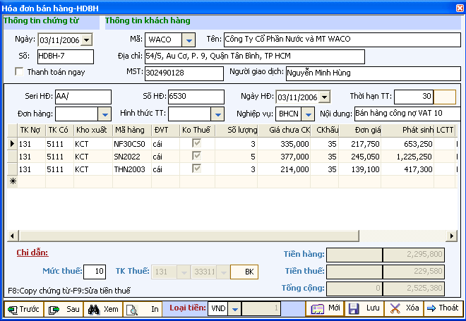
Tùy thuộc vào từng loại hình chứng từ mà các thông tin có thể thay đổi.
- Các thao tác xử lý khi cập nhật chứng từ
Khi cập nhật chứng từ, ViNET Accounting có các chức năng sau:
  - Thêm chứng từ mới
  - Lưu chứng từ
  - Xóa chứng từ
  - Sửa chứng từ
  - Copy chứng từ
  - Xem chứng từ trước
  - Xem chứng từ sau
  - Liệt kê chứng từ phát sinh trong tháng
  - In chứng từ.
  - Thực hiện Thêm,Sửa, Xóa, Tìm kiếm các danh mục dùng chung ngay tại màn hình nhập liệu chứng từ.
  - Xem, điều chỉnh Bảng kê thuế đính kèm
  - Tất cả các nút lệnh đều có thể dùng phím tắt như sau: Alt + Phím gạch dưới của nút lệnh.
- Các thao tác xử lý khi cập nhật chứng từ
Ta lấy ví dụ quy trình nhập một Hóa đơn bán hàng:
  - Chọn menu 2.Kế toán bán hàng -> 1.Hóa đơn bán hàng hoặc Chọn nghiệp vụ Bán hàng -> Hóa đơn bán hàng
  - Ấn nút “Mới” để bắt đầu cập nhật chứng từ mới, con trỏ sẽ chuyển đến trường Ngày trên màn hình nhập liệu.
  - Lần lượt cập nhật các thông tin màn hình; lưu ý, các trường có hộp đổ xuống (combo) thì phải chọn đúng nội dung trong trường đó.
  - Thực hiện chọn Nghiệp vụ để hệ thống tự định khoản nội dung chứng từ, xác định các nội dung cần thiết và phù hợp với yêu cầu nhập liệu.
  - Ấn nút “Lưu” để lưu chứng từ. Khi lưu xong, chương trình sẽ thông báo “Hoàn tất”
  - Sau khi lưu xong, con trỏ sẽ chuyển đến nút “Mới”, ta có thể lựa chọn các công việc tiếp theo sau:
    - Mới: thêm chứng từ mới
    - Copy: copy chứng từ này, tạo chứng từ mới giống y hệt.
    - In: in chứng từ hiện thời ra máy in
    - Xóa: xóa chứng từ hiện thời
    - Xem: liệt kê danh sách chứng từ phát sinh trong tháng, cho phép chọn để chỉnh sửa lại chứng từ
    - Thoát: kết thúc cập nhật.
- Lưu ý khi sửa, xóa chứng từ
Khi chứng từ đã lưu xong thì việc sửa, xóa chứng từ chỉ được phép đối với người có quyền sửa, xóa chứng từ. Quyền này được khai báo trong phần 1.Hệ thống -> 1.Quản trị người sử dụng ->1.Phân quyền Nhóm sử dụng
- Các bước thực hiện sửa, xóa một chứng từ:
  - Vào màn hình nhập liệu cho chứng từ giống như trường hợp thêm mới
  - Chọn “Xem” để liệt kê tất cả chứng từ phát sinh trong tháng
  - Trong màn hình liệt kê, chọn chứng từ cần Sửa/Xóa
  - Thực hiện sửa nội dung chứng từ và click “Lưu”
  - Click nút “Xóa” để xóa chứng từ
- Các tiện ích khi cập nhật chứng từ:
  - Click nút “Trước” hoặc Page Up, “Sau” hoặc Page Down để xem chứng từ trước hoặc sau chứng từ hiện thời
  - Chọn nút “Xem” để xem toàn bộ chứng từ tương ứng nhập trong tháng, bạn có thể chọn chứng từ để xóa hoặc sửa lại.
  - Khi chọn một danh mục, bạn có thể thực hiện các thao tác sau:
    - Thêm một mục mới vào danh mục: F2
    - Sửa một mục trong danh mục: F3
    - Xóa mục: F6
    - Tìm kiếm mục: F7
  - ViNET Accounting cho phép nhập nhiều chứng từ cùng một lúc mà không phải thoát khỏi chứng từ đang nhập hiện tại.
  - Các thông tin chung cần lưu ý khi cập nhật chứng từ
- Ngày hạch toán sẽ mặc định cũng là Ngày lập chứng từ và phải nằm trong tháng đang làm việc
- Về việc tự động đánh số chứng từ trong ViNET Accounting:
  - ViNET Accounting cho phép đánh số chứng từ tự động
  - Mỗi khi vào mới chứng từ, chương trình tự động tạo số chứng từ mới bằng số chứng từ cuối cùng cộng thêm 1. Tuy nhiên, người sử dụng có thể sửa lại số chứng từ cuối cùng bằng cách 1 số mong muốn. Khi lưu chứng từ mới nhập thì chương trình sẽ lưu số này thành số cuối cùng để đánh số cho chứng từ tiếp theo
  - Chứng từ mặc định sẽ đánh số theo tháng (bắt đầu lại từ đầu khi sang tháng mới); nếu bạn đánh số theo Qúy hay năm thì khi vào chứng từ mới của Quý, năm; ta chỉ việc sửa lại số của chứng từ đó thành số tiếp theo của tháng trước hay của năm trước.
  - Trường hợp nhiều người sử dụng nhập liệu cùng một lúc, chứng từ nào lưu trước sẽ được ưu tiên; chứng từ lưu sau sẽ tự động đánh số mới dựa trên chứng từ mới nhất đã được lưu.

  - Các lưu ý khi cập nhật các giao dịch nhập, xuất vật tư
- Các lưu ý khi tính toán số lượng, đơn giá và thành tiền
Về nguyên tắc chung, ta luôn có đẳng thức:
Tiền=Số lượng * Đơn giá
Và giá trị tiền sẽ được tính tự động sau khi người sử dụng cập nhật số lượng và đơn giá. Tuy nhiên, trong nhiều trước hợp, người sử dụng biết Giá trị tiền và Số lượng mà không biết Đơn giá, hay đơn giá quá lẻ; ta có thể nhập Số lượng và giá trị tiền, sau đó ấn “F8” để chương trình tự động tính lại Đơn giá của mã hàng.
Giá vốn của các mặt hàng xuất sẽ được tính vào cuối kỳ theo 3 hình thức:
  - Bình quân gia quyền
  - Thực tế đích danh
  - Nhập trước Xuất trước
- Các lưu ý liên quan đến định khoản chứng từ nhập, xuất kho
  - Khi nhập các chứng từ vật tư hàng hóa, chương trình sẽ tự động hạch toán một số định khoản hoặc một vế của một số cặp định khoản
  - Việc định khoản tự động dựa tren các khai báo trước đó do người dùng tự định nghĩa cho từng mặt hàng. Việc khai báo này bao gồm:
    - Tài khoản tồn kho
    - Tài khoản giá vốn
    - Tài khoản doanh số
  - Khi nhập chứng từ, người sử dụng chỉ cần hạch toán phần tài khoản đối ứng, còn các tài khoản khác thì chương trình tự động lấy từ tài khoản đã khai báo tương ứng với vật tư, hàng hóa đó

  - Các thao tác chung khi lên báo cáo
- Trước khi xem báo cáo, bạn cần kiểm tra xem mình đã hoàn thành nhập liệu hay chưa
- Hệ thống báo cáo cho phép bạn truy vấn theo khoảng thời gian và các tiêu chí cụ thể
- Để xem lại một báo cáo đã xem, bạn có thể chọn nút “Xem lại”, điều này sẽ tăng tốc độ xử lý của máy.
- Bạn có thể xem báo cáo mẫu Tiếng Việt hoặc Tiếng Anh tùy chọn
  - Các thức nhập tài khoản
- Tài khoản sẽ được lựa chọn từ “Hệ thống tài khoản đã xây dựng ban đầu”
- Bạn chỉ được quyền hạch toán của tài khoản con

CHƯƠNG 4
PHÂN HỆ QUẢN TRỊ
  - Quản trị người sử dụng
    - Phân quyền Nhóm sử dụng
    - Khai báo Danh mục người dùng
    - Thay đổi mật khẩu
  - Quản trị dữ liệu
    - Thiết lập các thông tin hệ thống
    - Bảo trì dữ liệu
    - Lưu trữ dữ liệu
  - Ngày làm việc
  - Chuyển năm làm việc
  - Ngôn ngữ
  - Nâng cấp chương trình
  - Quản trị người sử dụng
    - Phân quyền Nhóm sử dụng
Thiết lập danh sách các nhóm người sử dụng, mỗi một nhóm người sử dụng sẽ có cùng các chức năng của chương trình.
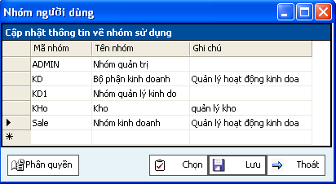

Vào chức năng phân quyền, ta nhận thấy có 2 hình thức phân quyền sau:
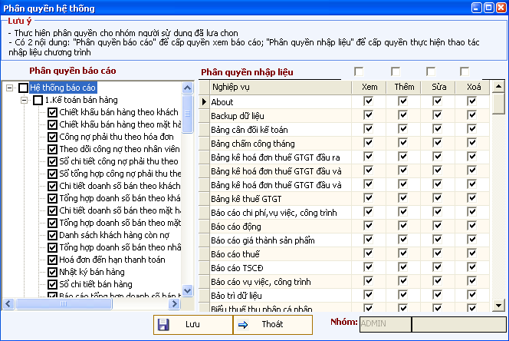

        - Các chức năng nhập liệu: bao gồm hệ thống các chứng từ nhập liệu, các danh mục dùng chung cho toàn bộ hệ thống kế toán. Mỗi một nhóm người dùng sẽ được phép đối với một số chứng từ nhất định. Ví dụ: Nhóm quản trị có tất cả các chức năng, Nhóm kinh doanh chỉ có chức năng bán hàng, Nhóm kho chỉ có chức năng quản lý kho,…
        - Hệ thống báo cáo: hệ thống báo cáo kế toán được phân chia theo từng nghiệp vụ cụ thể, cho phép người quản trị phân quyền cho từng nhóm người sử dụng; đảm bảo tính bảo mật về số liệu kế toán của doanh nghiệp.

    - Khai báo Danh mục người dùng
Mỗi người dùng sẽ thuộc một nhóm người sử dụng đã được thiết lập và phân quyền trên.
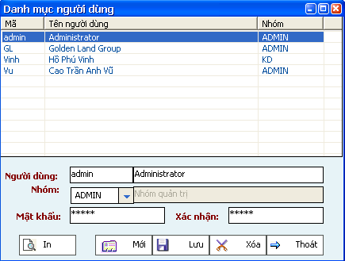
Bạn cần lưu ý các thông số sau:
- Mã người dùng: mỗi người dùng sẽ được cấp một mã sử dụng, mã sử dụng này sẽ là thông tin quan trọn để lưu trữ và theo dõi số liệu của tất cả người dùng hệ thống
- Mật khẩu: mỗi một người sử dụng sẽ có mật khẩu riêng để đăng nhập hệ thống
- Nhóm: một người dùng phải thuộc một nhóm cụ thể và sẽ có các quyền hạn đã được cấp cho nhóm.
- Bạn có thể in danh sách người dùng để có thể thông báo cho toàn bộ đơn vị nhằm thống nhất sự quản lý một cách khoa học.
    - Thay đổi mật khẩu
Mỗi một người dùng có quyền tự thay đổi mật khẩu đăng nhập của mình nhằm bảo vệ quyền sử dụng của mình cũng như không cho người khác có thể sử dụng quyền đăng nhập của mình mà không được phép.
Vào 1.Hệ thống -> 3.Thay đổi mật khẩu, form thay đổi mật khẩu sẽ xuất hiện:
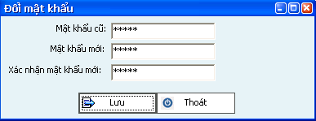
Bạn cần phải nhập mật khẩu cũ của mình; sau đó nhập mật khẩu mới và xác nhận lại mật khẩu. Click “Lưu” để chấp nhận thay đổi mật khẩu mới.
  - Quản trị dữ liệu
    - Thiết lập các thông tin hệ thống
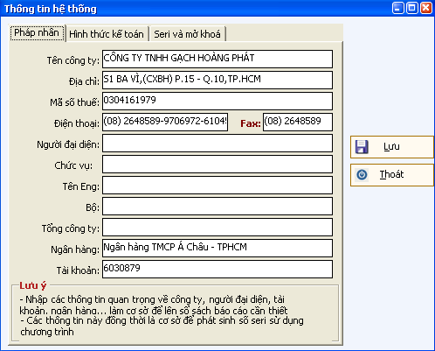
Khai báo các thông tin chung về doanh nghiệp, các tham số và định dạng sử dụng cho toàn bộ chương trình:
- Các thông tin về doanh nghiệp: Bao gồm các thông tin quan trọng
  - Tên công ty
  - Địa chỉ,Điện thoại, Fax
  - Mã số thuế
  - Tên người đại diện, chức vụ
  - Ngân hàng, tài khoản ngân hàng
- Các thông tin về công tác kế toán
  - Đồng tiền hạch toán,Đồng tiền ngoại tệ
  - Định dạng tiền hạch toán,Định dạng đơn giá,Định dạng tiền ngoại tệ,Định dạng số lượng
  - Năm làm việc
  - Chức vụ người xác nhận (Kế toán, Kế toán trưởng)
  - Chức vụ người ký (Giám đốc, Trưởng phòng, Cửa hàng trưởng)
  - Sử dụng Quyết định 15 hay Quyết định 48
  - Các tùy chọn nhập liệu
- Seri và khóa cung cấp: quản lý các nội dung sau:
  - Danh sách máy sử dụng chương trình
  - Lập seri được cung cấp dựa trên thông tin cung cấp
  - Khóa sử dụng (được Tâm việt cung cấp)

    - Bảo trì dữ liệu
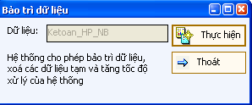
Cơ sở dữ liệu của ViNET Accounting được quản lý bằng Hệ cơ sở dữ liệu SQL Server 2000, đảm bảo khả năng quản trị dữ liệu tối ưu nhất. Tuy nhiên, trong quá trình làm việc, dữ liệu vẫn có thể phát sinh những trường hợp bất đồng bộ, số liệu bị phình to làm chậm chuơng trình.
Trong trường hợp này, ta thực hiện công việc “Bảo trì dữ liệu” nhằm làm sạch dữ liệu, xóa các dữ liệu tạm và tăng tốc độ xử lý chương trình.

    - Lưu trữ (backup) dữ liệu
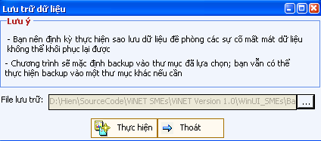
- Lưu trữ (backup) số liệu là vấn đề rất quan trọng. Số liệu có thể bị mất do nhiều nguyên nhân như hỏng ổ cứng, bị virus…
- Chương trình cho phép bạn lưu trữ số liệu ngay sau khi thoát khỏi chương trình, hay thực hiện lưu trữ tại bất kỳ thời điểm nào nếu muốn.
- ViNET Accounting cho phép bạn tùy chọn thư mục backup dữ liệu. Thông thường, thư mục lưu trữ sẽ nằm trên máy chủ của hệ thống, hoặc bạn có thể lưu vào một ổ cứng lưu trữ khác an toàn hơn.
- Khi dữ liệu làm việc bị hỏng, bạn thực hiện phục hồi dữ liệu bằng công cụ Phục hồi số liệu

    - Phục hồi dữ liệu
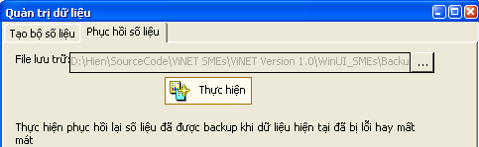
Chọn file đã được backup trước đó và thực hiện khôi phục lại dữ liệu từ thời điểm backup
  - Ngày làm việc
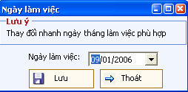
Lựa chọn nhanh ngày làm việc hiện tại, hệ thống sẽ kiểm tra ngày làm việc để bảo đảm rằng bạn nhập đúng số liệu trong tháng làm việc.
  - Chuyển năm làm việc
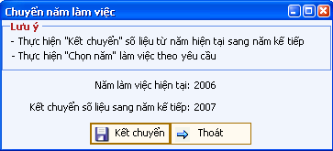
- Vào cuối năm làm việc, ViNET Accounting cho phép bạn tạo dữ liệu cho năm làm việc mới; và tự động kết chuyển số dư cuối kỳ năm làm việc hiện tại sang năm kế tiếp
- Bạn có thể nhập song song số liệu của 2 năm liên tiếp; sau khi đã hoàn chỉnh số liệu của năm trước, bạn có thể tiếp tục kết chuyển số liệu đó sang năm kế tiếp.
- Điều này cho phép bạn vừa nhập số liệu phát sinh hằng ngay, trong khi đó vẫn tiếp tục kiểm tra và điều chỉnh số liệu của năm cũ.

  - Ngôn ngữ
Hiện tại, hệ thống “ViNet” hỗ trợ bất kỳ một ngôn ngữ theo yêu cầu khách hàng dựa trên nền tảng kỹ thuật của mình. Điều đặc biệt ở chổ người dùng có quyền tự mình định nghĩa thuật ngữ phù hợp với yêu cầu của mình cũng như thói quen sử dụng trong công ty bằng cách sử dụng tự điển ngôn ngữ được cung cấp. Vào 1.Hệ thống -> 5. Ngôn ngữ -> 2. Tự điển:
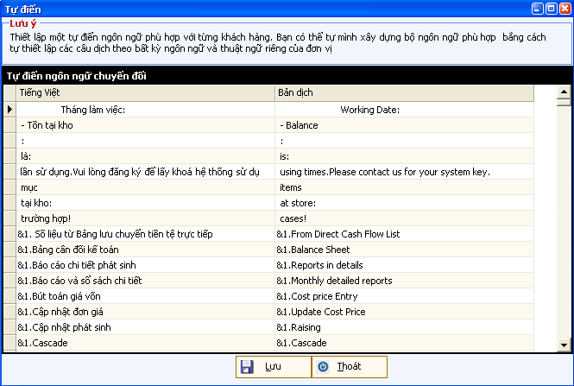
Mỗi một mục tiếng Việt sẽ tương ứng một mục bản dịch khác. Bạn có thể thay đổi nội dung dịch hay thậm chí thay đổi cả ngôn ngữ được sử dụng. Xét về mặt kỹ thuật, do hệ thống hỗ trợ font Unicode, đồng thời do tính chất động của tự điển này, bạn có thể sử dụng bất kỳ ngôn ngữ nào bạn đang sử dụng.

  - Nâng cấp chương trình
Chức năng này cho phép chúng tôi gởi đến cho quý doanh nghiệp các chương trình nâng cấp, sửa đổi theo yêu cầu đặc thù; bao gồm các nội dung sau:
- Nâng cấp ứng dụng: bạn sẽ được cung cấp các file nâng cấp sau:
  - Dataupadate: nâng cấp cơ sở dữ liệu
  - GeneralObject: nâng cấp các công thức, giao diện
  - BusinessRule: nâng cấp nghiệp vụ
  - ViNet Accounting: nâng cấp ứng dụng
  - Chép các file này vào thư mục Application; sau đó chạy file Dataupdate để nâng cấp cơ sở dữ liệu tương ứng.
- Nâng cấp báo cáo: bạn sẽ đuợc cung cấp các mẫu biểu báo cáo mới nhất theo Quyết định của Bộ tài chính, các báo cáo quản trị theo yêu cầu. Chép các file báo cáo (.rpt) vào thư mục Reports
CHƯƠNG 5
PHÂN HỆ KẾ TOÁN MUA HÀNG VÀ CÔNG NỢ PHẢI TRẢ
  - Giới thiệu chung
  - Khai báo các danh mục dùng chung
  - Cập nhật số dư công nợ đầu kỳ
  - Cập nhật chứng từ đầu vào
    - Phân loại các chứng từ đầu vào
    - Cập nhật Hóa đơn mua hàng
    - Cập nhật Phiếu phân bổ chi phí mua hàng
    - Cập nhật Phiếu xuất hàng trả lai nhà cung cấp
    - Cập nhật Hóa đơn mua dịch vụ
    - Cập nhật Hóa đơn thuế GTGT đầu vào
    - Cập nhật Chứng từ bù trừ công nợ
  - Theo dõi thanh toán tiền mua hàng cho nhà cung cấp
    - Mua hàng trả tiền ngay
    - Trả tiền mua hàng
    - Đánh giá chênh lệch tỷ giá theo hóa đơn
  - Theo dõi công nợ phải trả chi tiết theo hóa đơn và thời hạn thanh toán
    - Lưu ý về cập nhật hóa đơn
    - Cập nhật tiền thanh toán cho hóa đơn
  - Báo cáo nhập mua hàng và công nợ phải trả
  - Quản lý đơn hàng mua
    - Cập nhật thông tin về đơn hàng mua
    - Cập nhật số liệu liên quan đến đơn hàng mua
    - Theo dõi báo cáo hàng mua

  - Giới thiệu chung
Các chức năng chính của phân hệ kế toán mua hàng và công nợ phải trả:
- Theo dõi tổng hợp và chi tiết hàng mua vào theo mặt hàng, nhà cung cấp, đơn hàng
- Tính thuế GTGT của hàng hóa mua vào
- Theo dõi các khoản phải trả và việc thanh toán cho nhà cung cấp
- Cập nhật các Phiếu nhập mua: nội địa, nhập khẩu, chi phí mua hàng, hóa đơn dịch vụ
- Cập nhật các phiếu xuất trả lại nhà cung cấp
- Cập nhật các chứng từ phải trả khác và bù trừ công nợ
- Liên kết số liệu với Phân hệ Kế toán quỹ tiền mặt để lên báo cáo công nợ, với Phân hệ Kế toán tồn kho và Kế toán tổng hợp để lên sổ sách tổng hợp.
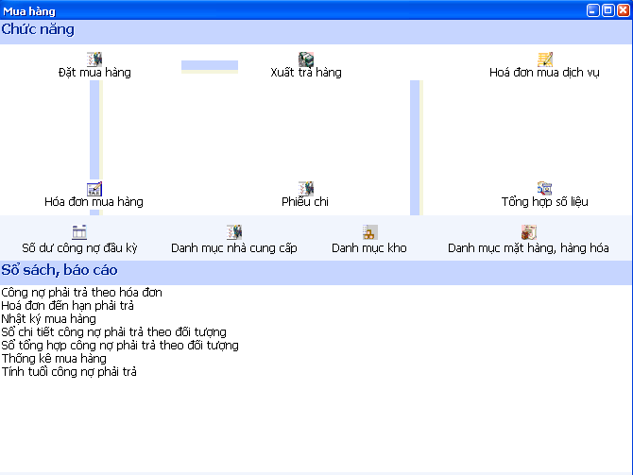

  - Khai báo các danh mục dùng chung
    - Danh mục Nhà cung cấp: dùng để quản lý Nhà cung cấp và các đối tượng công nợ phải trả (Tk 331, 336, 3388). Thuộc Danh mục đối tượng công nợ.
Lưu ý: Các khách hàng và các đối tượng công nợ phải thu (Tk 131, 136, 1388, 141) cũng được quản lý chung trong Danh mục đối tượng công nợ.
Các thông tin về Đối tượng công nợ gồm có:
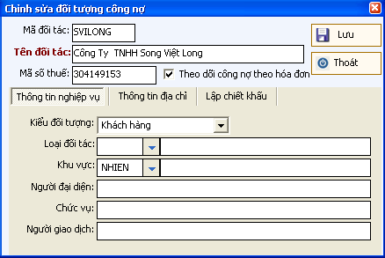
- Các thông tin về nghiệp vụ khách hàng:
  - Mã đối tượng
  - Tên đối tượng
  - Mã số thuế
  - Có theo dõi công nợ chi tiết theo hóa đơn không
  - Phân loại: Khách hàng, Nhà cung cấp, Nhân viên nội bộ
  - Loại đối tác: phân loại theo các nhóm đối tác nhất định
  - Người đại diện,Chức vụ người đại diện
  - Người trực tiếp giao dịch (trên chứng từ)
- Các thông tin về địa chỉ:
  - Địa chỉ
  - Điện thoại, Fax
  - Email, website
  - Giới hạn công nợ (số tiền nợ, ngày)
- Lập chiết khấu: cho phép lập mức chiết khấu mua hàng cụ thể cho từng nhà cung cấp theo từng chủng loại hàng hóa cụ thể
- Tìm kiếm: tương tự như danh mục chi tiết vật tư
- Import Danh sách khách hàng từ file Excel: tương tự như Danh mục chi tiết vật tư, hàng hóa.

    - Danh mục mặt hàng và giá mua: khai báo trong Danh mục mặt hàng

  - Cập nhật số dư công nợ phải trả đầu kỳ
Số dư công nợ phải trả đầu kỳ được cập nhật ở phần Số dư đầu kỳ. Người sủ dụng chỉ phải nhập số dư đầu kỳ 1 lân khi bắt đầu sử dụng ViNET Accounting. Đối với các kỳ tiếp theo trong năm và của cả năm sau; số dư công nợ sẽ do chương trình tự động tính toán và kết chuyển
Số dư công nợ đầu kỳ bao gồm:
- Số dư công nợ phải trả đầu kỳ (số dư 331,336 tương ứng Nhà cung cấp)
- Số dư công nợ hóa đơn phải trả đầu kỳ (số dư của từng hóa đơn mua hàng tương ứng Nhà cung cấp)
Sau khi cập nhật số dư công nợ đầu kỳ, ViNET Accounting sẽ chuyển số dư tổng hợp của các tài khoản công nợ sang số dư tài khoản đầu kỳ.

  - Cập nhật chứng từ đầu vào
    - Phân loại các chứng từ đầu vào
- Hóa đơn mua hàng nội địa
- Hóa đơn mua hàng nhập khẩu
- Hóa đơn mua dịch vụ
- Phiếu phân bổ chi phí mua hàng
- Phiếu xuất hàng trả lai nhà cung cấp
- Chứng từ bù trừ công nợ

    - Cập nhật Hóa đơn mua hàng
Phiếu nhập mua hàng có các thông tin sau:
- Phần thông tin chung về chứng từ:
  - Ngày nhập
  - Số chứng từ
  - Có thanh toán tiền ngay hay không (cho phép tự động lập phiếu chi)
- Phần thông tin về nhà cung cấp:
  - Mã nhà cung cấp
  - Tên nhà cung cấp
  - Địa chỉ nhà cung cấp
  - Mã số thuế
  - Tên người giao dịch trên chứng từ
- Phần thông tin về hóa đơn, nghiệp vụ:
  - Seri hóa đơn
  - Số hóa đơn
  - Ngày hóa đơn
  - Thời hạn thanh toán hóa đơn
  - Đơn hàng
  - Hình thức thanh toán
  - Nghiệp vụ: được lựa chọn từ danh sách các nghiệp vụ đặc thù cho nội dung mua hàng; làm cơ sở cho việc định khoản, đồng tiền, kho hàng,…
- Phần thông tin chi tiết về mặt hàng
  - Tài khoản Nợ: được định khoản tự động theo nghiệp vụ
  - Tài khoản Có: được định khoản tự động theo nghiệp vụ
  - Mã kho
  - Mã hàng
  - Đơn vị tính
  - Số lượng tồn kho hiện thời
  - Số lượng nhập
  - Giá chưa chiết khấu theo ngoại tệ (nếu chọn ngoại tệ và có chiết khấu)
  - Giá chưa chiết khấu theo đồng tiền hạch toán (nếu có chiết khấu)
  - Mức chiết khấu (nếu có chiết khấu)
  - Đơn giá theo đồng tiền ngoại tệ (nếu chọn ngoại tệ)
  - Đơn giá theo đồng tiền hạch toán
  - Thành tiền theo đồng tiền ngoại tệ (nếu chọn ngoại tệ)
  - Thành tiền theo đồng tiền hạch toán
  - Hoa hồng (nếu có)
  - Diễn giải nội dung hạch toán
  - Các mã của trường tự do bao gồm:
    - LCTT (lưu chuyển tiền tệ trực tiếp)
    - Vụ việc
    - Phòng ban
    - Khoản mục chi phí
    - Mã thống kê
    - Thành phẩm
- Đối với phiếu nhập khẩu thì có thêm thông tin sau:
  - Thuế suất thuế nhập khẩu
  - Tiền thuế nhập khẩu theo đồng tiền ngoại tệ (nếu chọn ngoại tệ)
  - Tiền thuế nhập khẩu theo đồng tiền hạch toán
  - Tài khoản thuế nhập khẩu
- Phần thông tin tổng hợp bao gồm:
  - Thuế GTGT: thuế suất, tài khoản thuế
  - Tổng tiền hàng
  - Tổng tiền thuế nhập khẩu (nếu phiếu mua hàng nhập khẩu)
  - Tổng tiền thuế GTGT
  - Tổng tiền phải thanh toán.
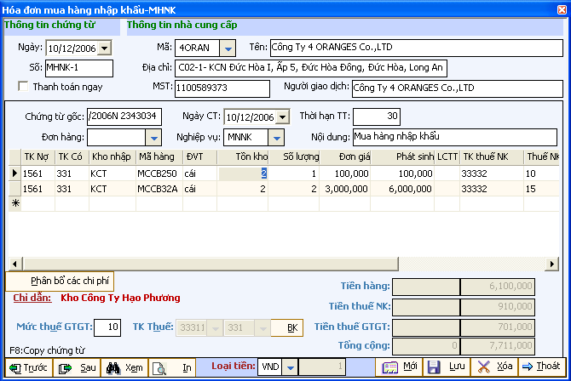

    - Cập nhật Phiếu phân bổ chi phí mua hàng
Khi mua hàng có phát sinh chi phí mua hàng đính kèm, bạn cần thực hiện phân bổ chi phí này cho hóa đơn mua hàng bằng cách chọn “Phân bổ các chi phí”; hệ thống cho phép bạn phân bổ chi phí như sau:
- Màn hình phân bổ chi phí mua hàng:
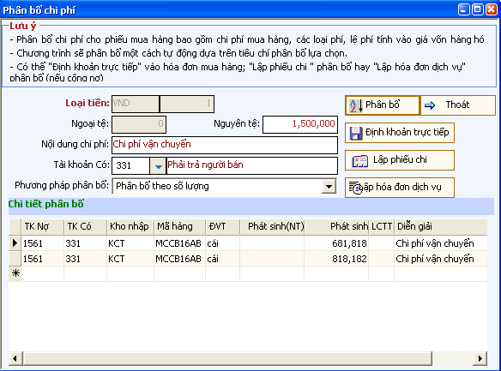
- Các thông tin khi phân bổ chi phí mua hàng:
  - Tổng chi phí mua hàng (nhập ngoại tệ nếu có)
  - Nội dung của chi phí
  - Tài khoản Có
  - Phương pháp phân bổ chi phí: bao gồm 2 phương pháp:
    - Phân bổ theo số lượng
    - Phân bổ theo giái trị
  - Ấn “Phân bổ” để ViNET Accounting tự động phân bổ các chi phí đã nhập
  - Bạn có 3 quyền lựa chọn:
    - Trực tiếp phân bổ vào Phiếu nhập mua hàng
    - Lập phiếu chi cho nội dung phân bổ (nếu thanh toán ngay)
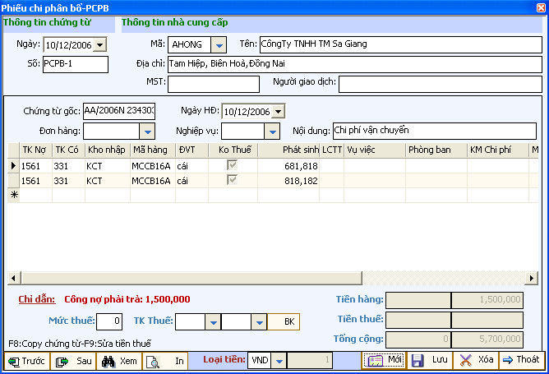
    - Lập hóa đơn dịch vụ cho nội dung phân bổ (nếu công nợ)
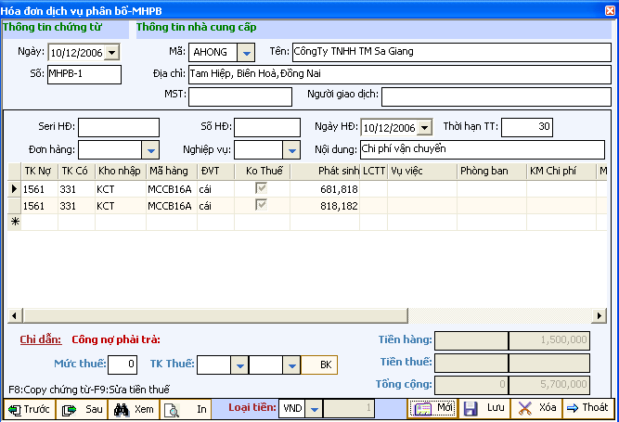
    - Cập nhật Hóa đơn thuế GTGT đầu vào
Sau khi lập Hóa đơn mua hàng, ViNET Accounting tự động nhập các thông tin về Hóa đơn thuế GTGT đầu vào trên cơ sở mức thuế, bút toán thuế. Trong một vài trường hợp đặc biệt (nhiều mức thuế, không chứng từ, điều chỉnh hóa đơn…); người sử dụng có thể kiểm tra và điều chỉnh hóa đơn bằng cách click vào nút “BK”:
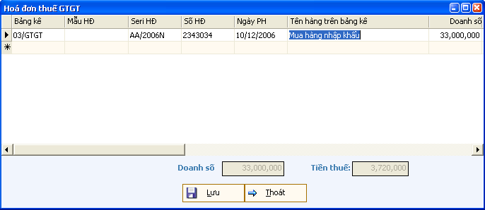
Và tự mình chỉnh sửa các thông tin nếu có thay đổi.

    - Cập nhật Phiếu xuất hàng trả lại nhà cung cấp
Khi phát sinh nghiệp vụ trả hàng nhà cung cấp, ta sẽ cập nhật phát sinh vào chức năng “Xuất trả hàng”.
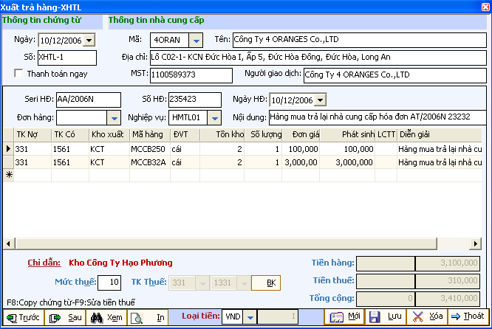
Các nội dung cần lưu ý sau:
- Số hóa đơn, seri hóa đơn là của doanh nghiệp xuất trả lại nhà cung cấp
- Nội dung sẽ ghi chú thêm số hóa đơn nhà cung cấp đã xuất trước đó cho doanh nghiệp
- Liên quan đến bảng kê thuế GTGT đầu vào được khấu trừ, trường hợp này bảng kê thuế GTGT sẽ ghi âm giá trị hàng mua vào và số tiền thuế GTGT được khấu trừ.
    - Cập nhật Hóa đơn mua dịch vụ
Hóa đơn mua dịch vụ được cập nhật tương tự phiếu nhập mua hàng nhưng không nhập chi tiết mặt hàng mà hạch toán trực tiếp vào các tài khoản chi phí đối ứng tài khoản công nợ phải trả
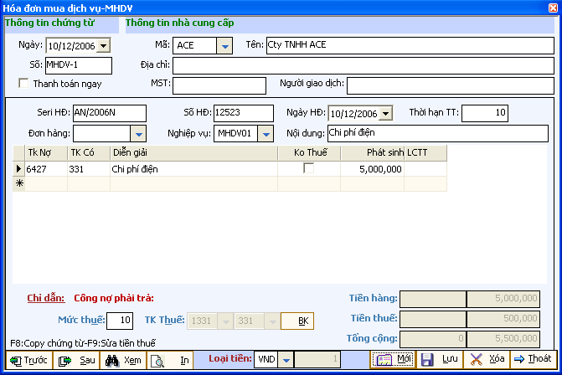

    - Cập nhật Chứng từ bù trừ công nợ
Trường hợp này, ta sử dụng Phiếu hạch toán nội bộ trong phân hệ “Kế toán tỏng hợp” để thực hiện cập nhật các phát sinh bù trừ công nợ giữa:
- 2 nhà cung cấp: hạch tóan như sau
  - TK Nợ 331, tương ứng Nhà cung cấp được thanh toán
  - TK Có 331, tương ứng Nhà cung cấp được ghi tăng công nợ
- 1 nhà cung cấp và khách hàng
  - TK Nợ 331, tương ứng Nhà cung cấp
  - Tk Có 131, tương ứng khách hàng
- Cùng một nhà cung cấp song bù trừ giữa 2 tài khoản: 2 tài khoản hạch toán trên cùng một nội dung với Nhà cung cấp tương ứng.

  - Theo dõi thanh toán tiền mua hàng cho nhà cung cấp
    - Mua hàng trả tiền ngay
Trong trường hợp mua hàng, vật tư trả tiền ngay sẽ xuất hiện 2 chứng từ: Hóa đơn mua hàng và Phiếu chi. Người sử dụng sẽ vẫn hạch toán Tài khoản công nợ cho hóa đơn mua hàng, chọn “Thanh toán ngay” để ViNET Accounting lập phiếu chi tự động thanh toán cho hóa đơn này.

    - Trả tiền mua hàng
Phiếu chi trả tiền mua hàng (tiền mặt, ngân hàng) cho nhà cung cấp được cập nhật ở phân hệ “Kế toán vốn bằng tiền”
    - Đánh giá chênh lệch tỷ giá theo hóa đơn
Nội dung nghiệp vụ Đánh giá chênh lệch tỷ giá theo hóa đơn mua hàng được cập nhật ở Phiếu chi trong phân hệ “Kế toán vốn bằng tiền”

  - Theo dõi công nợ phải trả chi tiết theo hóa đơn và thời hạn thanh toán

    - Lưu ý về cập nhật hóa đơn
- Thời hạn trả tiền cho nhà cung cấp được tính dựa trên ngày hóa đơn của nhà cung cấp chứ không dựa trên ngày phiếu nhập
- Chương trình cho phép theo dõi công nợ phải trả của từng hóa đơn nhập mua cũng như thời hạn trả tiền cho từng hóa đơn
- Để chỉ rõ hạn trả tiền khi cập nhật các hóa đơn, ta phải điền số ngày đến hạn trả tiền kể từ ngày ghi trên hóa đơn của nhà cung cấp. Ta có thể khai báo số ngày ngầm định phải trả cho từng nhà cung cấp ở phần danh mục Nhà cung cấp. Ta có thể sửa đổi số ngày ngầm định này cho từng hóa đơn nhập mua cụ thể
- Mỗi hóa đơn nhập mua chỉ có 1 hạn thanh toán. Chương trình sẽ hiểu số tiền phải trả vào ngày phải trả là toàn bộ số tiền trên hóa đơn. Nếu ta chỉ muốn theo dõi trả tiền cho từng hóa đơn mùa không cần theo dõi hạn trả tiền thì không cần phải gõ thời hạn thanh toán

    - Cập nhật tiền thanh toán cho hóa đơn
- Phiếu chi trả tiền cho người bán được cập nhật ở phân hệ “Kế toán vốn bằng tiền”. Sau khi các phiếu chi ngày được cập nhật, ta có thể phân bổ số tiền đã chi trả cho các hóa đơn của người bán.
- Chương trình cho phép theo dõi số tiền phải trả theo nguyên tệ ghi trên hóa đơn mua hàng. Nếu loại tiền chi trả khác với loại tiền ghi trên hóa đơn thì chương trình sẽ tự động hỏi số tiền quy đổi ra loại tiền ghi trên hóa đơn và tự động tính chênh lệch tỷ giá phát sinh

  - Báo cáo nhập mua hàng và công nợ phải trả
Bao gồm các báo cáo sau:
- Nhật ký mua hàng
- Thống kê hàng mua
- Theo dõi hoa hồng, chiết khấu khách hàng
- Sổ chi tiết công nợ phải trả theo đối tượng
- Số tổng hợp công nợ phải trả theo đối tượng
- Công nợ phải trả theo hóa đơn
- Hóa đơn đến hạn phải trả
- Tính tuổi công nợ phải trả
- Báo cáo thuế GTGT hàng hóa, dịch vụ mua vào:
  - Bảng kê 03/GTGT
  - Bảng kê 04/GTGT
  - Bảng kê 05/GTGT

  - Quản lý đơn hàng mua
    - Cập nhật thông tin về đơn hàng mua
Đơn hàng mua được cập nhật tương tự như Phiếu nhập mua hàng. Ngoài ra còn có thêm có thông tin sau:
- Điều khoản thanh toán
- Thời hạn thanh toán
- Ngày giao hàng
- Phương tiện vận chuyển
- Nội dung đơn hàng
- Hoàn tất đơn hàng hay chưa?
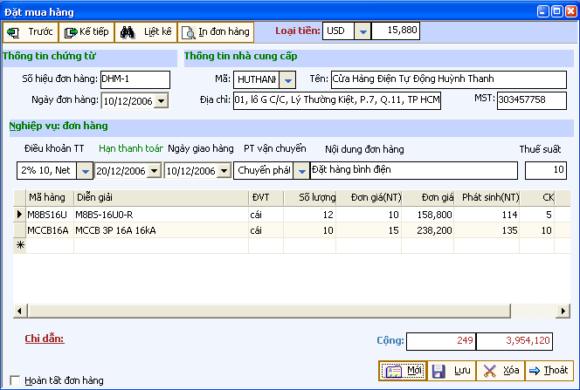

    - Cập nhật số liệu liên quan đến đơn hàng mua
Đối với nghiệp vụ phát sinh liên quan đến đơn hàng như Phiếu nhập mua hàng, Chi phí mua hàng, chi thanh toán tiền hàng… ta chỉ rõ số đơn hàng liên quan đến phát sinh đó.

    - Theo dõi báo cáo đơn hàng mua
Các báo cáo liên quan đến đơn hàng nhập mua gồm có:
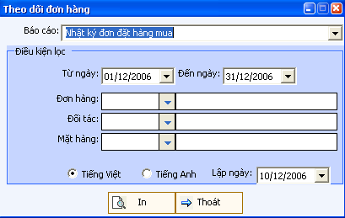
- Nhật kỳ đơn đặt hàng mua
- Thống kê đơn đặt hàng mua
- Thống kê các mặt hàng đặt mua chưa vận chuyển
- Các báo cáo đều có thể theo dõi trong khoảng thời gian, theo từng đơn hàng, nhà cung cấp hay nhóm hàng.
CHƯƠNG 6
PHÂN HỆ KẾ TOÁN BÁN HÀNG VÀ CÔNG NỢ PHẢI THU
  - Giới thiệu chung
  - Khai báo các danh mục dùng chung
  - Cập nhật số dư công nợ đầu kỳ
  - Cập nhật chứng từ đầu vào
    - Phân loại các chứng từ đầu vào
    - Cập nhật Hóa đơn bán hàng
    - Cập nhật Phiếu nhập hàng trả về từ khách hàng
    - Cập nhật Hóa đơn dịch vụ
    - Cập nhật Hóa đơn giảm giá
    - Cập nhật Hóa đơn thuế GTGT đầu ra
    - Cập nhật Chứng từ bù trừ công nợ
  - Một số vấn đề liên quan đến quản lý bán hàng
    - Bán hàng theo hệ thống giá thống nhất
    - Theo dõi chiết khấu hàng bán
    - Theo dõi hoa hồng hàng bán
    - Theo dõi doanh thu theo khu vực, nhân viên kinh doanh
    - Cập nhật Giá vốn hàng bán
    - Theo dõi thu tiền hàng bán
    - Bán hàng thu tiền ngay
    - Thu tiền bán hàng
    - Đánh giá chênh lệch tỷ giá theo hóa đơn
  - Theo dõi công nợ phải trả chi tiết theo hóa đơn và thời hạn thanh toán
    - Lưu ý về cập nhật hóa đơn
    - Cập nhật thu tiền bán hàng chi tiết theo hóa đơn
  - Báo cáo bán hàng và công nợ phải thu
    - Báo cáo bán hàng
    - Báo cáo công nợ theo khách hàng
    - Báo cáo thuế GTGT hàng hóa,dịch vụ bán ra
  - Quản lý đơn hàng bán
    - Cập nhật thông tin về đơn hàng bán
    - Cập nhật số liệu liên quan đến đơn hàng bán
    - Theo dõi báo cáo hàng bán

  - Giới thiệu chung
Các chức năng chính của phân hệ kế toán bán hàng và công nợ phải thu:
- Theo dõi tổng hợp và chi tiết hàng bán vào theo mặt hàng, khách hàng, đơn hàng
- Tính thuế GTGT của hàng hóa bán ra
- Cập nhật các Phiếu xuất bán: nội địa, xuất khẩu, hóa đơn dịch vụ
- Cập nhật các phiếu nhập trả hàng từ khách hàng
- Cập nhật các chứng từ phải thu khác và bù trừ công nợ
- Theo dõi tổng hợp và chi tiết hàng bán ra
- Theo dõi giá vốn, doanh thu, lợi nhuận từng mặt hàng, nhóm hàng
- Theo dõi bán hàng theo bộ phận, khu vực, nhân viên bán hàng,đơn hàng
- Theo dõi các khoản phải thu, việc thanh toán và tình hình công nợ của khách hàng
- Liên kết số liệu với Phân hệ Kế toán quỹ tiền mặt để lên báo cáo công nợ, với Phân hệ Kế toán tồn kho và Kế toán tổng hợp để lên sổ sách tổng hợp.
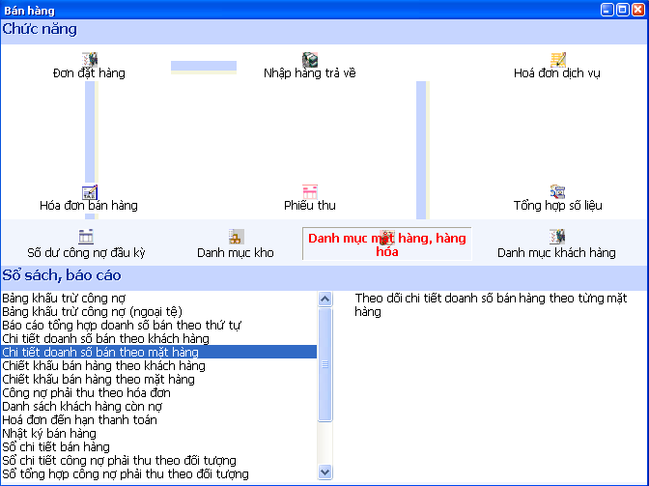

  - Khai báo các danh mục dùng chung
    - Danh mục Khách hàng: dùng để quản lý Khách hàng và các đối tượng công nợ phải thu (Tk 131, 136, 1388, 141). Thuộc Danh mục đối tượng công nợ.
Lưu ý: Các nhà cung cấp và các đối tượng công nợ phải trả (Tk 331, 336, 3388) cũng được quản lý chung trong Danh mục đối tượng công nợ.
Các thông tin về Đối tượng công nợ tương tự như trong Nhà cung cấp.
    - Danh mục Loại đối tượng công nợ
Danh mục này dùng để phân loại các đối tượng công nợ thành từng nhóm phục vụ cho công tác quản lý và theo dõi. Các thông tin bao gồm:
- Mã loại đối tượng công nợ
- Tên loại đối tượng công nợ
- Các ghi chú cần thiết

    - Danh mục Khu vực hoạt động
Bên cạnh Danh mục Loại đối tượng công nợ, ViNET Accounting cung cấp danh mục Khu vực hoạt động với mục đích phân chia các đối tượng công nợ theo các khu vực khác nhau phục vụ cho việc quản lý doanh số, công nợ theo các khu vực hoạt động của doanh nghiệp. Các thông tin bao gồm:
- Mã khu vực
- Tên khu vực
- Các ghi chú cần thiết

    - Danh mục Nhân viên kinh doanh
Đi kèm với danh mục Khu vực hoạt động; ViNET Accounting cung cấp Danh mục Nhân viên kinh doanh với mục đích quản lý doanh số, công nợ của từng nhân viên kinh doanh trong doanh nghiệp. Mỗi Nhân viên kinh doanh sẽ phụ trách một số khu vực hoạt động nhất định; nhờ vậy ta có thể quản lý được doanh số của nhân viên khi bán cho một khách hàng nhất định.Các thông tin bao gồm:
- Mã nhân viên
- Tên nhân viên
- Các ghi chú cần thiết

    - Danh mục mặt hàng và giá bán: khai báo trong Danh mục mặt hàng

  - Cập nhật số dư công nợ phải thu đầu kỳ
Số dư công nợ phải thu đầu kỳ được cập nhật ở phần Số dư đầu kỳ. Người sủ dụng chỉ phải nhập số dư đầu kỳ 1 lân khi bắt đầu sử dụng ViNET Accounting. Đối với các kỳ tiếp theo trong năm và của cả năm sau; số dư công nợ sẽ do chương trình tự động tính toán và kết chuyển
Số dư công nợ phải thu đầu kỳ bao gồm:
- Số dư công nợ phải thu đầu kỳ (số dư 131,136 tương ứng Khách hàng)
- Số dư công nợ hóa đơn phải thu đầu kỳ (số dư của từng hóa đơn bán hàng tương ứng Khách hàng)
Sau khi cập nhật số dư công nợ đầu kỳ, ViNET Accounting sẽ chuyển số dư tổng hợp của các tài khoản công nợ sang số dư tài khoản đầu kỳ.

  - Cập nhật chứng từ đầu vào
    - Phân loại các chứng từ đầu vào
- Hóa đơn bán hàng kiêm phiếu xuất kho: khi lập hóa đơn bán hàng, ViNET Accounting tự động lập tiếp một Phiếu xuất kho bán hàng đính kèm.
- Phiếu nhập hàng trả lại từ khách hàng
- Hóa đơn bán dịch vụ
- Hóa đơn giảm giá
- Chứng từ bù trừ công nợ

    - Cập nhật Hóa đơn bán hàng kiêm phiếu xuất kho
- Các thông tin của Phiếu xuất bán hàng tương tự như thông tin Phiếu nhập mua hàng; trừ các thông tin về Nhà cung cấp sẽ được thay bằng thông tin Khách hàng
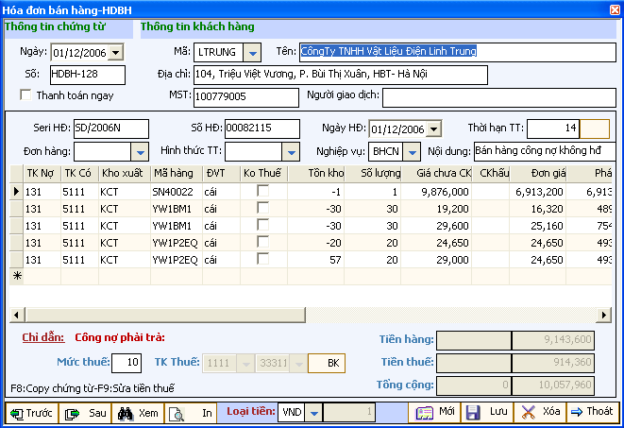
- Các lưu ý khi nhập hóa đơn bán hàng kiêm phiếu xuất kho:
  - Khi cập nhật, chương trình sẽ tự động lập Phiếu xuất kho bán hàng (giảm giá hàng tồn kho và tăng giá vốn)
  - Chương trình sẽ tự động hạch toán tài khoản kho, tài khoản doanh thu, tài khản giá vốn trên cơ sở khai báo các tài khỏan này trong từng mặt hàng
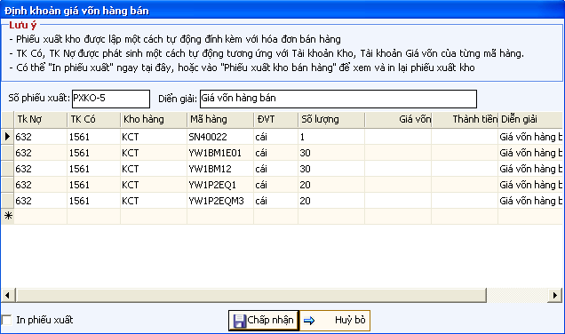

  - Các thông tin liên quan đến hóa đơn và khách hàng sẽ được chuyển vào Bảng kê hóa đơn đầu ra. Nếu khách hàng chưa có địa chỉ hoặc mã số thuế thì khi lưu chứng từ phải nhập thêm địa chỉ và mã số thuế
  - Giá bán của mặt hàng sẽ được hỗ trợ tự động lấy từ danh mục giá bán, nhưng khách hàng có thể thay đổi được. Khi thay đổi giá bán , chương trình sẽ tự động lưu lại giá bán này vào danh mục giá bán. Trường hợp doanh nghiệp có hệ thống giá bán thống nhất thì bạn phải tùy chọn: “Không được thay đổi giá bán” trong Danh mục mặt hàng
  - Nội dung các bút toán thuế, thuế suất được khai báo tự động theo nghiệp vụ bán hàng (tương tự mua hàng)
  - Chương trình cho phép nhập tỷ lệ chiết khấu cho từng mặt hàng, có thể cho phép theo dõi tương ứng từng khách hàng (xem phần Danh mục Nhà cung cấp)

    - Cập nhật Hóa đơn thuế GTGT đầu ra
Sau khi lập Hóa đơn bán hàng, ViNET Accounting tự động nhập các thông tin về Hóa đơn thuế GTGT đầu ra trên cơ sở mức thuế, bút toán thuế. Trong một vài trường hợp đặc biệt (nhiều mức thuế, không chứng từ, điều chỉnh hóa đơn…); người sử dụng có thể kiểm tra và điều chỉnh hóa đơn bằng cách click vào nút “BK” ( tương tự như Hóa đơn thuế GTGT đầu vào):
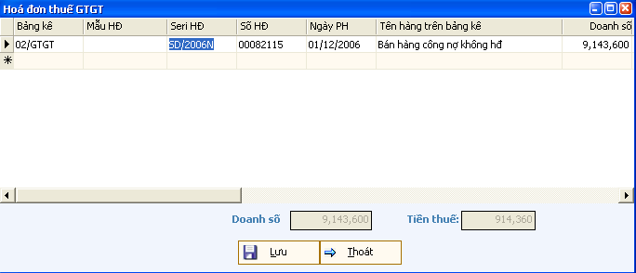
Và tự mình chỉnh sửa các thông tin nếu có thay đổi.

    - Cập nhật Phiếu nhập hàng trả lại từ khách hàng
Khi phát sinh nghiệp vụ trả hàng từ khách hàng, ta sẽ cập nhật phát sinh vào chức năng “Nhập hàng trả lại”.
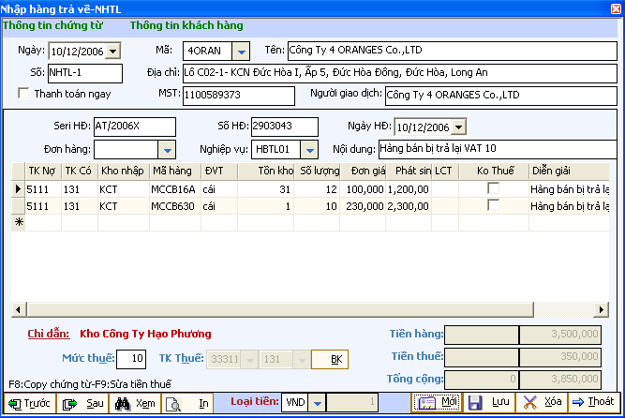
Các nội dung cần lưu ý sau:
- Số hóa đơn, seri hóa đơn là của khách hàng xuất trả lại cho doanh nghiệp
- Nội dung sẽ ghi chú thêm số hóa đơn doan nghiệp đã xuất cho khách hàng trước
- Liên quan đến bảng kê thuế GTGT đầu ra được khấu trừ, trường hợp này bảng kê thuế GTGT sẽ ghi âm giá trị hàng bán vào và số tiền thuế GTGT được khấu trừ.
- Khi lập Phiếu nhập hàng trả về, chương trình sẽ tự động lập Phiếu nhập kho hàng trả về đính kèm

    - Cập nhật Hóa đơn giảm giá
Hóa đơn giảm giá cho khách hàng được cập nhật tại menu: 3.Cập nhật số liệu -> 2.Kế toán bán hàng -> 4.Giảm giá hàng bán

    - Cập nhật Hóa đơn bán dịch vụ
Hóa đơn bán dịch vụ được cập nhật tương tự Phiếu xuất bán hàng nhưng không nhập chi tiết mặt hàng mà hạch toán trực tiếp vào các tài khoản doanh số đối ứng tài khoản công nợ phải thu
Lưu ý trường hợp liên quan đến việc nhập thuế GTGT đầu ra liên quan đến doanh thu của các công trình xây lắp được thực hiện ở các địa bàn của các tỉnh/thành khác nhau:
Đối với các đơn vị xây lắp có công trình nằm trên địa bàn của tỉnh/thành phố khác với tỉnh/thành phố nơi khai báo thuế; thuế GTGT đầu ra được tách thành 2 phần: 7% thuế GTGT nộp tại tỉnh/thành phố nơi khai báo thuế và 3% thuế GTGT được nộp tại nơi công trình được thực hiện. Hóa đơn xây lắp này được nhập ở phần hóa đơn dịch vụ và tách thành 2 dòng: dòng thứ nhất ghi thuế suất 7% và dòng thứ 2 ghi thuế suất 3%. Lưu ý: dòng thứ 2 không nhập doanh thu và người sử dụng phải tự nhập số tiền thuế 3% vào trường tiền thuế. Chương trình sẽ lập số liệu Bảng kê thuế GTGT đầu ra gồm 2 dòng: 1 dòng tiền thuế suất 7% và 1 dòng tiền thuế suất 3%; doanh thu chịu thuế trên dòng 7% sẽ là doanh thu chịu thuế của cả hóa đơn.

    - Cập nhật Chứng từ bù trừ công nợ
Trường hợp này, ta sử dụng Phiếu hạch toán nội bộ trong phân hệ “Kế toán tỏng hợp” để thực hiện cập nhật các phát sinh bù trừ công nợ giữa:
- 2 khách hàng: hạch tóan như sau
  - TK Có 131, tương ứng Khách hàng ghi giảm công nợ
  - TK Nợ 131, tương ứng Khách hàng được ghi tăng công nợ
- 1 khách hàng và nhà cung cấp
  - TK Có 131, tương ứng Khách hàng
  - Tk Nợ 331, tương ứng Nhà cung cấp
- Cùng một khách hàng song bù trừ giữa 2 tài khoản: 2 tài khoản hạch toán trên cùng một nội dung với Khách hàng tương ứng.

  - Một số vấn đề liên quan đến quản lý bán hàng
    - Bán hàng theo hệ thống giá thống nhất
Chương trình sẽ lưu giá lần cuối cùng của từng mặt hàng và khi ta chọn một mặt hàng, chương trình tự động gán giá này cho trường bán hàng; tuy nhiên người sử dụng có thể sửa lại giá bán cho đúng với giá bán trên hóa đơn
Doanh nghiệp có quyền tùy chọn cho áp dụng một mức giá thống nhất cho toàn bộ chương trình bằng cách chọn “Không được thay đổi Giá bán” trong mặt hàng.

    - Theo dõi chiết khấu hàng bán
Trong trường hợp có chiết khấu thì chương trình cho phép nhập tỷ lệ chiết khấu và tự động tính ra số tiền chiết khấu cho từng mặt hàng.
Trong trường hợp chiết khấu bán hàng và chiết khấu thanh toán theo một hệ thống thống nhất thì chương trình sẽ sửa lại theo yêu cầu của doanh nghiệp.
    - Theo dõi hoa hồng hàng bán
Chương trình cho phép nhập hoa hồng bán hàng cho từng mặt hàng (tương tự như chiết khấu) và cho phép theo dõi hoa hồng bán hàng cho từng mã hàng,nhóm hàng, khách hàng.

    - Theo dõi doanh thu theo khu vực, nhân viên kinh doanh
Chương trình cho phép theo dõi doanh thu bán hàng của từng khu vực, của từng nhân viên kinh doanh. Việc quản lý này được thực hiện thông qua Danh mục khu vực, Danh mục nhân viên kinh doan; khi ta nhập một hóa đơn bán hàng cho khách hàng nào thì ta quản lý đươc doanh thu cho khu vực, nhân viên kinh doanh quản lý khách hàng đó.

    - Cập nhật Giá vốn hàng bán
Đối với mặt hàng tính giá vốn theo phương pháp đích danh thì người sử dụng sẽ phải tự nhập giá vốn. Chương trình cho phép chọn nhiều phiếu nhập để thực hiện Nhập giá vốn đích danh theo phiếu nhập.
Đối với mặt hàng tính giá vốn theo Phương phap Bình quân gia quyền, FIFO hoặc LIFO thì giá vốn được tính vào cuối tháng và chương trình sẽ tự động cập nhật vào các Phiếu xuất bán.

    - Bán hàng trả tiền ngay
Trong trường hợp bán hàng, vật tư trả tiền ngay sẽ xuất hiện 2 chứng từ: Hóa đơn bán hàng và Phiếu thu. Người sử dụng sẽ vẫn hạch toán Tài khoản công nợ cho hóa đơn bán hàng, chọn “Thanh toán ngay” để ViNET Accounting lập phiếu chi tự động thanh toán cho hóa đơn này.

    - Thu tiền bán hàng
Phiếu thu tiền bán hàng (tiền mặt, ngân hàng) từ khách hàng được cập nhật ở phân hệ “Kế toán vốn bằng tiền”

    - Đánh giá chênh lệch tỷ giá theo hóa đơn
Nội dung nghiệp vụ Đánh giá chênh lệch tỷ giá theo hóa đơn mua hàng được cập nhật ở Phiếu chi trong phân hệ “Kế toán vốn bằng tiền”

  - Theo dõi công nợ phải thu chi tiết theo hóa đơn và thời hạn thanh toán
    - Lưu ý về cập nhật hóa đơn
- Thời hạn trả tiền cho khách hàng được tính dựa trên ngày hóa đơn xuất cho khách hàng chứ không dựa trên ngày phiếu nhập
- Chương trình cho phép theo dõi công nợ phải thu của từng hóa đơn nhập bán cũng như thời hạn trả tiền cho từng hóa đơn
- Để chỉ rõ hạn thu tiền khi cập nhật các hóa đơn, ta phải điền số ngày đến hạn thu tiền kể từ ngày ghi trên hóa đơn của khách hàng. Ta có thể khai báo số ngày ngầm định phải trả cho từng khách hàng ở phần danh mục Khách hàng. Ta có thể sửa đổi số ngày ngầm định này cho từng hóa đơn xuất bán cụ thể
- Mỗi hóa đơn xuất bán chỉ có 1 hạn thanh toán. Chương trình sẽ hiểu số tiền phải trả vào ngày phải trả là toàn bộ số tiền trên hóa đơn. Nếu ta chỉ muốn theo dõi trả tiền cho từng hóa đơn mùa không cần theo dõi hạn trả tiền thì không cần phải gõ thời hạn thanh toán

    - Cập nhật tiền thanh toán cho hóa đơn
- Phiếu thu tiền từ người mua được cập nhật ở phân hệ “Kế toán vốn bằng tiền”. Sau khi các phiếu mua ngày được cập nhật, ta có thể phân bổ số tiền đã thu cho các hóa đơn của người mua.
- Chương trình cho phép theo dõi số tiền phải trả theo nguyên tệ ghi trên hóa đơn bán hàng. Nếu loại tiền chi trả khác với loại tiền ghi trên hóa đơn thì chương trình sẽ tự động hỏi số tiền quy đổi ra loại tiền ghi trên hóa đơn và tự động tính chênh lệch tỷ giá phát sinh

  - Báo cáo nhập bán hàng và công nợ phải trả
Bao gồm các báo cáo sau:
    - Báo cáo bán hàng
- Nhật ký bán hàng
- Sổ chi tiết bán hàng
- Bảng chi tiết, tổng hợp doanh số bán hàng theo:
  - Khách hàng
  - Mặt hàng
  - Khu vực
  - Nhân viên kinh doanh
- Theo dõi chiết khấu, hoa hồng hàng bán theo:
  - Kháchhàng
  - Mặt hàng
  - Khu vực
  - Nhân viên kinh doanh
    - Báo cáo công nợ theo khách hàng
- Sổ chi tiết, tổng hợp công nợ phải thu theo khách hàng
- Theo dõi công nợ theo nhân viên kinh doanh
- Công nợ phải thu theo hóa đơn
- Danh sách khách hàng còn nợ
- Danh sách hóa đơn đến hạn thanh toán
- Bảng khấu trừ công nợ
- Tính tuổi nợ
    - Báo cáo thuế GTGT hàng hóa,dịch vụ bán ra
- Bảng kê hóa đơn hàng hóa, dịch vụ bán ra

  - Quản lý đơn hàng bán
    - Cập nhật thông tin về đơn hàng bán
- Tương tự Đơn hàng mua
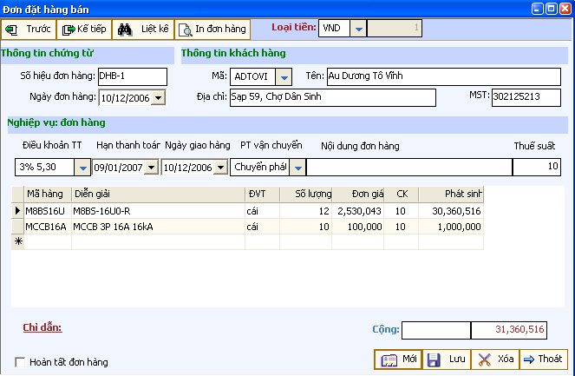

    - Cập nhật số liệu liên quan đến đơn hàng bán
Đối với nghiệp vụ phát sinh liên quan đến đơn hàng như Phiếu xuất bán hàng, Thu thanh toán tiền hàng… ta chỉ rõ số đơn hàng liên quan đến phát sinh đó.

    - Theo dõi báo cáo đơn hàng bán
Các báo cáo liên quan đến đơn hàng nhập bán gồm có:
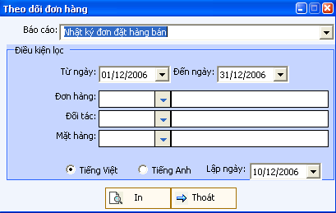
- Nhật kỳ đơn đặt hàng bán
- Thống kê đơn đặt hàng bán
- Thống kê các mặt hàng đặt bán chưa vận chuyển
- Các báo cáo đều có thể theo dõi trong khoảng thời gian, theo từng đơn hàng, khách hàng hay nhóm hàng.

CHƯƠNG 7
PHÂN HỆ KẾ TOÁN HÀNG TỒN KHO
  - Giới thiệu chung
  - Khai báo các danh mục dùng chung
  - Cập nhật số dư tồn kho đầu kỳ
  - Cập nhật chứng từ đầu vào
    - Phân loại các chứng từ đầu vào
    - Các lưu ý về tính giá vốn hàng xuất
    - Các lưu ý về kiểm tra tồn kho khi lập phiếu xuất
    - Cập nhật Phiếu xuất kho bán hàng
    - Cập nhật Phiếu nhập kho hàng trả về
    - Cập nhật Phiếu xuất kho vật tư
    - Cập nhật Phiếu nhập kho thành phẩm
    - Cập nhật Phiếu điều chuyển kho
    - Cập nhật Phiếu điều chỉnh kho
  - Theo dõi hàng tồn kho tại các đại lý
  - Tính giá và cập nhật giá hàng tồn kho
    - Tính giá hàng tồn kho theo Phương pháp bình quân cuối kỳ
    - Tính giá hàng tồn kho theo Phương pháp Nhập trước Xuất trước
    - Tính giá hàng tồn kho theo Phương pháp Thực tế đích danh
  - Báo cáo hàng tồn kho
  - Giới thiệu chung
Các chức năng chính của phân hệ Kế toán hàng tồn kho
- Phiếu xuất kho (vật tư, xuất bán)
- Phiếu nhập kho (thành phẩm, nhập trả về)
- Theo dõi tồn kho tức thời và tồn kho cuối kỳ
- Tính giá vật tư tồn kho
- Liên kết số liệu với Phân hệ kế toán bán hàng, Kế toán Mua hàng, Kế toán tổng hợp và Kế toán Chi phí giá thành
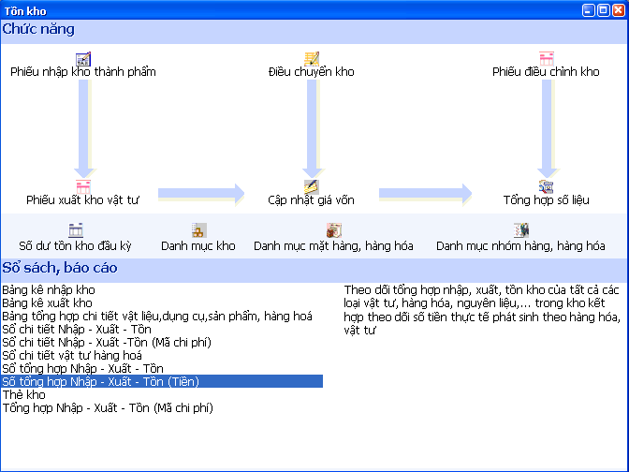
  - Khai báo các danh mục dùng chung
    - Danh mục mặt hàng
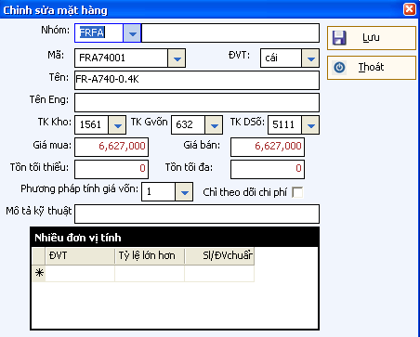
Các thông tin về mặt hàng gồm có:
- Nhóm hàng: từ Danh mục Nhóm hàng
- Mã hàng
- Tên hàng (tên tiếng Anh nếu có)
- Đơn vị tính
- Tài khoản Kho, Tài khoản giá vốn, Tài khoản Doanh số
- Giá mua, Giá bán
- Mức tồn tối thiểu, mức tồn tối đa quy định
- Phuơng pháp tính giá vốn mặt hàng
- Mặt hàng chỉ theo dõi chi phí (không phát sinh tồn kho)
- Mô tả kỹ thuật
- Các đơn vị tính thay thế: thiết lập các đơn vị tính thay thế của mặt hàng, tỷ lệ so với đơn vị chuẩn

    - Danh mục Nhóm hàng
Danh mục Nhóm hàng được dùng để phân nhóm mặt hàng theo các mục đích sử dụng chung của doanh nghiệp. Các thông tin gồm có:
- Mã nhóm
- Tên nhóm
- Mô tả kỹ thuật

    - Danh mục kho hàng
Các thông tin về kho hàng gồm có:
- Mã kho
- Tên kho
- Các ghi chú
- Đối với doanh nghiệp chỉ có 1 kho duy nhất; ta thường dùng Mã KCT để dễ sử dụng
- Danh mục kho hàng có thể được dùng đối với việc quản lý các kho đại lý nếu có

    - Danh mục Đơn vị tính
Khai báo các đơn vị tính thường dùng của các mã hàng trong doanh nghiệp; làm cơ sở để quản lý tồn kho theo nhiều đơn vị tính.

  - Cập nhật số dư tồn kho đầu kỳ
- Số dư tồn kho đầu kỳ (số lượng và giá trị) của các mặt hàng được cập nhật ở phần “Số dư tồn kho đầu kỳ”
- Người sử dụng ViNET Accounting chỉ phải nhập số dư tồn kho đầu kỳ 1 lần khi bắt đầu sử dụng. Đối với các kỳ tiếp theo trong năm và của cả các năm sau, số tồn kho sẽ do chương trình tự động tính toán và kết chuyển.

  - Cập nhật chứng từ đầu vào
    - Phân loại các chứng từ đầu vào
Phân hệ Kế toán tồn kho bao gồm các loại chứng từ sau:
- Phiếu Xuất kho vật tư, nguyên liệu
- Phiếu Nhập kho vật tư, nguyên liệu
- Phiếu Nhập kho thành phẩm
- Phiếu xuất chuyển kho
- Phiếu điều chỉnh kho

Phiếu Xuất kho vật tư, nguyên vật liệu
- Dùng để cập nhật xuất kho nguyên vật liệu, công cụ dụng cụ,… cho sản xuất và cho sử dụng khác
- Phiếu xuất kho bán hàng được cập nhật đính kèm với Hóa đơn bán hàng trong Phân hệ Kế toán bán hàng & công nợ phải thu
- Phiếu Nhập kho hàng trả về được cập nhật đính kèm với Phiếu nhập hàng trả về trong Phân hệ kế toán bán hàng & công nợ phải thu

Phiếu Nhập kho vật tư, nguyên vật liệu
- Dùng để cập nhập trả lại các nguyên vật liệu từ sản xuất, nhập khác….

Phiếu Nhập kho thành phẩm
- Dùng để cập nhật thành phẩm nhập kho trong kỳ sản xuất, nhập trả lại các nguyên vật liệu từ sản xuất, nhập khác
- Các phiếu nhập mua được cập nhật ở phân hệ Kế toán mua hàng & công nợ phải trả

Phiếu xuất chuyển kho
- Lập phiếu điều chuyển hàng hóa, nguyên vật liệu từ kho này sang kho kia
- Nếu thực hiện phiếu chuyển thành 2 bước thì có thể lập 2 phiếu: Xuất kho này và Nhập kho kia

Phiếu điều chỉnh kho
- Điều chỉnh hàng tồn kho trên sổ sách so với Bảng kiểm kê hàng tồn kho
- Điều chỉnh các mặt hàng có tồn kho cuối kỳ là: Số lượng =0, Số tiền <>0, chương trình sẽ tự động điều chỉnh số tiền để đảm bảo vào cuối kỳ: Số lượng=0, Số tiền=0

    - Các lưu ý về tính giá vốn hàng xuất
- Chương trình cho phép tính và áp giá xuất ngay khi lập phiếu. Để thực hiện được việc này ta phải khai báo ở phần “Thông tin hệ thống”
- Một số lưu ý khi thực hiện tính và áp giá xuất ngay khi lập phiếu xuất:
  - Việc tính giá xuất ngay có thể làm chậm tốc độ lưu chứng từ
  - Giá xuất của một phiếu xuất sẽ không thay đổi nếu không có sự thay đổi của phiếu xuất này hoặc của phiếu nhập, xuất trước đó.
  - Giá xuất sẽ không chính xác nữa nếu như có những sửa đổi các chứng từ trước đó
  - Trong một số trường hợp đặc biệt do có khó khăn trong việc phân biệt thứ tự nhập xuất nên khi ta lọc chứng từ ra sửa và lưu lại thì giá có thể bị thay đổi ngay cả khi chúng ta sửa các thông tin không liên quan gì đến số lượng và đơn giá
  - Trong truờng giá xuất tức thời chỉ mang ý nghĩa tham khảo, vào cuối tháng (kỳ) ta có thể tính lại giá xuất cho cả tháng

    - Các lưu ý về kiểm tra tồn kho khi lập phiếu xuất
- Khi cập nhập phiếu xuất, chương trình sẽ tính ngay tồn kho tức thời
- Chương trình cho phép khai báo Có/Không kiểm tra việc xuất âm, xuất dưới mức tồn kho tối thiểu cho phép

    - Cập nhật Phiếu xuất kho bán hàng
- Phiếu xuất kho bán hàng được lập đính kèm với Hóa đơn bán hàng lúc xuất bán; ta có thể vào Phiếu xuất kho bán hàng để nhập giá xuất (nếu cần) hay in ra các phiếu xuất kho giao cho khách hàng
- Các thông tin về Phiếu xuất kho bán hàng tương tự như Phiếu xuất kho vật tư

    - Cập nhật Phiếu nhập kho hàng trả về
- Phiếu nhập kho hàng trả về được lập đính kèm với Phiếu nhập hàng trả về; ta có thể vào Phiếu nhập kho hàng trả về để nhập giá nhập (nếu cần) hay in ra các phiếu nhập kho.
- Các thông tin về Phiếu nhập kho bán hàng tương tự như Phiếu nhập kho vật tư

    - Cập nhật Phiếu xuất kho vật tư
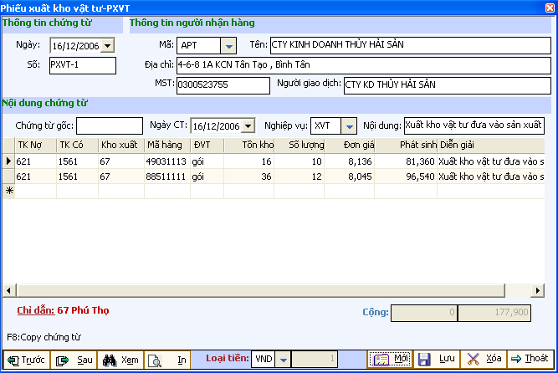
- Các thông tin của Phiếu xuất kho vật tư như sau:
  - Phần thông tin chung về chứng từ:
    - Thông tin người nhận: Mã, tên, địa chỉ,mã số thuế, người giao dịch
    - Nghiệp vụ, nội dung chứng từ
  - Phần thông tin chi tiết các mặt hàng
    - Mã hàng, đơn vị tính
    - Số lượng tồn kho hiện thời
    - Số lượng xuất
    - Đơn gia, thành tiền
    - Tài khoản Nợ, Tài khoản Có
    - Tổng số tiền hàng
- Các lưu ý khi cập nhật Phiếu xuất kho:
  - Liên quan đến hạch toán Tài khoản Có (tài khoản vật tư) thì chương trình sẽ tự động hạch toán dựa trên khai báo Tài khoản kho trong danh mục mặt hàng

    - Cập nhật Phiếu nhập kho vật tư:
Tương tự như Phiếu xuất kho vật tư

    - Cập nhật Phiếu nhập kho thành phẩm
Nội dung gần tương tự như Phiếu nhập kho vật tư

    - Cập nhật Phiếu điều chuyển kho
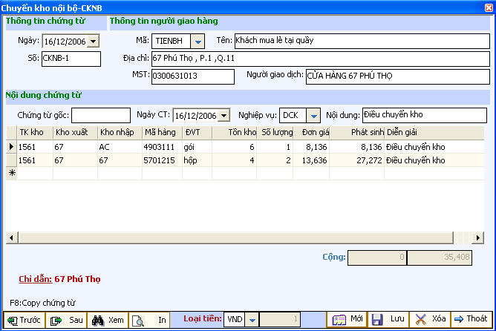
Nội dung tương tự như Phiếu xuất kho; một vài điểm khác biệt sau:
- Chỉ quy định tài khoản kho (đã được khai báo trong Danh mục mặt hàng)
- Nhập cả 2 kho: Kho xuất, Kho nhập
- Chương trình tự động xuất kho này và nhập vào kho kia

    - Cập nhật Phiếu điều chỉnh kho
Phiếu điều chỉnh kho có thể do người sử dụng từ lập để điều chỉnh hàng tồn kho trong kỳ; cũng có thể đuợc lập từ chức năng “Điều chỉnh chênh lệch tồn kho cuối kỳ” trong phân hệ “Kế toán tổng hợp”
Nội dung Phiếu điều chỉnh tương tự “Phiếu xuất kho vật tư”

  - Theo dõi hàng tồn kho tại các đại lý
- ViNET Accounting cho phép quản lý hàng gởi bán tại các đại lý tương tự như hàng tồn tại các kho của công ty – Có thể in các báo cáo Nhập – Xuất – Tồn, Thẻ kho…
- Mỗi đại lý sẽ được coi như một kho và cũng khai báo trong Danh mục kho hàng; các nhập xuất, điều chuyển kho đại lý cũng thực hiện như đối với kho của đơn vị.
- Liên quan đến tài khoản hàng gởi bán (157); người sử dụng có thể theo dõi như một tài khoản công nợ - Có thể theo dõi sổ chi tiết công nợ, tổng hợp công nợ của các đại lý…

  - Tính giá và cập nhật giá hàng tồn kho
ViNET Accounting cho phép đánh giá hàng tồn kho theo 3 phương pháp khác nhau:
- Giá trung bình tháng
- Giá thực tế đích danh
- Giá Nhập trước xuất trước
- Các vật tư khác nhau có thể lựa chọn phương pháp đánh giá hàng hàng tồn kho khác nhau
- Việc khai báo phương pháp tính giá của vật tư được thực hiện ở phần Khai báo các thông tin về vật tư, mặt hàng

    - Tính giá hàng tồn kho theo Phương pháp bình quân cuối kỳ
- Giá xuất kho được tính vào cuối tháng hoặc cuối kỳ (Quý, 6 tháng, 1 năm) sau khi ta đã cập nhật xong tất cả các chứng từ đầu vào của các hàng hóa vật tư. Giá này được tính và cập nhật cho các phiếu xuất, phiếu nhập trả về; cập nhật vào giá vốn của các hóa đơn và Phiếu nhập theo giá trung bình.
- Chức năng tính giá vốn được thực hiện ở menu “Cập nhật giá vốn hàng bán” trong phân hệ Kế toán tổng hợp”.
- Trong trường hợp một mặt hàng có thể nằm ở nhiều kho thì có 2 cách xác định giá vốn: Một là giá trung bình cho toàn công ty (Cho tất cả các kho) hoặc mỗi mặt hàng ở mỗi kho có giá riêng. Ta có thể lựa chọn 1 trong 2 khả năng này bằng cách chọn tính giá vốn: “Bình quân tất cả các kho” hay “Chi tiết theo kho”
- Nếu sử dụng giá chung thi 2 khi lên báo cáo nhập xuất tồn kho toàn công ty sẽ không xuất hiện chênh lệch giữa “Giá trị tồn cuối tháng” và “Số lượng tồn cuối tháng* Đơn giá trung bình”. Như khi lên báo cáo nhập xuất tồn cho kho riêng biệt hoặc một nhóm kho thì sẽ xảy ra chênh lệch. Mức chênh lệch này có thể lớn nhỏ tùy theo biến động giá nhập vào các kho vá giá tồn đầu kỳ của kho.
- Khi tính giá trung bình cho từng mặt hàng ở từng kho sẽ phát sinh chênh lệch do trong, ViNET Accounting đơn giá bình quân sẽ là số lẻ; khi nhân lên với số lượng hàng tồn sẽ có chênh lệch so với giá trị tồn thực sự. Mức chênh lệch này có khi sẽ rất lớn nếu số lượng nhập xuất tồn lớn. Trong trường hợp này, ViNET Accounting cho phép tự động lập các phiếu điều chỉnh có sự chênh lệch này
- Trong truờng hợp điều chuyển kho xoay tròn như: Kho A -> Kho B -> Kho C -> Kho A; ta nên tính giá bình quân cho tất cả các kho trước, sau đó sẽ tính giá bình quân cho từng kho.

    - Tính giá hàng tồn kho theo Phương pháp Nhập trước Xuất trước (NTXT)
- Giá NTXT được ViNET Accounting tính cho các phiếu xuất bằng cách trừ dần các phiếu nhập theo nguyên tắc Nhập trước, xuất trước
- Giá NTXT không được tính ngay khi làm phiếu xuất. Giá xuất NTXT chỉ đuợc cập nhật khi chạy chức năng “Tính đơn giá NTXT”. ViNET Accounting chỉ có thể tính ra giá xuất cuối cùng chứ không thể chỉ ra giá phiếu xuất này là từ các phiếu nhập nào.
- Chức năng này thực hiện ở menu “Tính đơn giá nhập trước, xuất trước” trong phân hệ Kế toán tổng hợp”
- Khi thực hiện chức năng này; điều quan trọng là cần phải xác định phiếu nào nhập trước, phiếu nào nhập sau theo thứ tự. Mặc định, thứ tự sẽ xác định theo ngày nhập;sau đó là số thứ tự của phiếu nếu cùng loại chứng từ, nếu nhiều loại chứng từ nhập cùng 1 ngày thì sẽ ưu tiên như sau:
  - Phiếu điều chuyển ưu tiên số 1: vì Giá của Phiếu xuất điều chuyển sẽ là giá nhập của kho đối ứng nên phải tính trước thì mới tính tiếp cho cá phiếu khác đuợc
  - Trong trường hợp có nhiều kho và có sự điều chuyển giữa các kho thì chương trình không thể nhận biết được chứng từ nào phát sinh trước; vì chúng có thể được đánh số theo các hệ thống của từng kho. Để giải quyết vấn đề này, ta đánh số thứ tự ưu tiên cho các kho trong vấn đề điều chuyển. Ví dụ: kho trung tâm là ưu tiên số 1, tiếp theo là các kho khác; việc này được thực hiện trong Danh mục kho hàng
- Trong trường hợp phiếu nhập chi phí mua hàng được tính vào giá vốn thì phải chỉ rõ chi phí này được gán cho Phiếu nhập nào để chương trình có thể tính giá.

    - Tính giá hàng tồn kho theo Phương pháp Thực tế đích danh
Trong truờng hợp này, người sử dụng phải tự xác định và tự gõ giá xuất/giá vốn và chương trình không can thiệp gì cả. Chương trình sẽ chỉ dựa trên các giá do người sử dụng nhập để tính ra giá trị tồn kho.

  - Báo cáo hàng tồn kho
ViNET Accounting cung cấp các báo cáo kho sau:
- Bảng kê nhập kho
- Bảng kê xuất kho
- Bảng tổng hợp chi tiết vật liệu, dụng cụ
- Sổ chi tiết Nhập – Xuất – Tồn
- Sổ chi tiết Vật tư – Hàng hóa
- Sổ tổng hợp Nhập – Xuất – Tồn
- Số tổng hợp Nhập – Xuất – Tồn (tiền)
- Thẻ kho
CHƯƠNG 8
PHÂN HỆ KẾ TOÁN VỐN BẰNG TIỀN
  - Giới thiệu chung
  - Khai báo các danh mục dùng chung
  - Cập nhật số dư ngoại tệ đầu kỳ
  - Cập nhật chứng từ đầu vào
    - Phân loại các chứng từ đầu vào
    - Cập nhật Phiếu thu tiền mặt
    - Cập nhật Giấy báo Có ngân hàng
    - Cập nhật Phiếu chi tiền mặt
    - Cập nhật Giấy báo Nợ ngân hàng
    - Cập nhật Phiếu xuất bán ngoại tệ
    - Chi trả chi tiết theo từng hóa đơn
  - Các lưu ý khi nhập phiếu thu, chi có liên quan đến thuế GTGT đầu vào
  - Các lưu ý khi cập nhật các phát sinh liên quan đến ngoại tệ và tính toán tỷ giá ghi sổ, chênh lệch tỷ giá
    - Ví dụ về một số nghiệp vụ phát sinh ngoại tệ hạch toán chênh lệch tỷ giá
  - Các lưu ý về cập nhật các chứng từ mua, bán vật tư hàng hóa thanh toán ngay bằng tiền mặt
  - Báo cáo vốn bằng tiền
  - Quản lý tiền vay & khế ước cho vay
  - Giới thiệu chung
Các chức năng chính của phân hệ kế toán vốn bằng tiền:
- Theo dõi tiền mặt, tiền gởi ngân hàng
- Theo dõi tiền VNĐ và ngoại tệ
- Theo dõi tiền gởi, tiền vay tại nhiều ngân hàng khác nhau
- Theo dõi số dư tức thời tiền mặt tại quỹ, tiền gởi tại từng tài khỏan ở ngân hàng
- Theo dõi thanh toán thu chi theo khách hàng, hợp đồng, hóa đơn mua bán và theo các khoản mục chi phí…
- Theo dõi chi tiết tình hình cho vay, tạm ứng và tình hình thu hồi các khoản cho vay, thanh toán tạm ứng của từng đối tuợng
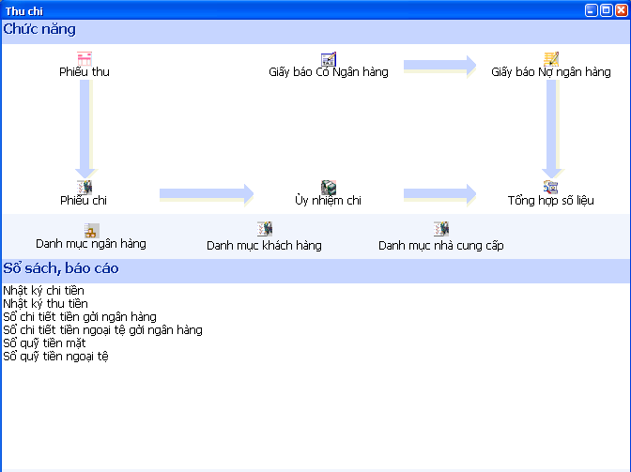

  - Khai báo các danh mục dùng chung
    - Danh mục ngân hàng
- Danh mục ngân hàng được sử dụng trong trường hợp cần phải in các phiếu UNC, các lệnh chuyển tiền trực tiếp từ chương trình
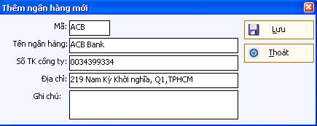
- Thông tin về danh mục ngân hàng gồm có:
  - Mã ngân hàng
  - Tên ngân hàng
  - Số tài khoản công ty
  - Địa chỉ
  - Các ghi chú cần thiết.

    - Danh mục loại tiền
Thiết lập danh sách các loại tiền sử dụng trong chương trình
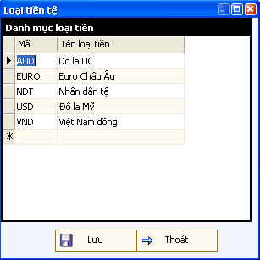
    - Danh mục tỷ giá ngày
Thiết lập tỷ giá hàng ngày, làm cơ sở để tính số tiền VNĐ cho các chứng từ phát sinh ngoại tệ.
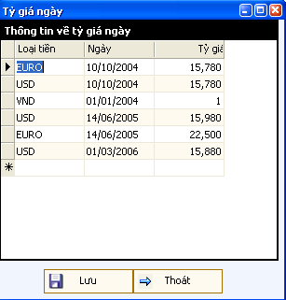
  - Cập nhật Số dư ngoại tệ đầu kỳ
- Nhập số dư đầu kỳ các loại ngoại tệ tồn, tương ứng tỷ giá đầu kỳ và các số chứng từ tương ứng.
- Chức năng này cho phép xuất bán ngoại tệ sau này và lập chênh lệch tỷ giá phát sinh tương ứng.

  - Cập nhật chứng từ đầu vào
    - Phân loại các chứng từ đầu vào
Các chứng từ đầu vào của Kế toán vốn bằng tiền bao gồm:
- Phiếu thu tiền mặt
- Giấy báo Có ngân hàng
- Phiếu chi tiền mặt
- Giấy báo Nợ ngân hàng
- Phiếu Ủy nhiệm chi (UNC)

    - Cập nhật Phiếu thu tiền mặt
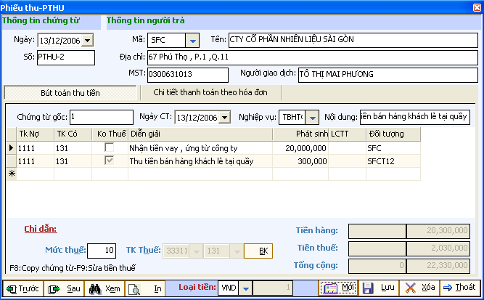
- Nội dung Phiếu thu tiền mặt tương tự như Hóa đơn mua hàng dịch vụ.
- Chứng từ gốc sẽ nhập Seri hóa đơn và Số hóa đơn nếu là bán hàng thu tiền ngay
- Phiếu thu tiền có thể từ một khách hàng, hoặc cũng có thể thu từ nhiều khách hàng; trong trường hợp này ta phải tạo nghiệp vụ cho phép theo dõi “Chi tiết theo đối tượng”, chương trình cho phép hạch toán thu tiền theo từng khách hàng (trường Đối tượng)
- Phần “Chi tiết thanh toán theo hóa đơn” nhằm lựa chọn thu tiền của những hóa đơn bán hàng trước đó; cho phép theo dõi công nợ theo hóa đơn. Chương trình sẽ hiển thị các hóa đơn chưa thanh toán hết của từng khách hàng; bạn sẽ được phép tự lựa chọn thanh toán cho hóa đơn nào; đảm bảo tổng số tiền thanh toán cho tất cả hóa đơn sẽ bằng số tiền thu được.

    - Cập nhật Giấy báo Có ngân hàng
Nội dung tương tự như Phiếu thu tiền mặt, nguời sử dụng chỉ cần ghi nhận tiền thu nộp vào ngân hàng nào mà thôi.
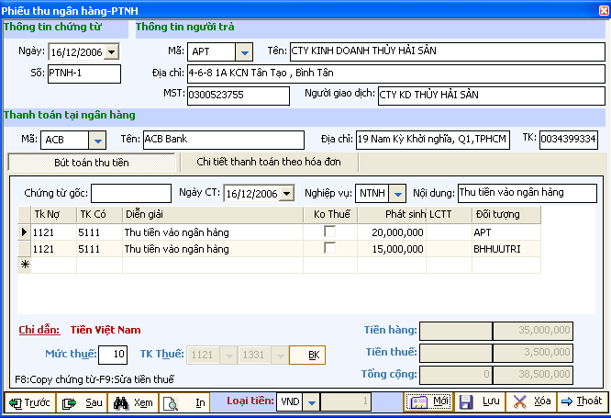

    - Cập nhật Phiếu chi tiền mặt
Nội dung Phiếu chi tương tự như nôi dung phiếu thu.
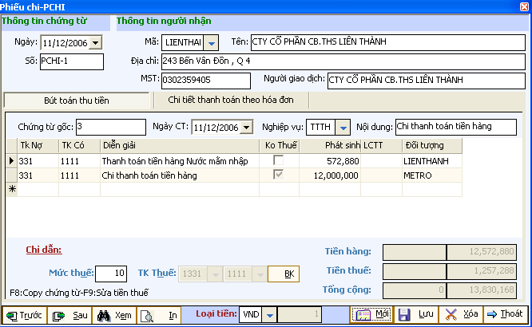

    - Cập nhật Giấy báo Nợ ngân hàng
Tương tự như Giấy báo Có ngân hàng

    - Phiếu xuất bán ngoại tệ
Tương tự phiếu chi, ngoại trừ phải chọn chi tiết ngoại tệ xuất bán để tính chênh lệch tỷ giá phát sinh

  - Các lưu ý khi nhập phiếu thu, chi có liên quan đến thuế GTGT
- Chương trình cho phép nhập trực tiếp các thông tin liên quan đến hóa đơn thuế GTGT để chuyển vào bảng kê thuế GTGT. Việc cập nhật nhật các thông này sẽ được lập tự động dựa trên các thông tin trên chứng từ
- Người dùng có thể vào thẳng bảng kê để chỉnh sửa lại nội dung bảng kê theo yêu cầu đặc thù của một số chứng từ nhất định
- Do chương trình hỗ trợ tự động lập bảng kê thuế, người sử dụng cần lưu ý các truờng hợp sau:
  - Hóa đơn thuế GTGT đầu ra: bao gồm có thuế, thuế 0% và không thuế
    - Có thuế:
      - Nhập chứng từ gốc (hay seri, số hóa đơn)
      - Định khoản bút toán thuế GTGT đầu ra
      - Mức thuế suất
    - Thuế 0%: nhập mức thuế suất 0%
    - Không thuế:
      - Không định khoản bút toán thuế GTGT
      - Mức thuế suất 0
      - Chọn dấu check “Ko thuế” trên từng nội dung hạch toán
    - Tất cả nội dung này sẽ đưa vào Bảng kê 02
  - Hóa đơn thuế GTGT đầu vào: bao gồm Có thuế, thuế 0%, không thuế và không có chứng từ
    - Có thuế: tương tự đầu ra (vào Bảng kê 03)
    - Thuế 0%: tương tự đầu ra (vào Bảng kê 03)
    - Không thuế: tương tự đầu ra (vào Bảng kê 05)
    - Không có chứng từ: (vào Bảng kê 04)
      - Không nhập chứng từ gốc
      - Không định khoản thuế
      - Chọn check “Ko thuế” trên từng nội dung hạch toán

  - Các lưu ý khi cập nhật các phát sinh liên quan đến ngoại tệ và tính toán tỷ giá ghi sổ, chênh lệch tỷ giá
- Liên quan đến các phát sinh ngoại tệ sẽ nảy sinh các vấn đề về tính toán tỷ giá ghi sổ, chênh lệch tỷ giá. Các vấn đề này tương đối phức tạp do có nhiều trường hợp phát sinh trong thực tế.
- ViNET Accounting cung cấp phương pháp tính tỷ giá ghi sổ theo thực tế phát sinh

    - Ví dụ về một số nghiệp vụ phát sinh ngoại tệ hạch toán chênh lệch tỷ giá
- Bán hàng, mua hàng, chi thanh toán trực tiếp bằng tiền mặt, mua ngoại tệ,: cập nhật tỷ giá giao dịch; không có phát sinh chênh lệch tỷ giá
- Thu tiền bán hàng: cũng chỉ cập nhật tỷ giá giao dịch; song khi thu tiền cho từng hóa đơn bán hàng, hệ thống sẽ tự động tính chênh lệch tỷ giá thời điểm phát sinh hóa đơn bán hàng và thời điểm thu tiền; số tiền chênh lệch tỷ giá sẽ được hạch toán đối ứng giữa Tài khoản Công nợ phải thu và Tài khoản doanh thu/Chi phí tài chính.
- Trả tiền mua hàng: tương tự như thu tiền bán hàng
- Xuất bán ngoại tệ: cập nhật tỷ giá giao dịch hiện tại; chọn các chứng từ nhập ngoại tệ trước đó; hệ thống tự động tính chênh lệch tỷ giá dựa trên tỷ giá hiện tại và tỷ giá lúc nhập ngoại tệ.

  - Các lưu ý về cập nhật các chứng từ mua, bán vật tư hàng hóa thanh toán ngay bằng tiền mặt
Thực hiện lập phiếu mua, bán công nợ; chọn “Thanh toán ngay” để tự động lập phiếu thu, chi tương ứng.
  - Báo cáo vốn bằng tiền
- Nhật ký thu tiền
- Nhật ký chi tiền
- Sổ chi tiết quỹ tiền mặt
- Sổ chi tiết tiền gởi ngân hàng
- Sổ quỹ ngoại tệ
  - Quản lý tiền vay & khế ước cho vay
    - Danh mục khế ước vay
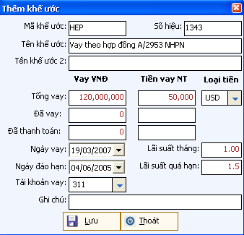
Các thông tin về khế ước bao gồm:
- Mã khế ước
- Tên khế ước
- Số khế ước
- Số tiền vay trong khế ước, đã vay, đã thanh toán (VNĐ)
- Số tiền vay trong khế ước, đã vay, đã thanh toán (USD)
- Ngày vay, lãi suất vay/tháng
- Ngày đáo hạn,lãi suất quá hạn/tháng
- Tài khoản vay (dùng để theo dõi số tiền thu, chi tương ứng với khế ước)
- Ghi chú khác
    - Cập nhật số liệu phát sinh liên quan đến tiền vay
Để cập nhật thông tin liên quan đến tiền vay ta phải khai báo cho phép cập nhật trường thông tin mã khế ước ở các màn hình cập nhật chứng từ.
Khi có phát sinh liên quan đến tiền vay thì phải chỉ rõ mã khế ước cho vay tương ứng

    - Báo cáo tiền vay
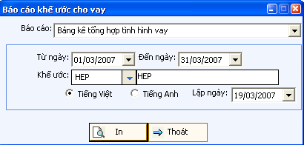
Bao gồm các báo cáo sau:
- Báo cáo tổng hợp tình hình tiền vay
- Báo cáo chi tiết tình hình tiền vay
- Báo cáo tổng hợp khế ước đến ngày đáo hạn
- Bảng kê tính lãi chi tiết theo khế ước vay
CHƯƠNG 9
QUẢN LÝ TÀI SẢN VÀ CÔNG CỤ DỤNG CỤ
  - Giới thiệu chung
  - Khai báo các danh mục dùng chung
  - Khai báo thông tin về tài sản
  - Khai báo các thay đổi liên quan đến tài sản
    - Ngưng phân bổ tài sản
    - Tái phân bổ tài sản
    - Đánh giá lại tài sản
    - Ghi giảm tài sản
  - Tính mức phân bổ tháng và điều chỉnh mức phân bổ tháng
  - Tạo bút toán phân bổ tài sản & CCDC
  - Báo cáo tài sản & CCDC

  - Giới thiệu chung
Các chức năng chính của phân hệ kế toán TSCĐ & CCDC
- Theo dõi TSCĐ & CCDC về nguyên giá, giá trị khấu hao, giá trị còn lại, nguồn vốn, bộ phận sử dụng, mục đích sử dụng,…
- Theo dõi các thay đổi về tài sản & CCDC: tăng giảm giá trị, ngưng phân bổ, phân bổ lại, đánh giá lại tài sản & CCDC
- Tính mức phân bổ và hạch toán phân bổ TSCĐ & CCDC
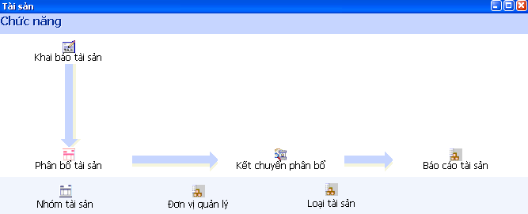

  - Khai báo các danh mục dùng chung
    - Danh mục nguồn vốn hình thành tài sản
- Mã nguồn vốn
- Tên nguồn vốn
- Tên tiếng Anh của nguồn vốn

    - Danh mục lý do tăng giảm tài sản
- Loại tăng giảm
- Mã lý do tăng giảm tài sản
- Tên lý do tăng giảm tài sản
- Tên tiếng Anh lý do tăng giảm tài sản

    - Danh mục Phân loại tài sản
Để phân chia tài sản thành 2 loại với giá trị tương ưng theo quy định của nhà nước
- Công cụ dụng cụ (>=5,000,000 VNĐ và < 10,000,000 VNĐ)
- Tài sản cố định (>=10,000,000 VNĐ)

    - Danh mục phân nhóm tài sản
Để phân loại tài sản & CCDC, sử dụng các nhóm với thông tin sau:
- Mã nhóm
- Tên nhóm
- Ghi chú

    - Danh mục Đơn vị quản lý
Khai báo danh mục các đơn vị sử dụng và quản lý tài sản & CCDC
- Mã đơn vị
- Tên đơn vị
- Ghi chú

  - Khai báo thông tin về tài sản
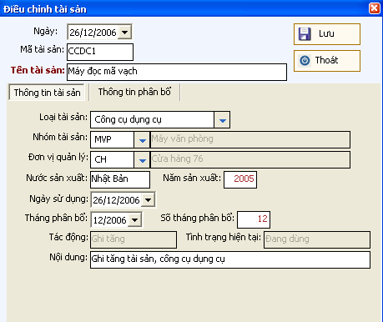
Các thông tin về tài sản bao gồm:
- Thông tin về tài sản
  - Ngày mua tài sản
  - Mã tài sản
  - Tên tài sản
  - Loại tài sản: TSCĐ hay CCDC
  - Nhóm tài sản
  - Đơn vị quản lý
  - Nước sản xuất, năm sản xuất
  - Ngày bắt đầu sử dụng
  - Tháng bắt đầu phân bổ tài sản
  - Số tháng phân bổ
  - Nội dung, tình trạng hiện tại của tài sản
- Các thông tin về phân bổ tài sản:
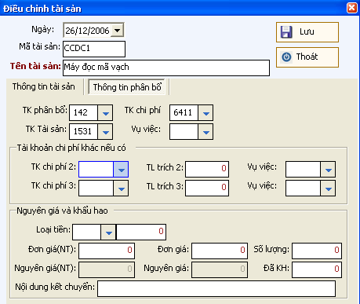
  - Tài khoản phân bổ (214: nếu TSCĐ và 142 nếu CCDC)
  - Tài khoản chi phí
  - Tài khoản tài sản (trích ngược, ghi giảm nguyên giá tài sản)
  - Vụ việc phân bổ
  - Các tài khỏan chi phí khác (nếu có): một tài sản có thể được phân bổ cho nhiều chi phí của nhiều phòng ban với vụ việc khác nhau
  - Nguyên giá, khấu hao:
    - Ghi nhận loại tiền mua tài sản
    - Đơn giá ngoại tệ, nguyên tệ
    - Số lượng
    - Nguyên giá ngoại tệ, nguyên tệ
    - Số tiền đã khấu hao
    - Nội dung kết chuyển khi thực hiện phân bổ tài sản

  - Khai báo các thay đổi liên quan đến tài sản
    - Ngưng phân bổ tài sản
Thực hiện trong trường hợp tạm ngừng phân bổ tài sản trong một khoản thời gian nhất định.

    - Tái phân bổ tài sản
Thực hiện phân bổ lại tài sản đang tạm ngừng phân bổ

    - Đánh giá lại tài sản
Trong trường hợp giá trị tài sản có thay đổi tăng, giảm, thay đổi bộ phận quản lý thì ta thực hiện điều chỉnh lại tài sản.
    - Ghi giảm tài sản
Thực hiện khi bán hay thanh lý tài sản

  - Tính mức phân bổ tháng và điều chỉnh mức phân bổ tháng
- Mỗi tháng ta phải tính mức phân bổ 1 lần và chương trình sẽ lưu trữ số liệu này để theo dõi và hạch toán phân bổ tài sản & CCDC
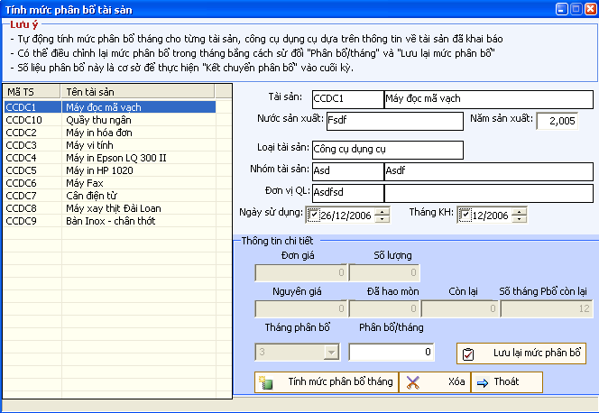
- Chương trình sẽ tự động tính mức phân bổ tháng dựa trên giá trị tài sản, số tháng phân bổ và cách tính phân bổ khi nhập thông tin về tài sản. Tuy nhiên, người sử dụng có thể thay đổi theo ý muốn bằng cách thay đổi số tiền ở trường “Phân bổ/tháng” và chọn “Lưu lại mức phân bổ”
- Có thể tính lại mức phân bổ tháng hoặc xóa toàn bộ nội dung đã phân bổ

  - Tạo bút toán phân bổ tài sản & CCDC
Dựa trên nội dung đã phân bổ, chương trình cho phép tự động tạo bút toán hạch toán phân bổ để chuyển vào sổ cái
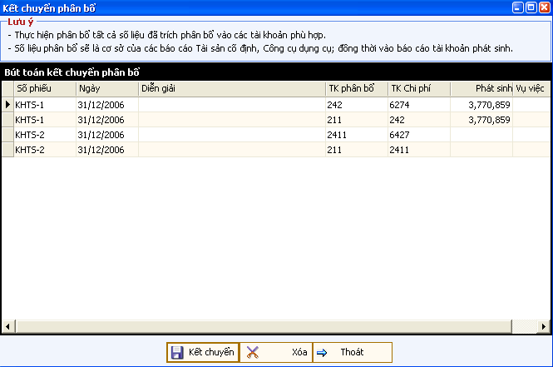

  - Báo cáo tài sản & CCDC
- Sổ chi tiết tài sản & CCDC theo nhóm tài sản
- Sổ chi tiết tài sản & CCDC theo đơn vị quản lý
- Sổ theo dõi tài sản & CCDC theo nhóm tài sản
- Sổ theo dõi tài sản & CCDC theo đơn vị quản lý
- Sổ theo dõi trích khấu hao tài sản
CHƯƠNG 10
KẾ TOÁN TIỀN LƯƠNG
  - Giới thiệu chung
  - Lập danh sách nhân viên
  - Bảng chấm công
  - Tạm ứng lương
  - Lập bảng lương nhân viên
  - Báo cáo lương

  - Giới thiệu chung
- Phân hệ này cho phép quản lý lương, thưởng phụ cấp của nhân viên
- Lập bảng chấm công theo dõi thời gian công tác trong tháng của nhân viên
- Quản lý tạm ứng lương cho từng nhân viên
- Lập bảng lương và in phiếu lương cho từng nhân viên

  - Lập danh sách nhân viên
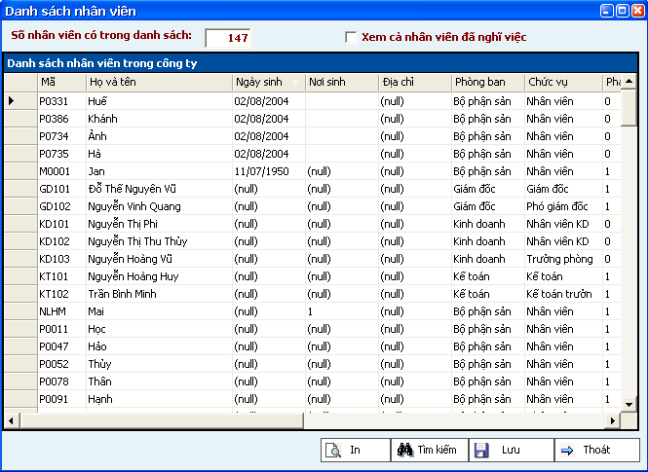
Nội dung này cho phép bạn nhập danh sách các nhân viên trong công ty, thông tin về nhân viên, nhân viên đã nghỉ việc,... Các thông tin chú ý đối với nội dung này là:
- Mức lương cơ bản
- Mức trích BHXH
- Mức trích BHYT
- Mức trích KPCD
- Mức thực nhận sau khi trừ tất cả chi phí trên
- Danh sách nhân viên này sẽ được dùng để tính lương hàng tháng của nhân viên (trừ nhân viên đã nghỉ việc trước ngày tính lương cho nhân viên)

  - Bảng chấm công
Lập bảng chấm công hằng ngày cho nhân viên, là cơ sở để tính lương cho toàn bộ nhân viên vào cuối tháng.
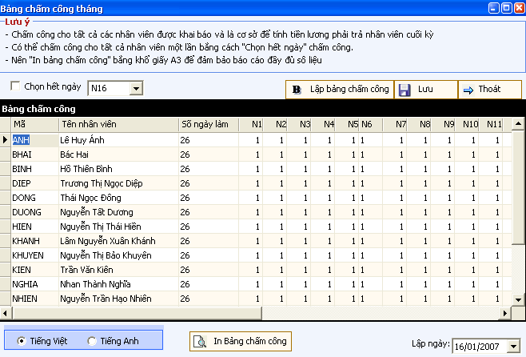

  - Tạm ứng lương
Cho phép nhân viên tạm ứng lương, tự động lập phiếu chi tạm ứng; và tổng hợp tạm ứng lương vào cuối tháng.
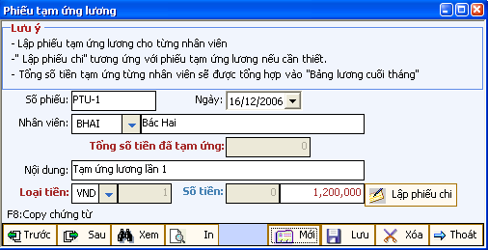

  - Lập bảng lương nhân viên
Vào cuối tháng, ViNET Accounting cho phép người sử dụng tự động lập bảng lương chi tiết cho từng nhân viên và cho toàn bộ doanh nghiệp.
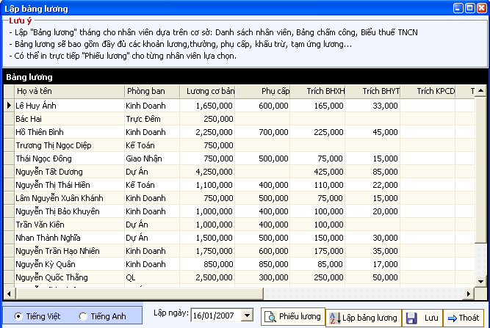

  - Báo cáo lương
Đưa các mẫu báo cáo tiền lương, các mẫu BHXH, BHYT, KPCD cơ bản theo yêu cầu của nhà nước
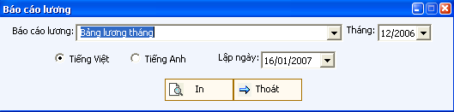

CHƯƠNG 11
PHÂN HỆ KẾ TOÁN CHI PHÍ VÀ TÍNH GIÁ THÀNH SẢN PHẨM
  - Giới thiệu chung
  - Báo cáo chi phí
  - Giá thành vụ việc, công trình
    - Danh mục vụ việc, công trình
    - Danh mục phân nhóm vụ việc, công trình
    - Các bước tập hợp chi phí và tính giá thành vụ việc, công trình
    - Báo cáo giá thành vụ việc, công trình
  - Tính giá thành sản phẩm sản xuất
    - Bài toán tính giá thành sản phẩm sản xuất
    - Khai báo các thông tin về tập hợp và phân bổ chi phí
    - Các bước tính giá thành sản phẩm
    - Báo cáo giá thành của sản phẩm sản xuất
  - Giới thiệu chung
Phần hành này sẽ đề cập đến các vấn đề liên quan đến kế toán chi phí và tính giá thành sản phẩm, bao gồm các vấn đề sau:
- Báo cáo chi phí
- Tính giá thành sản phẩm sản xuất
- Tính giá thành sản phẩm theo vụ việc (công trình, đơn hàng)

  - Báo cáo chi phí
Chức năng
Chương trình cung cấp các báo cáo về tập hợp và phân tích chi phí theo các tiểu khoản, theo các yếu tố chi phí
Báo cáo
- Bảng kê chứng từ theo tiểu khoản, theo yếu tố chi phí
- Tổng hợp chi phí phát sinh theo tiểu khoản,theo yếu tố chi phí
- Bảng phân bổ chi phí theo tiểu khoản (621,622,627)
- Bảng phân bổ nguyên liệu,tiền lương, khấu hao… theo tiểu khoản
- …
  - Giá thành vụ việc, công trình
    - Danh mục vụ việc, công trình
Danh mục vụ việc dùng để tập hợp chi phí, tính giá thành,theo dõi doanh thu và lợi nhuận của vụ việc. Các thông tin về vụ việc gồm có:
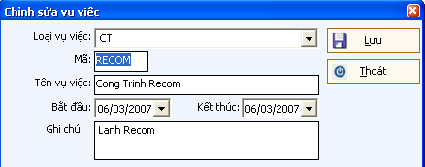
- Loại vụ việc: từ Danh mục phân nhóm vụ việc
- Mã vụ việc
- Tên vụ việc
- Ngày bắt đầu, ngày kết thúc
- Các ghi chú khác
- Các trường tự do nếu cần
    - Danh mục phân nhóm vụ việc, công trình
Để phân loại các vụ việc có thể dùng danh mục phân nhóm các vụ việc. Các thông tin liên quan đến phân nhóm vụ việc:
- Mã
- Tên loại vụ việc
- …
    - Các bước tập hợp chi phí và tính giá thành vụ việc, công trình
- Khai báo danh sách các vụ việc
- Khai báo tiêu thức phân bổ vụ việc, công trình: làm cơ sở dùng để phân bổ các chi phí cụ thể cho từng vụ việc, công trình; nội dung tiêu thức:
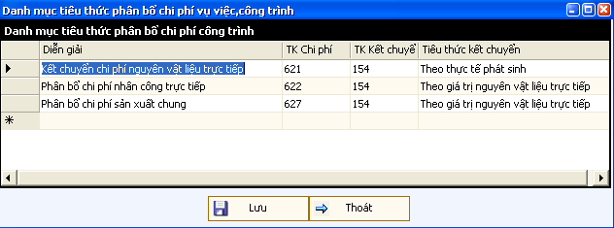
Các vấn đề cần lưu ý:
        - Tài khoản chi phí: tài khoản chi phí dùng để kết chuyển , phân bổ
        - Tài khoản kết chuyển: tài khoản dỡ dang được kết chuyển, phânbổ
        - Tiêu thức kết chuyển: lựa chọn các tiêu thức kết chuyển phù hợp với yêu cầu
        - Diễn giải: nội dung của chứng từ kết chuyển
- Cập nhật các bút toán xuất kho vật tư, phiếu chi, phiếu hạch toán; lựa chọn các vụ việc tương ứng (nếu không chỉ định được vụ việc thì sẽ được phân bổ)
- Phân bổ và kết chuyển chi phí vụ việc, công trình:
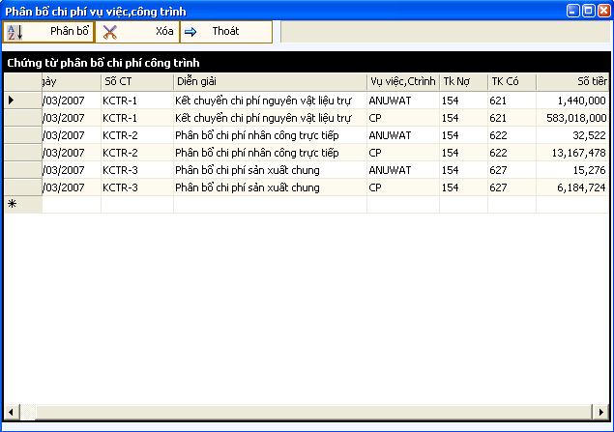
- Tập hợp tính giá thành vụ việc, công trình:
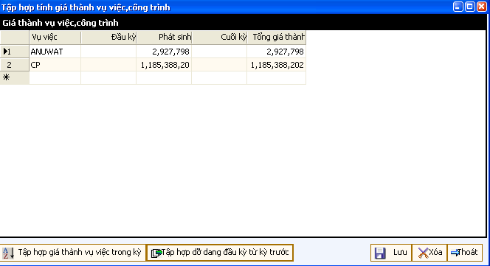
    - Báo cáo giá thành vụ việc, công trình
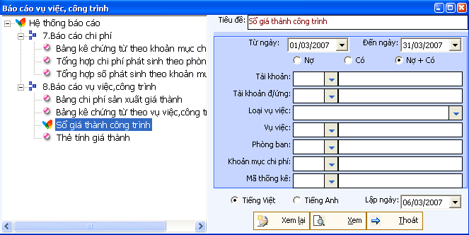
  - Tính giá thành sản phẩm sản xuất
    - Bài toán tính giá thành sản phẩm sản xuất
Do sự đa dạng của quy trình tổ chức sản xuất,quy trình công nghệ sản xuất của từng loại sản phẩm,yêu cầu người quản lý và tính giá thành sản phẩm nên quy trình và phương pháp tính giá sản phẩm rất đa dạng
Do vậy, chương trình chỉ thực hiện tính giá thành cho một số trường hợp chuẩn, tương đối phổ biến, còn các trường hợp khác thì chương trình chỉ cung cấp các chức năng riêng biệt để người sử dụng kết hợp,lựa chọn phục vụ cho việc tính giá thành.
Sản xuất liên tục thường có đặc thù sau:
- Số lượng sản phẩm ít
- Ít khi thay đổi sản phẩm, các kỳ thường sản xuất cùng 1 loại sản phẩm
- Sản phẩm được sản xuất theo kế hoạch, dự trữ ở kho rồi sau đó mới đưa ra thị trường phân phối theo các kênh phân phối.
- Chi phí nguyên vật liệu thường tập hợp cho cả kỳ (tháng) theo công đoạn (phân xưởng/dây chuyền) được phân bổ cho các sản phẩm theo hệ số hoặc theo thực tế phát sinh.

    - Khai báo các thông tin về tập hợp và phân bổ chi phí
- Khai báo thành phẩm: được tập hợp từ Danh mục chi tiết mặt hàng (tất cả mặt hàng có tài khoản kho 154)
- Khai báo công đoạn sản xuất: các thành phẩm phải thuộc một công đoạn sản xuất nhất định; chương trình sẽ phân bổ chi phí cho thành phẩm dựa trên chi phí từng công đoạn
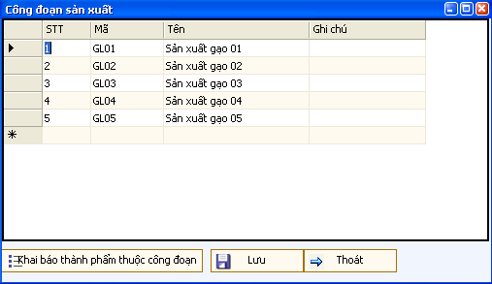
Bạn cần phải “Khai báo thành phẩm thuộc công đoạn”:
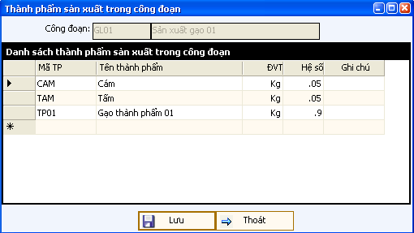
- Khai báo Danh mục tiêu thức phân bổ công đoạn: dùng để phân bổ chi phí theo từng công đoạn
- Khai báo Danh mục tiêu thức phân bổ thành phẩm: trên cơ sở chi phí đã phân bổ cho từng công đoạn, danh mục này sẽ làm cơ sở để phân bổ chi phí đó cho từng thành phẩm.
- Thiết lập định mức cho thành phẩm (nếu có):

    - Các bước tính giá thành sản phẩm
- Cập nhật các bút toán xuất kho vật tư, phiếu chi, phiếu hạch toán; lựa chọn các thành phẩm, công đoạn tương ứng (nếu không chỉ định được thành phẩm,công đoạn thì sẽ được phân bổ)
- Tính giá vốn và áp giá nguyên vật liệu vào Phiếu xuất kho vật tư
- Nhập kho thành phẩm sản xuất trong kỳ
- Tập hợp và phân bổ chi phí cho từng công đoạn
- Tập hợp và phân bổ chi phí cho từng thành phẩm
- Kết chuyển chi phí đã phân bổ (621,622,627) sang tài khoản 154
- Tập hợp và tính giá thành sản phẩm
- Cập nhật giá cho các phiếu nhập thành phẩm

    - Báo cáo giá thành của sản phẩm sản xuất
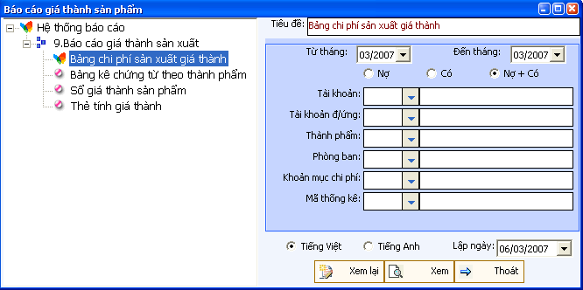
CHƯƠNG 12
PHÂN HỆ KẾ TOÁN TỔNG HỢP
  - Giới thiệu chung
  - Các danh mục dùng chung
  - Cập nhật số dư đầu kỳ
  - Cập nhật chứng từ đầu vào
    - Cập nhật Phiếu hạch toán nội bộ
    - Cập nhật Giá vốn cuối kỳ
    - Đánh giá chênh lệch hàng tồn kho cuối kỳ
    - Bút toán chênh lệch tỷ giá cuối kỳ
    - Cập nhật kết chuyển số liệu cuối kỳ
    - Trích lọc các quỹ
    - Tổng hợp số liệu báo cáo
    - Khóa sổ tháng
  - Giới thiệu chung
Phân hệ kế toán tổng hợp thực hiện các chức năng chính sau:
- Là phân hệ tổng hợp, gắn kết số liệu của tất cả phân hệ còn lại để lên báo cáo sổ sách tổng hợp
- Thực hiện các bút toán tính giá vốn, phân bổ, kết chuyển số liệu cuối kỳ, các bút toán định kỳ, điều chỉnh
- Thực hiện lên sổ sách, báo cáo kế toán, báo cáo thuế.
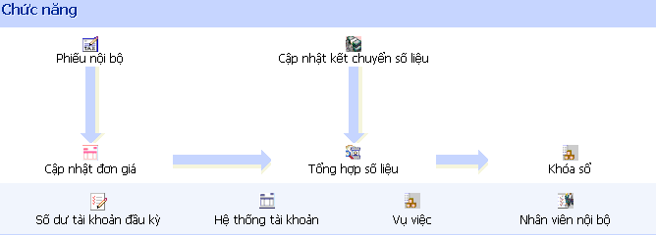

  - Các danh mục dùng chung
    - Danh mục tài khoản
      - Phương án tổ chức danh mục tài khoản
Hệ thống tài khoản là xương sống của toàn bộ hệ thống kế toán. Hầu hết các thông tin kế toán đều được phản ánh trên tài khoản. Vì vậy, việc xây dựng hệ thống tài khoản sẽ quyết định đến toàn bộ khả năng xử lý và khai thác thông tin tiếp theo. Điều này đặc biệt càng đúng trong việc xử lý số liệu kế toán trên máy.
Thông thường, hệ thống tài khoản được xây dựng trên sường hệ thống tài khoản sẳn có. Đối với các doanh nghiệp Việt Nam thì hệ thống tài khoản tuân hệ thống tài khoản do Bộ tài chính quy định. Tuy nhiên, để phản ánh toàn bộ hoạt động và tổ chức kinh doanh của từng doanh nghiệp cụ thể thì phải mởi thêm cá tiểu khoản, tiết khoản cho trên cơ sở hệ thống tài khoản sẳn có. Ngoài ra, ViNET Accounting còn cho phép doanh nghiệp áp dụng hệ thống tài khoản khác với hệ thống tài khoản do Bộ tài chính quy định.
Việc xây dựng hệ thống tài khoản (tiểu khoản, tiết khoản) phụ thuộc vào 2 yếu tố:
- Các yếu tố quản lý do doanh nghiệp đặt ra
- Phương án tổ chức và khai thác thông tin của phần mềm kế toán được sử dụng
Vì vậy, trước khi xây dựng hệ thống tài khoản cần phải xem xét lại thật kỹ các yêu cầu quản lý đặt ra và nghiên cứu chi tiết phướng án tổ chức và khai thác thông tin phần mềm.
Các yêu cầu quản lý có thể xem xét dựa trên các báo cáo (các báo cáo nhanh hằng ngày, các báo cáo định kỳ và các câu hỏi bất chợt mà các “sếp” hay đặt ra) cần phải thực hiện để cung cấp thông tin cho cán bộ quản lý trong doanh nghiệp và các cơ quan hữu quan liên quan. Trên cơ sở các báo cáo cần thực hiện và phương án xử lý và khai thác thông tin của phần mềm kế toán, ta sẽ biết là nên tổ chức hệ thống tài khỏan như thế nào để chương trình có thể lên được các báo cáo theo yêu cầu và người sử dụng thực hiện nhanh nhất, tiện lợi nhất.
Trong ViNET Accounting, khi xây dựng hệ thống tài khoản cần lưu ý các điểm sau:

- Đối với tài khoản cần phải theo dõi số dư ngoại tệ (các tài khoản vốn bằng tiền, các tài khoản công nợ…) thì phải mở các tiểu khoản tương ứng từng ngoại tệ
- Các tài khoản mở tại các ngân hàng (Tk 112) được theo dõi bằng cách mở các tiểu khoản của các tài khỏan tương ứng. Nên mở cho mỗi tài khoản tại ngân hàng một tiểu khoản để tiện đối chiếu với các sổ phụ của các ngân hàng. Đối với tài khoản tiền gởi ngân hàng các tiểu khoản chi tiết nên mở theo trình tự sau: Tài khoản (kế toán) tiền gởi ngân hàng -> Loại tiền -> Ngân hàng -> Tài khoản (của ngân hàng) mở tại ngân hàng. Ngoài ra cũng có thể mở các tiểu khoản chi tiết theo trìn tự sau: Tài khoản (kế toán) tiền gởi ngân hàng -> Ngân hàng -> Loại tiền -> Tài khoản (của ngân hàng) mở tại ngân hàng.
- Đối với tài khỏan đầu tư chứng khoán ngắn hạn (Tk 121) có thể phải chia thành các tiểu khoản sau:
  - 121 - Đầu tư chứng khoán ngắn hạn
  - 1211 – Cổ phiếu
  - 12111 – Cổ phiếu (mua bán vì mục đích thương mại)
  - 12112 – Cổ phiếu (mua bán vì mục đích nắm giữ đầu tư)
  - 12113 – Cổ phiếu (tương đương tiền)
  - 1212 – Trái phiếu
  - 12121 – Trái phiếu (mua bán vì mục đích thương mại)
  - 12122 – Trái phiếu (mua bán vì mục đích nắm giữ đầu tư)
  - 12123 – Trái phiếu (tương đương tiền)
  - Lưu ý: việc mở thêm các tiểu khoản trên để phục vụ lên báo cáo lưu chuyển tiền tệ.
- Đối với các tài khoản đầu tư ngắn hạn khác (Tk 128) có thể phải chia thành 2 tiểu khoản 1281 – Cho vay và 1282 – Đầu tư ngắn hạn khác
- Đối với các tài khoản phải thu của khách hàng (TK 131) theo chuẩn mực kế toán mới thì phải chia thành các tiểu khoản sau:
  - 1311 – Phải thu khách hàng : hoạt động SXKD
    - 13111 – Phải thu khách hàng : hoạt động SXKD ( VNĐ)
    - 13112 – Phải thu khách hàng : hoạt động SXKD ( USD)
    - …
  - 1312 - Phải thu khách hàng : hoạt động đầu tư
    - 13111 – Phải thu khách hàng : hoạt động đầu tư ( VNĐ)
    - 13112 – Phải thu khách hàng : hoạt động đầu tư( USD)
    - …
  - 1312 - Phải thu khách hàng : hoạt động tài chính
    - 13111 – Phải thu khách hàng : hoạt động tài chính( VNĐ)
    - 13112 – Phải thu khách hàng : hoạt động tài chính( USD)
    - …
- Lưu ý: việc mở thêm các tiểu khoản trên để phục vụ lên báo cáo lưu chuyển tiền tệ. Ngoài ra để chương trình tự động tính tỷ giá ghi sổ và hạch toán chênh lệch tỷ giá trong các giao dịch phát sinh liên quan đến ngọai tệ thì phải mở thêm các tiểu khoản tiền VNĐ và tiền ngoại tệ tương ứng mỗi lĩnh vực hoạt động (Lưu ý: nếu có phát sinh liên quan đến nhiều loại ngoại tệ khác nhau thì mỗi loại ngoại tệ sẽ mở một tài khoản riêng để theo dõi).
- Đối với các tài khoản thuế GTGT đầu vào được khấu trừ (133) có thể phải chia thành các tiểu khoản sau:
  - 133 – Thuế GTGT được khấu trừ
    - 1331 – Thuế GTGT được khấu trừ của hàng hóa dịch vụ
    - 13311 – Thuế GTGT được khấu trừ của hàng hóa dịch vụ nội địa
    - 13312 – Thuế GTGT được khấu trừ của hàng hóa dịch vụ nhập khẩu
    - 13313 – Thuế GTGT trả lại nhà cung cấp, giảm giá hàng mua
    - 13314 – Thuế GTGT được hoàn lại
    - 133141 – Thuế GTGT đề nghị được hoàn
    - 133142 – Thuế GTGT thực tế được hoàn
    - 1332 – Thuế GTGT được khấu trừ của TSCĐ
- Đối với tài khoản chi phí trả trước (1421) có thể phải chia thành 2 tiểu khoản: 14211 – Chi phí lãi vay trả trước và 14212 – Chi phí trả trước khác
- Đối với tài khoản chi phí chờ kết chuyển (1422) có thể phải chia thành 2 tiểu khoản: 14221 – Chi phí bán hàng chờ kết chuyển và 1422 – Chi phí quản lý chờ kết chuyển
- Đối với tài khoản nguyên liệu, vật liệu (152) có thể thêm các tiểu khoản theo phân nhóm các loại nguyên vật liệu theo tính chất sử dụng. Ví dụ: Nguyên vật liệu chính (1521); vật liệu phụ (1522), nhiên liệu (1523)…
- Đối với tài khoản chi phí sản xuất kinh doanh dỡ dang (154) thì có thể mở các tiểu khoản để theo dõi việc tập hợp chi phí theo các phân xưởng sản xuất và các nhóm sản phẩm hoặc sản phẩm. Trình tự mở các tài khoản chi tiết có thể như sau: tài khoản tập hợp chi phí sản xuất và tài khoản sản phẩm dỡ dang -> Phân xưởng sản xuất -> Nhóm sản phẩm/sản phẩm. Trong trường hợp số lượng loại sản phẩm nhiều thì nên sử dụng danh mục sản phẩm để theo dõi và tính giá thành cho từng sản phẩm; chương trình cũng cho phép phân tích chi phí theo các yếu tố như NVL, nhân công, chi phí chung,… thông qua danh mục yếu tố chi phí. Đối với các công ty xây dựng mà đối tượng tính giá thành là các dự án, công trình, hạn mục công trình thì nên sử dụng danh mục phân nhóm vụ việc, danh mục vụ việc để theo dõi và tính giá thành. Trong trường hợp không chỉ tập hợp để theo dõi và tính giá thành thoe vụ việc mà còn có nhu cầu phân tích chi phí theo các yếu tố sản xuất thì có thể mở các tiểu khoản tương ứng với từng yếu tố trên tài khoản chi phí sản xuất dỡ dang.
- Đối với tài khoản hàng hóa (156) không nên tách ra thành 2 tiểu khoản 1561 – giá mua và 1562 – Chi phí mua hàng vì không cần thiết và gây phức tạp cho hệ thống…
- Đối với tài khoản hao mòn TSCĐ hữu hình (2141) có thể phải chia thành các tiểu khoản:
- 21412 – Hao mòn nhà cửa, vật kiến trúc
- 21413 – Hao mòn máy móc, thiết bị
- 21414 – Hao mòn phương tiện vận tải, truyền dẫn
- 21415 – Hao mòn thiết bị, dụng cụ quản lý
- 21416 – Hao mòn cây trồng, vật nuôi
- 21418 – Hao mòn TSCĐ hữu hình khác
Tương tự đối với tài khoản hao mòn TSCĐ vô hình (2143):
- 21431 – Hao mòn quyền sử dụng đất
- 21432 – Hao mòn quyền phát hành
- 21433 – Hao mòn bản quyền, bằng sáng chế
- 21434 – Hao mòn nhãn hiệu hàng hóa
- 21435 – Hao mòn phần mềm máy tính
- 21436 – Hao mòn giấy phép và giấy phép nhượng quyền
- 21438 – Hao mòn TSCĐ vô hình khác
- Đối với tài khoản đầu tư chứng khoán dài hạn (221) có thể phải chia thanh 2 tiểu khoản: 2211 – Cổ phiếu và 2212 – Trái phiếu
- Đối với tài khoản đầu tư dài hạn khác (228) có thể phải chia thành 3 tiểu khoản 2281 – Cho vay, 2282 – Đầu tư bất động sản và 2283 – Đầu tư góp vốn vào các đơn vị khác
- Đối với tài khoản 242 – Chi phí trả trước dài hạn có thể phải chia thành 2 tiểu khoản: 2421 – Chi phí lãi vay trả trước dài hạn và 2422 – Chi phí trả trước dài hạn khác
- Đối với các tài khoản tiền vay (311, 341) phải chia thành 2 tiểu khoản là “Vay ngân hàng” và “Vay các đối tượng khác”. Đối với tiểu khoản “Vay ngân hàng” thì phải chi tiết theo từng ngân hàng và từng loại ngoại tệ. Đối với tiểu khoản “Vay các đối tượng khác” thì từng đối tượng cho vay được xem như là đối tượng công nợ phải trả và trong chương trình được theo dõi bằng trường “nhà cung cấp”.
- Đối với các tài khoản nợ dài hạn đến hạn trả (315) và nợ dài hạn (342) có thể phải chia thành 2 tiểu khoản là “Nợ vay” và “Nợ thuê tài chính”.
- Đối với các tài khoản phải trả cho người bán (331), theo chuẩn mực kế toán mới thì có thể phải chia thành các tiểu khoản sau:
- 3311 – Phải trả cho người bán: hoạt động SXKD
  - 33111 – Phải trả cho người bán: hoạt động SXKD (VNĐ
  - 33112 – Phải trả cho người bán: hoạt động SXKD (USD)
  - …
- 3312 – Phải trả cho người bán: hoạt động đầu tư
  - 33121 – Phải trả cho người bán: hoạt động đầu tư(VNĐ
  - 33122 – Phải trả cho người bán: hoạt động đầu tư(USD)
  - …
- 3313 – Phải trả cho người bán: hoạt động tài chính
  - 33131 – Phải trả cho người bán: hoạt động tài chính(VNĐ
  - 33132 – Phải trả cho người bán: hoạt động tài chính(USD)
  - …
- Lưu ý chung:
  - Tiểu khoản chỉ nên mở cho các đối tượng mà danh sách ác đối tượng này ít thay đổi theo thời gian. Ví dụ: danh mục mã các khoản mục phí, danh mục các ngành hàng kinh doanh, DM các bộ phận hạch toán, các tài khoản ngân hàng, tài khoản tiền vay…
  - Đối với các đối tượng mà danh sách các đối tượng này hay thay đổi theo thời gian thì không nên mở các tiểu khoản để theo dõi mà nên sử dụng các danh mục khác để theo dõi: DM vụ việc, DM sản phẩm, DM từ điển tự do…

      - Các thông tin về tài khoản

Cung cấp một hệ thống tài khoản chuẩn của doanh nghiệp được thiết kế theo bảng mẫu của hệ thống kế toán tài chính; tuỳ theo yêu cầu cụ thể của mình, đơn vị sẽ thay đối theo yêu cầu của mình.
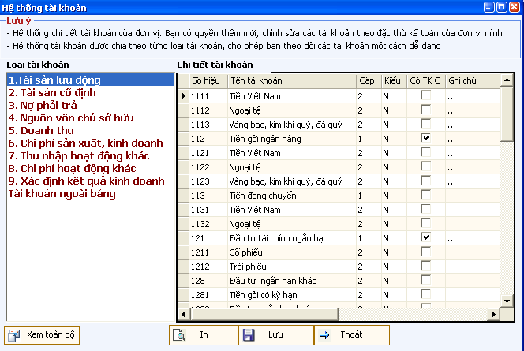
- Nội dung: Các thông tin cần lưu ý khi thay đổi:
  - Số hiệu tài khoản
  - Tên tài khoản
  - Cấp tài khoản (1,2,3,...)
  - Là tài khoản Nợ (N) hay tài khoản Có (C); là cơ sở để lên số dư bên Nợ hay số dư bên Có của Bảng cân đối số phát sinh.
  - Có tài khoản con hay không (các tài khoản có tài khoản con sẽ không thể được định khoản trực tiếp khi nhập liệu)
  - TK Công nợ: tài khoản này có phải là tài khoản công nợ phải thu hay không; dùng để tính công nợ phải thu theo đối tượng và theo hóa đơn.
  - Tk Công nợ phải trả: tài khoản này có phải là tài khoản công nợ phải trả hay không; dùng để tính công nợ phải trả theo đối tượng và theo hóa đơn.
  - TK Kho: tài khoản này có phải là tài khoản kho hay không; dùng để tính tồn kho và giá vốn hàng tồn.
  - Việc tìm kiếm các tài khoản tương tự như tìm kiếm chi tiết vật tư hay đối tượng công nợ.
    - Danh mục các nhân viên nội bộ: thiết lập danh sách các nhân viên trong nội bộ doanh nghiệp; cho phép quản lý và theo dõi các nghiệp vụ phát sinh theo các nhân viên trong đơn vị.Nội dung tương tự như với danh mục Khách hàng hay Nhà cung cấp.
    - Danh mục vụ việc: thiết lập danh mục các vụ việc theo từng loại như: chi phí, doanh số, nguồn hàng, loại hình kinh doanh,hợp đồng,... cho phép doanh nghiệp tự động thiết lập các vụ việc theo yêu cầu đặc thù của đơn vị mình.
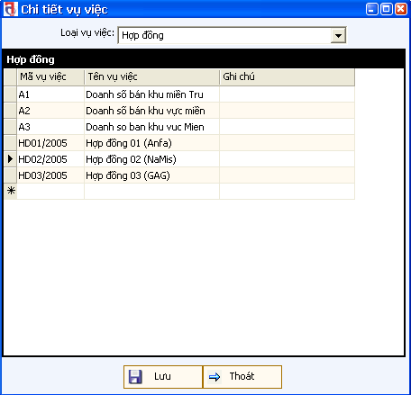
  - Cập nhật số dư tài khoản đầu kỳ
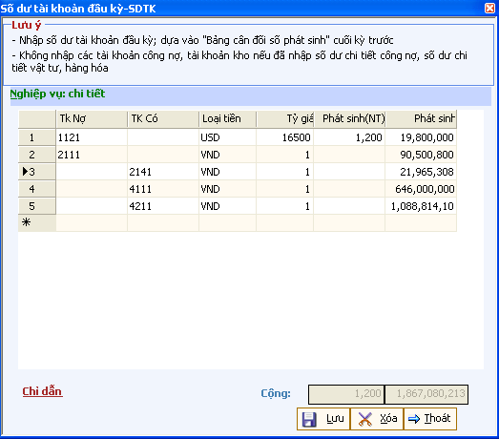
- Ngoại trừ tài khoản vật tư, hàng hoá hay đối tượng công nợ cần được quản lý theo từng mục; các tài khoản còn lại chỉ cần quản lý theo giá trị tồn đầu kỳ. Do vậy, sau khi đã thiết lập số liệu đầu kỳ cho vật tư, hàng hoá và đối tượng công nợ; ta sẽ nhập số dư đầu kỳ cho tất cả các tài khoản còn lại trên Bảng cân đối phát sinh
- Yêu cầu: bạn cần có Bảng cân đối số phát sinh đầu kỳ
  - Các tài khoản được nhập là tất cả các tài khoản trên Bảng cân đối phát sinh trừ các tài khoản vật tư, hàng hoá và các tài khoản công nợ đã được nhập trước đó
  - Sau khi đã nhập tất cả số liệu đầu kỳ ; bạn cần tổng hợp số liệu báo cáo tháng 5. Số liệu đúng sẽ đảm bảo các yêu cầu sau:
    - Tổng Phát sinh Có = Tổng Phát sinh Nợ
    - Trên Bảng cân đối kế toán; Nguồn Vốn = Tài sản

  - Cập nhật chứng từ đầu vào
Các chức năng chính bao gồm:
- Cập nhật Phiếu hạch toán nội bộ
- Đánh giá chênh lệch hàng tồn kho cuối kỳ
- Bút toán chênh lệch tỷ giá cuối kỳ
- Cập nhật kết chuyển số liệu cuối kỳ
- Trích lọc các quỹ
- Tổng hợp số liệu báo cáo
- Điều chỉnh định khoản hàng loạt
- Khóa sổ tháng

    - Cập nhật Phiếu hạch toán nội bộ

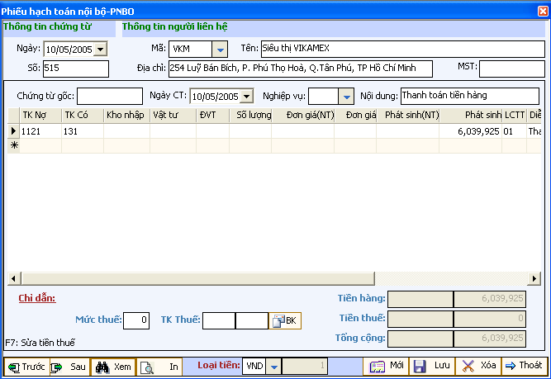
Phiếu hạch toán nội bộ thường được sử dụng đối với các nghiệp vụ phát sinh trong nội bộ doanh nghiệp, các nghiệp vụ kết chuyển, tính chênh lệch, các nghiệp vụ điều chỉnh,... Thông thường, bút toán hạch toán nội bộ có thể được thay thế bằng các nghiệp vụ thu, chi mà không ảnh hưởng đến kết quả cuối cùng của hệ thống sổ sách kế toán.

    - Cập nhật giá vốn hàng bán: nội dung trong Phân hệ Kế toán hàng tồn kho
    - Đánh giá chênh lệch hàng tồn kho cuối kỳ:
Vào cuối kỳ, sau khi tính lại giá vốn hàng xuất sẽ phát sinh trường hợp Lượng hết, Tiền còn; chức năng này cho phép điều chỉnh tất cả các mã hàng để đảm bảo Lượng hết, Tiền hết
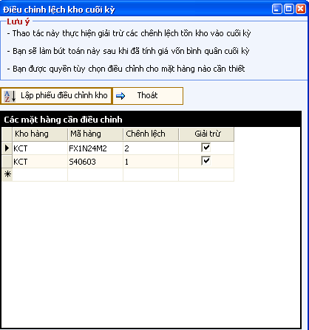

    - Bút toán chênh lệch tỷ giá cuối kỳ
    - Cập nhật kết chuyển số liệu cuối kỳ
      - Các bút toán kết chuyển tự động
- Cuối kỳ ta thường phải thực hiện các bút toán kết chuyển sau:
  - Kết chuyển tài khoản giá vốn hàng bán vào tài khoản kết quả sản xuất kinh doanh
  - Kết chuyển tài khoản doanh thu vào tài khoản kết quả sản xuất kinh doanh
  - Kết chuyển tài khoản chi phí bán hàng vào tài khoản kết quả sản xuất kinh doanh
  - Kết chuyển tài khoản chi phí quản lý vào tài khoản kết quả sản xuất kinh doanh
  - Kết chuyển khác…
- Số lượng các bút toán kết chuyển có thể là rất lớn trong trường hợp quản lý chi tiết về chi phí và doanh thu theo loại hình kinh doanh và bộ phận kinh doanh. Ngoài ra trong các trường hợp cần phải điều chỉnh lại số liệu gốc thì ta lại sửa lại các bút toán kết chuyển. Chính vì vậy, khi thực hiện thủ công sẽ chiếm rất nhiều thời gian.
- Trên cơ sở các bút toán kết chuyển nêu trên đều lặp lại giống nhau vào các cuối kỳ kế toán và cách lấy số liệu khá rõ ràng nên trong chương trình có chức năng cho phép thực hiện tự động sinh ra các bút toán kết chuyển cuối kỳ

      - Khai báo các bút toán kết chuyển tự động
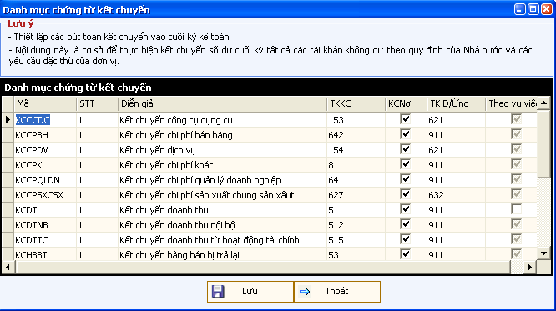

Để thực hiện việc kết chuyển tự động, ta phải khai báo tài khoản kết chuyển (TKCK), tài khoản đối ứng nhận kết chuyển (TK Đ/Ứng) cho từng bút toán một; kết chuyển số dư Nợ (chọn KC Nợ) hay kết chuyển số dư Có (bỏ chọn KC Nợ).
Các thông tin cần lưu ý sau:
- Mã kết chuyển: quy định mẫu chứng từ kết chuyển
- Trình tự: thứ tự kết chuyển trong trường hợp thực hiện kết chuyển hết bút toán này rồi đến bút toán khác.
- Diễn giải: nội dung chứng từ kết chuyển
- TKKC: tài khoản được kết chuyển
- KCNợ: kết chuyển số dư Nợ hay kết chuyển số dư Có
- TK Đ/Ứng: tài khoản nhận kết chuyển
- Theo vụ việc: sử dụng trong trường hợp cần kết chuyển chi phí theo vụ việc
Ví dụ: Kết chuyển doanh số: TKKC:STT:1, TKKC 5111, KCNợ: không chọn; TK Đ/Ứng: 9111
Kết chuyển lương nhân viên và giá vốn hàng bán
- Kết chuyển lương nhân viên: STT:1, TKKC 334, KCNợ: chọn, TK Đ/Ứng: 622
- Kết chuyển lương nhân viên vào giá vốn: STT: 2, TKKC 622, KCNợ: chọn, TK Đ/Ứng: 632
- Kết chuyển giá vốn hàng bán: STT: 3, TKKC 632, TKNợ: chọn, TKĐ/Ứng 911

    - Trích lọc các quỹ
      - Các bút toán trích lọc tự động
- Các đơn vị nhà nước, vào cuối kỳ ta thường phải thực hiện các bút toán trích lọc sau:
  - Trích quỹ đầu tư phát triển
  - Trích quỹ khen thưởng phúc lợi
  - Trích quỹ dự phòng
- Trên cơ sở các bút toán trích lọc nên trên đều lặp lại giống nhau vào các cuối kỳ kế toán và cách lấy số liệu khá rõ ràng nên trong chương trình có chức năng cho phép thực hiện tự động sinh ra các bút toán trích lọc cuối kỳ

      - Khai báo các bút toán trích lọc tự động
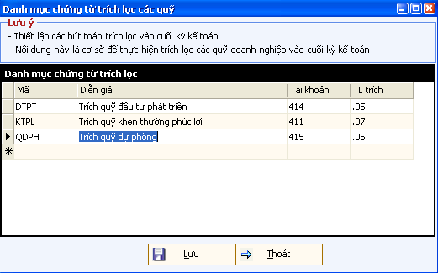

Để thực hiện việc trích lọc tự động, ta phải khai báo tài khoản trích lọc (Tài khoản), và tỷ lệ trích lọc. Chương trình sẽ tự động tạo bút toán trích lọc dựa trên số dư cuối kỳ của tài khoản cần trích lọc.

    - Tổng hợp số liệu báo cáo
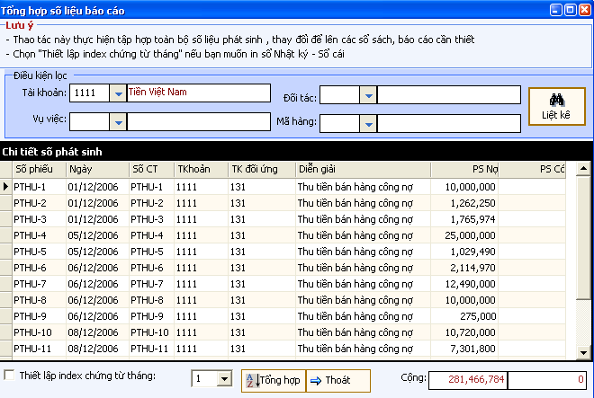
- Số liệu được nhập thuộc nhiều nghiệp vụ khác nhau với các thông tin đặc thù dành riêng cho từng nghiệp vụ. Để có thể đưa ra các sổ sách cuối kỳ; ta cần tổng hợp số liệu của tất cả các nghiệp vụ đã được phát sinh. Chọn tháng cần tổng họp, click “Tổng hợp” để tổng hợp số liệu.
- Ta có thể xem nhanh số phát sinh của:
  - Tài khoản
  - Đối tác
  - Vật tư
  - Vụ việc
bằng cách chọn các mục thông tin đó, click vào “Liệt kê”.

    - Khóa sổ tháng
- Cuối một tháng nhập liệu, sau khi in ra tất cả sổ sách cần thiết và đã đối chiếu để đảm bảo tính chính xác của số liệu cũng như sổ sách. Người quản trị cao nhất của hệ thống kế toán có quyền thực hiện nghiệp vụ khoá sổ toàn bộ số liệu kế toán của tháng nhập liệu. Môt khi đã được khoá sổ, người dùng chỉ có thể xem được số liệu phát sinh trong tháng mà không thể thực hiện thay đổi chỉnh sửa hay xóa số liệu đó.
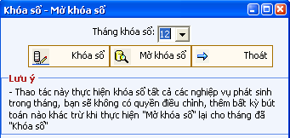
- Chọn tháng cần khoá sổ và click vào “Khoá sổ” để thực hiện khoá sổ số liệu trong tháng.
- Khi phát sinh nhu cầu chỉnh sửa lại số liệu tháng đã bị khoá sổ, bạn sẽ thực hiện việc mở khoá sổ bằng cách chọn tháng và click vào “Mở khoá sổ”

CHƯƠNG 13
PHÂN HỆ BÁO CÁO
  - Giới thiệu chung
  - Báo cáo chi tiết hằng tháng
    - Sổ sách kế toán
    - Báo cáo thuế
  - Báo cáo tài chính tổng hợp cuối kỳ
    - Bảng cân đối kế toán
    - Bảng Kết quả hoạt động sản xuất kinh doanh
    - Báo cáo lưu chuyển tiền tệ
    - Thuyết minh báo cáo tài chính
    - Các báo cáo động
    - Lập các báo cáo hàng tháng
    - Lập báo cáo quyết toán cuối năm
Giới thiệu chung
- Phân hệ này cung cấp báo cáo, các công cụ và điều kiện lọc theo yêu cầu đặc thù và quản lý của từng doanh nghiệp
- Cung cấp sổ sách theo tất cả các hình thức kế toán bao gồm:
  - Nhật ký chung
  - Nhật ký – Sổ cái
  - Nhật ký chứng từ
  - Chứng từ ghi sổ
- Phân tích số liệu tài chính của doanh nghiệp theo các tiêu thức linh hoạt
- Có 2 loại hình báo cáo:
  - Báo cáo chi tiết hằng tháng
  - Báo cáo tài chính tổng hợp vào cuối kỳ (quý, năm)

  - Báo cáo chi tiết hằng tháng
Dựa trên hệ thống tài khoản: đây là các sổ phát sinh, các báo cáo quản trị; chức năng này cung cấp các báo cáo dựa trên các tiêu chí lọc cực kỳ đơn giản và hiệu quả đảm bảo đơn vị có thể nắm được toàn bộ thông tin về tài chính của mình trong tháng một cách nhanh chóng và chính xác.
    - Sổ sách kế toán
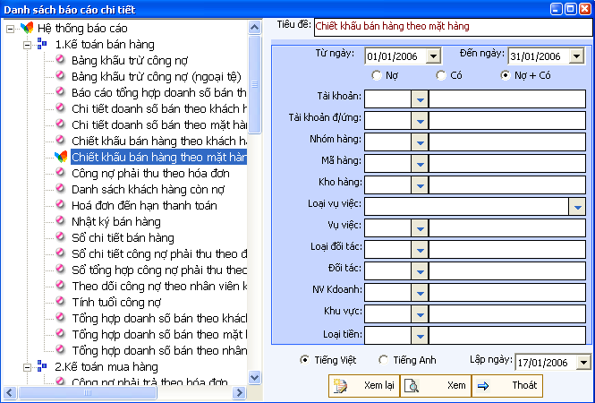
Với báo cáo này, người dùng có thể tự mình lọc ra các nội dung phù hợp với yêu cầu quản lý của mình một cách dễ dàng bằng cách chọn các trường lọc.
Hệ thống báo cáo này được phân chia theo từng loại hình nghiệp vụ đồng thời tương ứng với nhu cầu quản trị và hoạt động nghiệp vụ của các doanh nghiệp. Để xem báo cáo, bạn chỉ cần đơn giản chọn báo cáo đó và click vào nút "Xem".
Bạn cần lưu ý các thông tin sau:
- Từ ngày, Đến ngày:đây là ưu điểm cho phép người quản trị có thể theo dõi thông tin về số liệu phát sinh của mình trong bất kỳ khoảng thời gian nào.
- Nợ, Có, Nợ +Có: cho phép người sử dụng chỉ theo dõi các tài khoản phát sinh Nợ, phát sinh Có hay cả phát sinh Nợ lẫn phát sinh Có.
- Các điều kiện lọc: đây là tính năng vượt trội của “ViNet” so với các hệ thống phần mềm kế toán khác. Với tính năng này, người quản trị có thể theo dõi tất cả các số liệu tài chính, kế toán, doanh số, công nợ… một cách chi tiết cũng như tổng hợp ở mọi cấp độ có thể. Bạn có thể chọn bất kỳ điều kiện lọc nào thích hợp để xem các thông tin thích hợp.
- Tiếng Anh – Việt: cho phép xem báo cáo bằng tiếng Việt hoặc bằng tiếng Anh
- Lập ngày: ngày lập báo cáo
- Xem lại: với tính năng này, người sử dụng sẽ giải phóng gánh nặng của máy chủ quản trị cơ sở dữ liệu; đồng thời tăng tốc độ truy xuất và kiểm tra số liệu.
Một tính năng vượt trội của “ViNet Accounting” là cho phép người dụng khả năng tự mình xây dựng và thiết lập lại nội dung và cách tổ chức các sổ sách báo cáo cho riêng mình. Chọn 2.Danh mục ->6. Quản lý chung -> 4.Quản lý báo cáo:
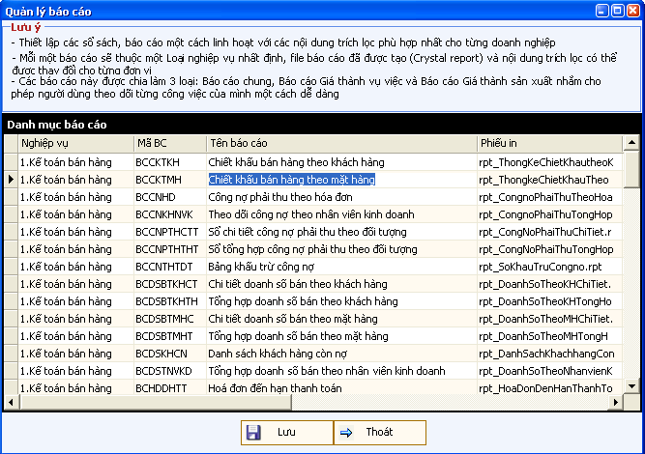
Nội dung báo cáo được tổ chức theo từng nghiệp vụ, các nghiệp vụ này được phân tích và tổng hợp theo từng chức năng cụ thể của đơn vị. Bạn cần lưu ý các thông tin sau:
- Nghiệp vụ: báo cáo này thuộc về loại hình nghiệp vụ nào
- Mã CT: mã của báo cáo
- Tên chứng từ: tên của sổ sách báo cáo
- Phiếu in: tên file báo cáo dưới định dạng Crystal report (.rpt). Để chọn một file báo cáo, bạn có thể ấn F2, “ViNet” cho phép bạn truy xuất đến báo cáo cần thiết.
- Điều kiện: bạn có thể tăng tốc độ truy xuất báo cáo bằng các đưa ra các điều kiện lọc thích hợp
  - Diễn giải: hướng dẫn về nội dung và mục đích của báo cáo.
  - Click “Lưu” để lưu lại thông tin về báo cáo.

Nội dung báo cáo được tổ chức theo từng nghiệp vụ, các nghiệp vụ này được phân tích và tổng hợp theo từng chức năng cụ thể của đơn vị. Bạn cần lưu ý các thông tin sau:
- Nghiệp vụ: báo cáo này thuộc về loại hình nghiệp vụ nào
- Mã CT: mã của báo cáo
- Tên chứng từ: tên của sổ sách báo cáo
- Phiếu in: tên file báo cáo dưới định dạng Crystal report (.rpt). Để chọn một file báo cáo, bạn có thể ấn F2, “ViNet” cho phép bạn truy xuất đến báo cáo cần thiết.
- Điều kiện: bạn có thể tăng tốc độ truy xuất báo cáo bằng các đưa ra các điều kiện lọc thích hợp
  - Diễn giải: hướng dẫn về nội dung và mục đích của báo cáo.
  - Click “Lưu” để lưu lại thông tin về báo cáo.

    - Báo cáo thuế
Bao gồm Bảng kê thuế GTGT đầu ra,Bảng kê thuế GTGT đầu vào, Bảng kê thuế GTGT đầu vào ( chi phí) tuỳ theo lựa chọn của bạn:
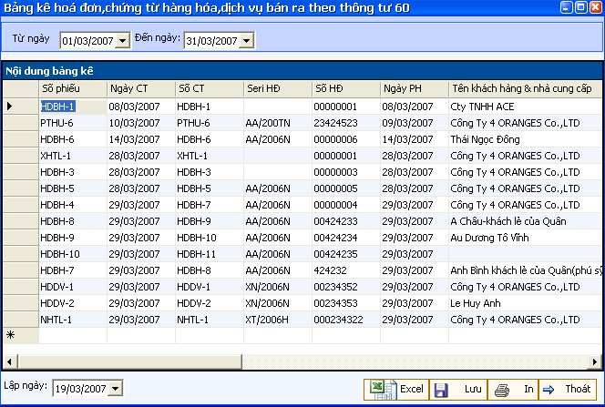
Bạn có thể lựa chọn xem bảng kê thuế GTGT theo các tiêu chí cung cấp trên. Đồng thời, hệ thống cho phép bạn xuất nội dung bảng kê vào chương trình in Bảng kê thuế bằng mã vạch của cục thuế bằng chức năng sau.

Các nội dung cần lưu ý sau:
- Xuất theo Mẫu bảng kê: bạn sẽ xuất ra các bảng kê theo mẫu bảng kê đã lựa chọn ban đầu cho từng hóa đơn.
- Xuất theo loại chứng từ: thực hiện trích lọc theo từng loại chứng từ và đưa vào Bảng kê thích hợp.
- Bảng kê: chọn mẫu bảng kê thuế bạn cần xuất
- Font chữ: chọn font chữ cần xuất nội dung bảng kê, mặc định là font TCVN3
- Chọn file dữ liệu lưu trữ bảng kê: mặc định là đường dẫn file được cài đặt
- Click vào “Xuất”, hệ thống sẽ tự động kết xuất số liệu bảng kê vào chương trình in bảng kê bằng mã vạch
- Vào chương trình in bảng kê, bạn sẽ thấy được nội dung đã được xuất ra

  - Báo cáo tài chính tổng hợp cuối kỳ
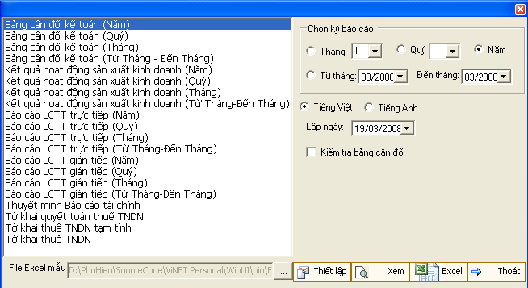
    - Bảng cân đối kế toán
- Kết quả Bảng cân đổi kế toán dựa trên số liệu phát sinh trong thời gian theo dõi; thông qua công thức, hệ thống sẽ tự động tính toán các chỉ tiêu trong bảng.
- Bạn cần lưu ý các thông tin sau:
  - File Excel mẫu: Mẫu biểu của Bảng cân đối kế toán sẽ dựa trên file Excel mẫu đã được thiết lập trước đó phù hợp với mẫu cung cấp của từng chi cục thuế. Chọn vào nút “...” để chọn file Excel mẫu của bạn.
  - Cách tạo Bảng cân đối kế toán sẽ như sau: trên cơ sở file mẫu, ta sẽ thiết lập công thức phù hợp để điền số liệu cho từng cell; các công thức này đã được thiết lập mặc định, tất nhiên bạn sẽ thay đổi cho phù hợp nếu cần. Chọn nút “Excel”, hệ thống sẽ tự động truy xuất và tổng hợp số liệu phù hợp theo công thức đã được cung cấp. Mọi khó khăn về thiết lập công thức, bạn có thể liên hệ trực tiếp Bộ phận Giải pháp doanh nghiệp của công ty Tam Viet.
  - Chọn “Thiết lập” để lập lại công thức cho việc tạo Bảng cân đối kế toán:

    - Bảng Kết quả hoạt động sản xuất kinh doanh
Tương tự như Bảng cân đối kế toán

    - Báo cáo lưu chuyển tiền tệ
Tương tự Bảng cân đối kế toán

    - Thuyết minh báo cáo tài chính
Tương tự Bảng cân đối kế toán

    - Lập các báo cáo hàng tháng: cuối tháng, bạn thường phải nộp các báo cáo sau:
- Tờ khai thuế GTGT: dựa trên chương trình Tờ khai mã vạch của Cục thuế
- Bảng kê thuế GTGT đầu ra, đầu vào: 4.Hê thống báo cáo -> 2.Báo cáo thuế. Bạn có thể xuất ra biểu mẫu HTTK P2D của Cục thuế (Chương trình Bảng kê mã vạch) nếu cần.
- Bảng tổng hợp Nhập - Xuất - Tồn vật tư, hàng hoá: 4.Hệ thống báo cáo -> 1. Báo cáo chi tiết phát sinh; chọn Bảng Tổng hợp Nhập - Xuất - Tồn (Tiền).
- Báo cáo tình hình sử dụng hoá đơn tháng.
- Báo cáo hợp đồng kinh tế ký kết.
- Bảng phân bổ thuế GTGT: đối với công ty có cả dịch vụ chịu thuế và không chịu thuế GTGT.
- Bảng giải trình tờ khai thuế GTGT: đối với trường hợp cần điều chỉnh thuế, doanh số mua vào, bán ra,..

    - Lập báo cáo quyết toán cuối năm:
- Tờ khai quyết toán thuế GTGT năm.
- Tờ khai điều chỉnh thuế GTGT năm.
- Tờ khai tự quyết toán thuế Thu nhập doanh nghiệp năm.
- Tờ khai chi tiết doanh thu, chi phí, thu nhập năm.
- Bảng kê khai tổng hợp nghĩa vụ nộp ngân sách nhà nước năm.
- Báo cáo tình hình sử dụng hoá đơn năm.
- Bảng kê khai hợp đồng kinh tế ký kết năm.
- Bảng kê tiền lương và các khoản thu nhập khác năm.
- Bảng kê Nhập - Xuất - Tồn hàng hoá năm.
- Bảng kê Nhập - Xuất - Tồn nguyên vật liệu năm.
- Bảng kê tình hình nộp thuế năm.
- Báo cáo thanh quyết toán hoá đơn năm.
- Phụ lục 1 và 2 của thuế TNDN năm.
- Phiếu tình trạng kinh doanh năm.
- Bảng kê hoá đơn, chứng từ hàng hoá, dịch vụ bán ra.
- Bảng kê hoá đơn, chứng từ hàng hoá, dịch vào mua vào.
- Bảng kê hoá đơn, chứng từ hàng hoá, dịch vụ mua vào trực tiếp.
- Quyết toán thuế thu nhập thường xuyên.
- Bảng kê khai khấu hao TSCĐ.

CHƯƠNG 14
CÁC VẤN ĐỀ THƯỜNG GẶP
  - Các công việc nên làm
  - Các công việc không nên làm
  - Câu hỏi thường gặp
  - Các công việc nên làm
- Trường hợp đơn vị có Tài khoản Tiền gởi ngân hàng, đơn vị có thể hạch toán chi tiết tài khoản cho từng ngân hàng mà đơn vị có tài khoản; nhờ đó có thể quản lý được chi tiết sổ chi tiết tiền gởi ngân hàng tại ngân hàng của mình.
- Phải nhập Ngày nhập, Ngày chứng từ nằm trên form nhập liệu nằm trong tháng làm việc; nếu không sẽ gây ra những sai sót trong quá trình tìm kiếm và tổng hợp số liệu.
- Phải thực hiện Kết chuyền số liệu và Tổng hợp số liệu trước khi xem báo cáo, nếu không các số liệu được nhập mới sẽ không được tổng hợp vào các báo cáo cuối tháng.
- Nên thiết lập các hệ thống danh mục trước khi nhập liệu, điều này cho phép bạn nhập liệu nhanh chóng dựa trên hệ thống danh mục đã được cập nhật.
- Nên chọn ngày làm việc là ngày trên các chứng từ hiện nhập ( thường các đơn vị không nhập liệu hằng ngày mà tập hợp số liệu để nhập một lần), điều này giúp tăng tốc độ nhập liệu.
- Phải click vào nút truy xuất nằm bên phải hộp danh sách lựa chọn khi nhập các hệ thống danh mục chi tiết của một danh mục cho trước (ví dụ: Chi tiết công nợ thuộc Loại đối tượng công nợ, Chi tiết vật tư hàng hoá thuộc Chủng loại vật tư hàng hoá.

  - Các công việc không nên làm
- Không nên thay đổi mã của vật tư, hàng hoá, các đối tượng công nợ liên tục, điều này sẽ làm mất đi tính ổn định của hệ thống đồng thời khiến người dùng khó khai thác số liệu khi cần thiết.
- Không nên cho phép tất cả người dùng có quyền Admin (Quyền quản trị hệ thống), điều này dễ dẫn đến những khó khăn trong quá trình kiểm soát tác nghiệp của từng người.
- Không nên sử dụng chứng từ Hạch toán nội bộ cho tất cả nghiệp vụ phát sinh (mặc dù là không cấm) bởi chương trình được thiết kế sao cho ta có thể theo dõi một cách minh bạch và rõ ràng các nghiệp vụ phát sinh theo các chức năng cụ thể đã được module hoá của hệ thống.
- Không nên sử dụng dấu cho các mã vật tư, hàng hoá, đối tượng côn g nợ... hay bất kỳ một danh mục nào khác cũng như không nên dùng mã quá dài; điều này làm phình dữ liệu một cách không cần thiết và làm chậm hệ thống.

CÁC CHỨC NĂNG MỚI
(Update 10/04/2008)

STT | Phân hệ | Chức năng mới | Hướng dẫn
1 | Tiện ích | Hệ thống tự động nhắc nhở | - Cho phép tự động nhắc nhở khi lần đầu tiên đăng nhập vào chương trình bằng cách chọn “Tự động nhắc nhở” trong Thông tin khách hàng  - Chọn “Nhắc nhở”
2 | Báo cáo | Thêm báo cáo công nợ | - Cho phép tách công nợ phải thu và phải trả trong các trường hợp công nợ âm  - Cho phép tách công nợ phải thu (1311) và Khách hàng trả trước (1312)
3 | Tồn kho | Tính giá vốn theo Thực tế đích danh | - Cho phép tính giá vốn theo phương pháp thực tế đích danh  - Khi lập mã hàng, phải chọn phương pháp tính giá vốn ( từ 1-4)  - Khi xuất hàng, chọn chứng từ nhập cho từng mặt hàng xuất
4 | Tồn kho | Quản lý tồn kho theo lô | - Thực hiện tương tự quản lý tồn kho theo Kho hàng  - Áp dụng phù hợp cho các đơn vị dược phẩm, gổ, thép
5 | Tồn kho | Tính giá vốn theo phương pháp FIFO và LIFO | - Chọn phương pháp tính giá vốn khi lập mã hàng  - Thực hiện “Tính giá vốn mặt hàng theo FIFO” (LIFO) vào cuối tháng
6 | Bảng kê thuế | Cho phép tùy chọn “Không thuế” hoặc “Không lên bảng kê thuế” | - Khi lập “Nghiệp vụ”, cho phép tùy chọn ghi nhận “Không thuế” hay “Không lên bảng kê thuế” hay không  - Chức năng này phù hợp với các công ty có nhiều chi phí ngoài không thể kê khai khấu trừ thuế hay chi phí
7 | Bảng lương | Cho phép chọn tài khoản lương | - Khi lập danh sách nhân viên cho phép chọn Tài khoản lương  - Tương ứng tài khoản lương có thể lên báo cáo lương tương ứng cho từng loại nhân viên
8 | Chi phí trả trước | Theo dõi chi phí trả truớc | - Cho phép khai báo chi phí trả trước  - Hàng tháng thực hiện trích và kết chuyển chi phí trả trước (tương tự CCDC và TSCĐ)
9 | Tùy chọn | Thêm mới ngay sau khi lưu | - Đối với các đơn vị nhập số lương chứng từ nhiều mà không cần phải in ra ngay (các công ty dịch vụ; công ty cần nhiều số liệu 1 lần vào cuối tháng)  - Cho phép tùy chọn “Thêm mới ngay sau khi lưu” trong Thông tin khách hàng
10 | Báo cáo | Định dạng số liệu báo cáo | - Cho phép định dạng dấu cách hàng ngàn, dấu cách thập phân khi in ra báo cáo  - Các công ty Việt Nam khi báo cáo đôi khi buộc phải theo mẫu nhà nước: dấu cách thập phân là “,” và dấu cách hàng nghìn là “.”  - Cho phép tùy chọn trong Thông tin khách hàng
11 | Thuế | Cho phép chỉnh sửa lại tiền thuế GTGT đã tính tự động | - Trong một số trường hợp, tiền thuế GTGT bị lẻ và không đúng theo tính tự động  - Bạn có thể tự chỉnh sửa tiền thuế; nếu muốn tính tự động thì ấn F9
12 | Bán hàng | Cho phép theo dõi chiết khấu bán hàng | - Chiết khấu có thể trước thuế hoặc sau thuế tùy tính huống
13 | Tồn kho | Theo dõi barcode | - Cho phép nhập barcode của mã hàng  - Khi lập chứng từ, thay vì nhập mã hàng ta có thể nhập barcode bằng cách quét máy đọc barcode vào mặt hàng
15 | Tồn kho | Chỉ cho phép xuất các mặt hàng còn tồn trong kho | - Một số công ty ràng buộc chỉ xuất các mặt hàng còn tồn trong kho mà thôi  - Cho phép tùy chọn “Chỉ xuất các mặt hàng còn tồn trong kho” trong Thông tin hệ thống
16 | Bán hàng | Xây dựng chính sách giá | - Xây dựng chính sách giá cho từng mặt hàng  - Mỗi một mặt hàng có 4 mức giá: Giá chung, Giá theo nhóm, Giá theo đối tượng và Giá theo ngày (cả mua lẫn bán)  - Khi tạo mã hàng, chọn “Chính sách giá” để thiết lập cho từng mã hàng
17 | Tổng hợp | Tập hợp số dư | - Vào cuối tháng, ta thực hiện tập hợp số dư để kết chuyển số dư đầu kỳ của Hàng hóa, Công nợ, Tài khoản sang tháng kế tiếp  - Điều này sẽ giúp kiểm tra đúng giá trị của tồn kho, công nợ, tài khoản ngay khi lập chứng từ
18 | Giá thành sản xuất | Tách biệt nội dung phân bổ và nội dung kết chuyển | - Đảm bảo hệ thống kế toán không bị chỉnh sửa khi phân bổ  - Cho phép tách biệt sổ kế toán với sổ giá thành
19 | Giá thành công trình | Tương tự giá thành sản xuất
20 | Nhập chứng từ | Kiểm tra ngay seri và số hóa đơn đảm bảo không nhập sai
21 | Bán hàng | Cho phép tùy chọn “Lập phiếu xuất kho ngay khi bán hàng” hay không | - Thực hiện trong tùy chọn Thông tin khách hàng
22 | Tiện ích | Cho phép tìm kiếm và theo dõi báo cáo tùy chọn nhiều mục trong một combobox | - Ấn phím F8 để tùy chọn  - Có thể theo dõi từng mục hoặc tự mục này đế mục kia
23 | Tiện ích | Import dữ lieu từ Excel | - Theo mẫu chuẩn reports\template\MauImportDuLieu.xls
24 | Tồn kho | Cho phép báo cáo tồn kho theo 2 đơn vị tính | - Thiết lập báo cáo chọn báo cáo rpt_TonghopNXT_2DVT
25 | Tổng hợp | Tính chênh lệch tỷ giá cuối kỳ | - Thiết lập các bút toán sẽ tính chênh lệch tỷ giá cuối kỳ (tương tự Kết chuyển số liệu)  - Vào phân hệ “Tổng hợp”, chọn “Tính chênh lệch tỷ giá”
26 | Tổng hợp | Theo dõi tài khoản ngoài bảng | - Theo dõi riêng
27 | Tiện ich | Theo dõi người dùng | - Vào Hệ thống cho phép theo dõi dấu vết đăng nhập, thay đổi, chỉnh sửa chứng từ của từng người dùng
28 | Báo cáo | Thêm báo cáo tổng hợp công nợ tách nợ có đầu kỳ và cuối kỳ | Khi muốn xem báo cáo tổng hợp công nợ  có tách nợ có đầu kỳ thì phải chọn “rpt_CongNoPhaiThuTongHop_NoCo” hay “rpt_CongNoPhaiTraTongHop_NoCo”

